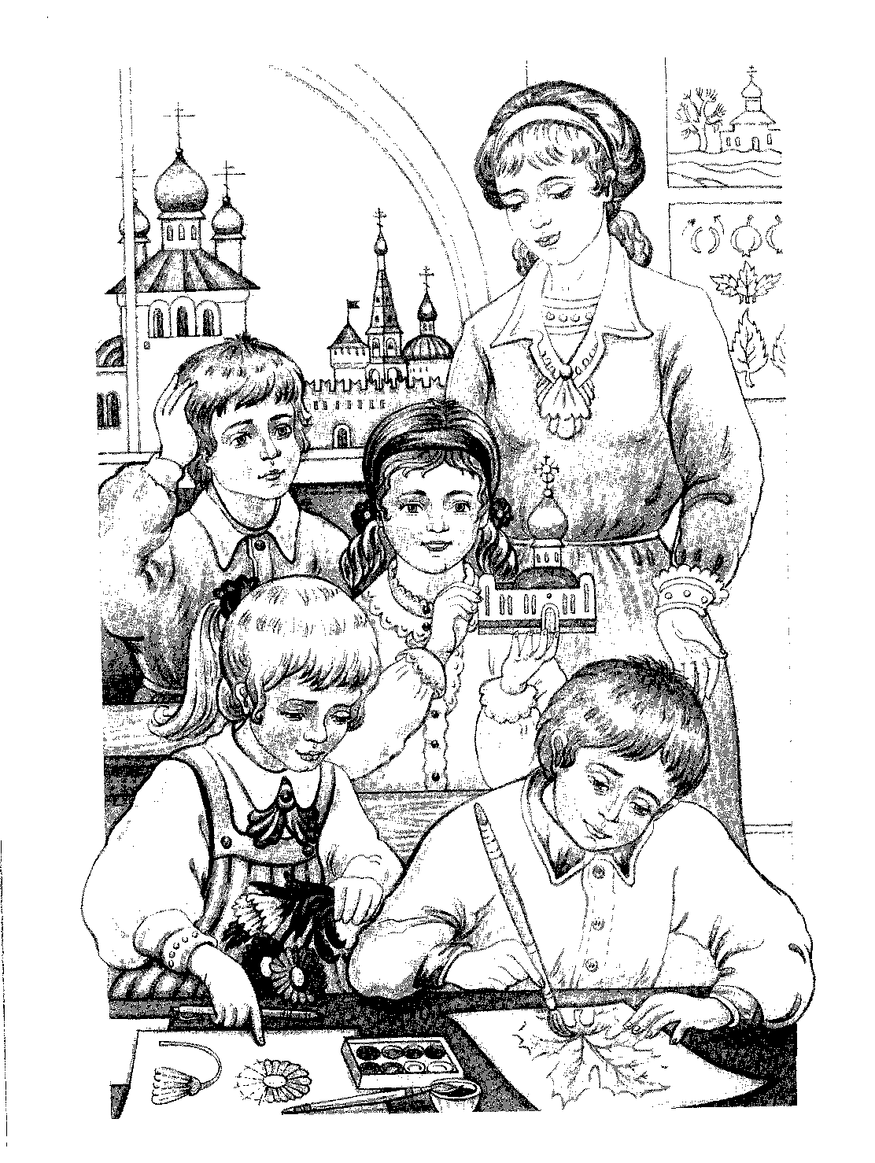

ЗЩ,М

***шк***

Щ

Щ |:'i щ

т

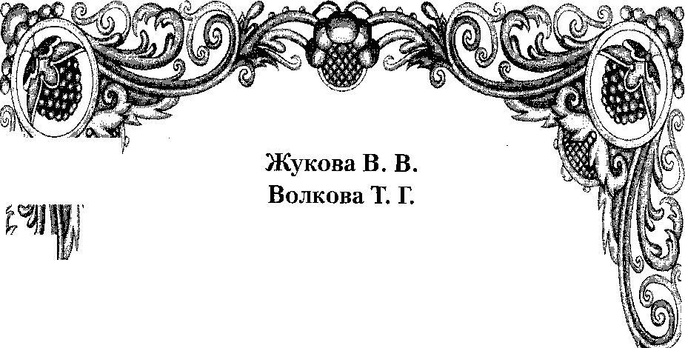

Lv-,'

'' /

**(f**wi

Я иду на урок  
в Воскресную школу

Закон Божий

и уроки детского творчества

, г’ N

\ /\\. v/

*Рекомендовано*

*Отделом религиозного образования и катехизации Русской Православной Церкви для начальных и средних учебных заведений*

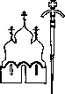

11здательство Московской I (атриархми Москва-2010

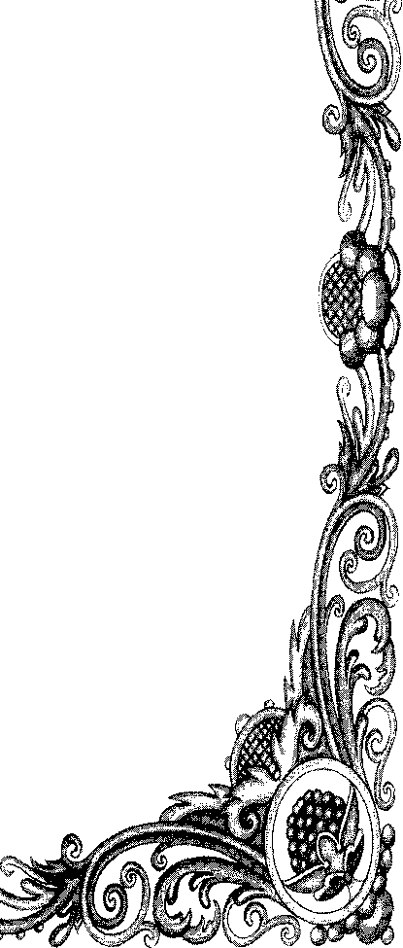

УДК 268 ББК86 372 Я118

По благословению

Святейшего Патриарха Московского и всея Руси  
КИРИЛЛА

Жукова В. В., Волкова Т. Г.

Я иду на урок в Воскресную школу: Закон Божий и уроки детского творче-

Я118

гва — М.: Издательство Московской Патриархии, 2010. — 192 с. — ил.

Наша книга поможет преподавателям Воскресных **ш^пьУп3^астаТкжеКота** и пмгования на заданную тему с детьми младшего школьного возраста, также она

“«гут познакомить детей с основами

**ДиГтиХХоГверыДи** pLnJ их творческие способности.

;ив немного трудолюбия и усидчивости, не только узнают Священную Историю, но и

нтересом проведут свое свободное время.

©Издательство Московской Патриархии, 2010

©Жукова В. В., Волкова Т. Г., 2010

©Ю. Черепанов, М. Черепанова, иллюстрации, 2010

ISBN 978-5-88017-163-7

Книга включает в себя подробные, методически разработанные уроки Закона Божия в сочетании с уроками рисования на тему беседы.

Наше издание поможет:

* преподавателям Воскресных школ проводить уроки Закона Божия и рисования на заданную тему с детьми младшего школьного воз­раста (6-8 лет);
* преподавателям дисциплины «Основы православной культуры» в светских школах, так как книга написана с учетом требований современных методик преподавания в начальных классах;
* учителям начальных классов на уроках рисования;
* родителям, которые будут знакомить детей с основами христиан­ской веры и выполнять с ними совместную творческую работу

В основе методики преподавания любого предмета (в том числе и Закона Божия) лежит осознание взаимосвязанных и взаимовлия- ющих положений: зачем, кого, чему, как и в каких условиях учить. Изменение любого положения может повлиять на методику преподава­ния в целом.

Проиллюстрируем это на примерах.

Посмотрим, как связаны положения «В каких условиях учить?» и «Как учить?» В современном мире существует много других, кроме школы, источников информации: компьютерные сети (самая большая из которых — Интернет), телевидение, радио, видео... Эти источники — нравится нам это или нет — более информативные, зрелищные и яркие. Значит, школа (особенно Воскресная школа) должна предложить не просто информацию, а ДЕЯТЕЛЬНОСТЬ. При этом серьезные базовые знания обязательны, но деятельность нельзя заменить механической пе­редачей, запоминанием и воспроизведением информации. «Кто требует от школы лишь знаний и при этом не ставит на первый план духовное,

СТТ^:^еТтГдо^нобыть умение учиться, воспитание способ-

ности к самоизменению, саморазвитию, ощущение Ребе" св°®™ роста. Таким образом, ребенок вместо объекта обучения (того, кого учат) становится субъектом обучения (тем кто сам 3™я)^ _ ^

Как же это осуществить на практике? На такой В0ПР°С °™е^ пия учебной деятельности. Некоторые ее положения мы попытались применить в данной разработке. Например, начало каждого урока ляется мотивационно-полагающим этапом к изучению темы урока, есть создает желание и мотив узнать нечто новое. Так как наши учени­ки _ дети младшего школьного возраста, то используются уче но р вые ситуации (см. урок «Плоды растений и “плоды” человека»), а моти ^ становится эмоционально окрашенным (радость, удивление см. уро ки «Рождество Пресвятой Богородицы», «Введение во храм Пресвятой Богородицы», «Рождество Христово. Поклонение волхвов»)^

Теперь обратимся к взаимосвязи положении «Кого учить?» и «Как и чему учить?» Мы идем к детям 6-8-летнего возраста, у которых пре­обладающим является наглядно-образное мышление (то есть мышлен наглядно представляемыми образами). Только

формироваться мышление в форме отвлеченных :понят™ "естест- ний - абстрактное. Поэтому мы сознательно избегали многих, естест венных и ясных взрослому человеку, абстрактных понятии, отталкиваясь от наглядно-представляемых образов. Например, на уроке, посвященном мол™ Отче наш», для объяснения молитвы было выбрано только три

положения (см. урок «Молитва “Отче наш »). повательности

Учтены возрастные особенности детей и в последов^ельН построения урока: время для активного слушания У >

беседы - 10 минут. Как бы ни было велико желание подробнее и шире осветить тему, приходится многое отложить на последующие годы обучения. И оставить только самое важное, то, что отвечает логике изло жрния выбранной учителем в конкретном случае.

Константин Дмитриевич Ушинский просто и ясно сформулировал две самые актуальные для детей этого возраста темы: «округ даоюмо. Это жизнь которая окружает ребенка: родные люди и друзья, пред ?ь™а еще времена года. На уроки Закона Божия, которые посещает ребе­нок, влияет церковный календарь, поэтому именно его М“^“жны основу календарно-тематического планирования. Конечно, возможны и другие варианты, например следовать последовательности изучаемых

событий.

1 Учительская газета. 1988.18 окт.

Святейший Патриарх Московский и всея Руси Алексий II говорил на открытии Десятых образовательных Рождественских чтений о важности дать почувствовать и понять, что «вера — это не сумма абстрактных зна­ний, а жизнь, наполненная любовью к Богу и людям». Почти на каждом уроке мы обращались к темам «вокруг да около», чтобы у детей не воз­никло представления об отдаленности и оторванности предмета Закона Божия от их детской жизни, а ощущение теснейшей с ним связи. Поэто­му в беседы вставлены логически связанные с темой урока небольшие произведения (рассказы К. Д. Ушинского, Л. Н. Толстого, В. А. Осеевой) о жизни детей-сверстников с реальными, актуальными для учеников и нравственно окрашенными историями.

А теперь немного о рисовании на наших уроках Закона Божия. Дет­ские рисунки необходимы для нас: в них отражается не только бытовая, но и духовная жизнь.

Рисунки детей должны быть красивыми, содержащими смысл, а сам процесс выполнения работы должен иметь нравственный характер — воспитывать трудолюбие, взаимоуважение, умение доводить начатое до конца, стремление создавать прекрасное, доброе. Нужно стараться, чтобы ребенок передавал состояние своей души.

Практически каждое занятие построено на основе обучения навы­кам: передачи детям знаний, развития восприятия цвета, формы, компо­зиции, формирования технических навыков и творческих способностей. Детям необходимо предоставлять возможность проявить свои индиви­дуальные способности.

Если говорить о тематике, то в течение учебного года можно прове­сти несколько занятий на свободные темы бытового плана (например, «Готовимся к празднику», «Я помогаю маме», «Любимое занятие»). Также нужны уроки, на которых дети могут проявить свою творческую самостоятельность и почувствовать определенную целесообразность создания работ: праздничной открытки, подарка, книжечки (Молит­вы, Десять заповедей, Жития святого и так далее).

Конечно, работы детей — это не столько технически грамотно сде­ланные рисунки, сколько поделки, выполненные с помощью различных средств: красок, чернил, мелков, ваты, готовых форм, ткани, природ­ного материала и так далее. Однако эти средства помогают расширять восприятие и возможности детей, вызывают ощущение успешности и уверенности.

Педагогам, занимающимся с детьми 6-8 лет изобразительной дея­тельностью, мы рекомендуем отобрать самое необходимое из данной раз работки в соответствии с особенностями детей, их уровнем, посещаемо­стью, а также возможностями Воскресной школы.

В качестве наглядного материала детям предлагается несколько ви­дов (небольшой спектр) одного и того же явления, предмета. Например, небо - голубое, синее, розоватое, безоблачное, покрытое облаками и так далее; деревья - высокие, низкие, с прямыми, извилистыми стволами

Нежелательно использовать образцы готовых работ, чтобы не за­креплять в детях шаблонное восприятие, а развивать в них собственные

Р Применение разнообразных средств на занятиях вызывает особый интерес со стороны детей, но может представлять определенные труд­ности в организации занятий, поэтому предполагается привлечение ро­дителей для оказания помощи, тем более, что это объединяет детей, педагогов и родителей, создает дружную «семью-коллектив».

Акцентируем внимание на добром правиле: каждый урок начинать с молитвы «Царю Небесный» и заканчивать «Достойно естых

Главное в нашей работе, чтобы дети полюбили Церковь, Воскресную школу, с радостью занимались различными видами деятельности, стре­мились жить по-христиански, дарили людям тепло, свет, праздник.

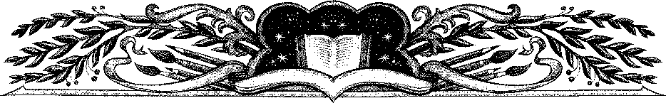

ВВОДНЫЙ УРОК Рисунок «Астры к празднику»

Блок-план урока

1. Что такое Воскресная школа?[1]
2. Общее с обычной школой.
3. Отличия от обычной школы.
4. Предмет «Закон Божий». Зачем его изучать?
5. Рисунок «Астры к празднику».

Наглядный материал: Раздаточный материал:

* цветы астры; - восковые мелки (яркие, мягкие);
* иллюстрации с изображением астр. - простой карандаш;

- альбомный лист.

Если есть возможность, то можно предложить детям полюбоваться цветами и рас­смотреть их на природе (на земельном участке).

МЕТОДИКА ПРОВЕДЕНИЯ УРОКА

1. Здравствуйте, дети. Я очень рада нашей встрече и поздрав­ляю вас: теперь вы не просто мальчики и девочки, а ученики Воскресной школы нашего храма.

IL Много общего между Воскресной и обычной школой.

В обе школы приходят ученики, так же, как сегодня пришли вы. Их встречает учитель, так же, как я встречаю вас. Вот и давай­те познакомимся. {Знакомство и представление учителя и учеников.)

В школах есть классы. Какие похожие предметы есть в классах обычной и Воскресной школы?

Дети,..

На уроках, как и везде, где собираются несколько человек или много людей (даже в играх), есть правила поведения. Какие?

***Д***ети...

Да, вы правы. О чем же нам нужно договориться, чтобы мы могли услышать друг друга и не мешать?

Дети...

Вот и договорились.

1. Но сегодня вы пришли в школу Воскресную. Чем же она от­личается от обычной? Даже само название вам это подсказывает.

Дети...

( Учитель, обобщая ответы детей, останавливается на следующих моментах.)

Школа называется Воскресной, так как в ней занимаются по воскресным дням. А воскресный день - особый. Чем он отличает-

ся от остальных, будничных дней?

Школа расположена в ограде храма (истории храма, его свя­тыням целесообразно посвятить следующий урок).

Отличаются и уроки в Воскресной и обычной школах. Прочитайте написанные на доске названия уроков:

Математика Чтение Письмо Закон Божий Информатика

А сейчас прочитайте названия только тех уроков, которые есть в обычной школе. Для чего вы изучаете математику, инфор­матику и другие предметы?

Дети...

Да, очень важно и даже необходимо уметь читать, считать, пи­сать, работать на компьютере, то есть быть образованным и ум­ным’, иметь интересную и нужную людям работу, зарабатывать

достаточно денег для того, чтобы обеспечивать себя и помогать другим.

1. Видите, сколько может человек... Своими знаниями, уме­ниями, возможностями он отличается от животных, которые населяют Землю, и растений, которые на ней произрастают. Как вы думаете, дети, а что еще отличает человека от животного и растительного мира?

Дети...

Да, правильно, его бессмертная душа. И она тоже нуждается в определенных знаниях, чтобы когда-то встретиться с Богом.

Поэтому мы и пришли в Воскресную школу, чтобы изучать Закон Божий. (Учитель стирает с доски названия всех предметов, кроме За­кона Божия.)

1. Пусть наш первый урок (да и все остальные) будет празд­ником, а на праздник люди часто приносят цветы — напомина­ние о Рае. Как называются цветы, которые я принесла на первый урок?

Дети...

Постараемся их сегодня нарисовать.

(В данном случае желательно вызвать у детей положительный эмоциональный отклик, обратив их внимание на красоту астр и на чувство радости, которое они вызывают.)

Астры смотрят на нас, покачивают своими разноцветными го­ловками, поворачиваются к солнышку, уклоняются от ветра и до­ждя. Они живут на полянке. Им хорошо среди травы и листьев. Сегодня мы научимся рисовать яркие, нарядные астры.

Издалека видны их красочные головки: красные, розовые, желтые, сиреневые.

(Дети называют цвета.)

А скажите, головки цветов, которые «смотрят на нас», с помо­щью какой геометрической фигуры можно изобразить? Правиль­но, с помощью КРУГА (ил. №1).

н

А цветы, которые смотрят на солнышко или в сторону, что напоминают по форме? Да, их головки напоминают ОВАЛ, ПОЛУКРУГ, ЧАСТЬ КРУГА (ил. №2).

(Нужно показать детям круг, вырезан­ный из бумаги, изменяющий видимую часть формы при повороте, сгибе2)

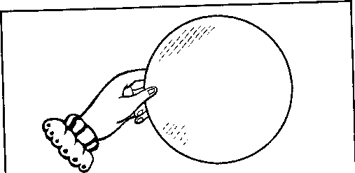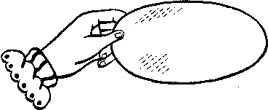

0

Итак, мы видим, что головки цветов любят смотреть по сто­ронам, они немножко похожи на вас, ведь вы тоже любите рас­сматривать все вокруг. Правда?

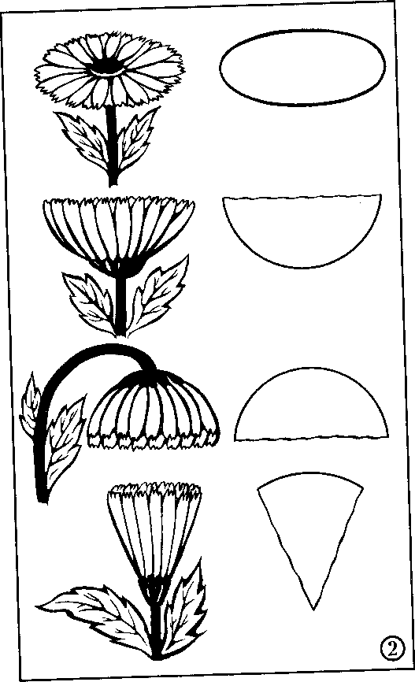

Головки цветов бывают раз­ными по величине: крупными, средними и маленькими. Чем они отличаются? Конечно, цве­том. Мы уже называли эти цве­та. Какие еще есть различия? Да, некоторые цветы полностью распустились, а некоторые — в бутонах (ил. №3,4,5).

А чем они похожи друг на друга? У всех есть лепестки, листья, стебель, а у распустив­шихся виден «глазок» в сере­динке цветка.

(Для рисования детям можно предло­жить не только стандартные альбом­ные листы, но и квадраты, овалы, уд­линенные прямоугольники.)

Прежде чем начать рисо­вать, сделаем эскиз — тонкими линиями простым карандашом

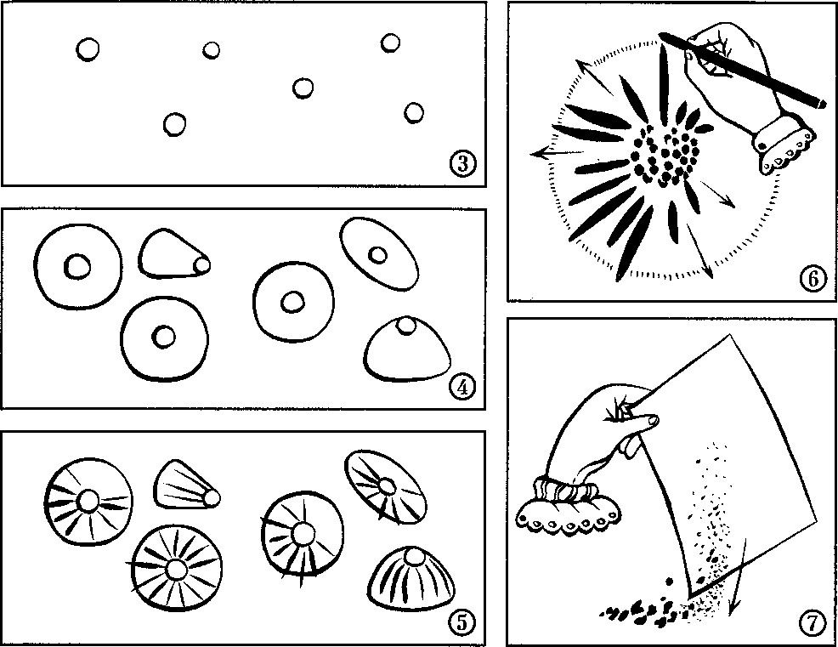

нарисуем головки астр с помощью геометрической формы. Пусть некоторые цветы заслоняют остальные. Теперь возьмите цветные восковые мелки и обозначьте цвет на каждом цветочке. Распреде­лите цвета в красивом сочетании и на распустившихся цветках на­рисуйте серединки-«глазочки» желтым цветом.

А сейчас будем рисовать лепестки — узенькие, словно лучики. Расположены они близко друг к другу и расходятся пушистым веером. Нужно делать достаточно сильный нажим на мелок. Если мелок сломался, то можно рисовать и коротенькой частью мел­ка. Иногда это даже удобнее. Крошки мелка стряхивайте на край стола, расположив лист вертикально углом (ил. №6, 7).

Раскрашивайте лепестки тем цветом, который заранее обо­значили. Постарайтесь сделать незаметной линию карандаша.

Мелком линию ведите безотрывно.

Можно также сделать усиление в глубине цветка мелком более

темного оттенка, это придаст объем. А

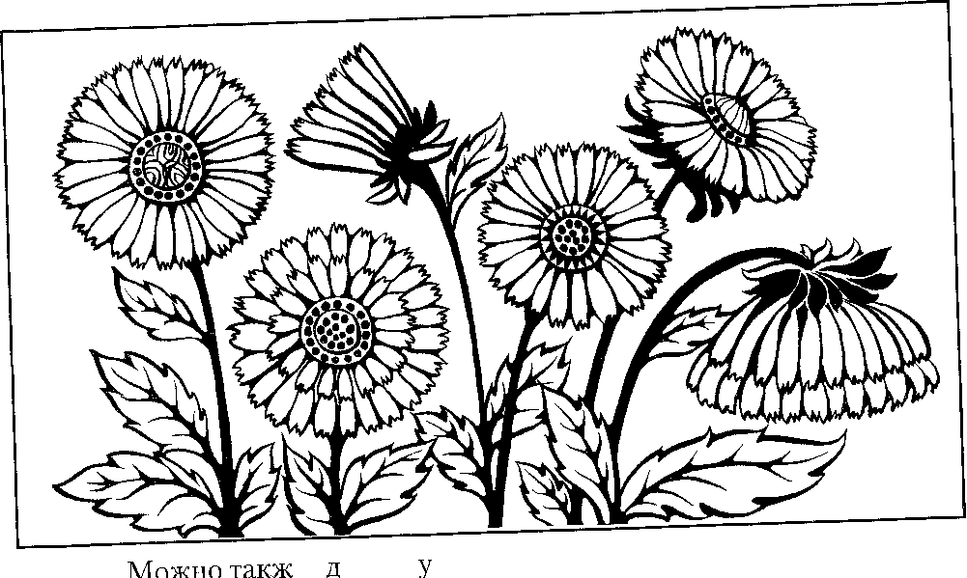

Когда головки цветов будут нарисованы, нарисуйте стебл , чашечки из листьев у основания распустившегося цветка или

Зеленым мелком, расположив его плашмя, затонируйте про странство между цветками. Когда приближаетесь к краям лис­та тонируйте слабее. По фону нарисуйте углом мелка листья и стебли. Используйте разный нажим и разные оттенки зеле­ного цвета.

(В целом акцент делается на цветы, на их яркость, нарядность.)

Какие красивые цветы распустились на ваших работах! Как они украшают класс, словно на настоящем празднике. А сегодня и есть праздник - начало занятий в Воскресной школе.



9.

УРОК ПЕРВЫЙ НАШ ХРАМ

**Рисунок «Храм Божий»**

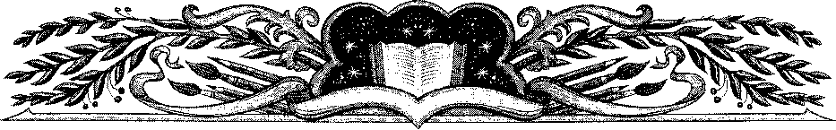

Блок-план урока

1. Беседа о храме.
2. Архитектурные особенности храма.
3. Рисунок «Храм Божий».

Раздаточный материал:

**Наглядный материал:**

* плакаты;
* календари;
* фотографии с изображением вашего храма.
* гуашь;
* сухие мелки (школьные);

-трафарет храма;

* плоская кисть (щетина № 10);
* круглая кисть;
* альбомный лист;
* вода в банке;
* простой карандаш.

МЕТОДИКА ПРОВЕДЕНИЯ УРОКА

1. Беседу о храме, при котором работает Воскресная школа (его истории, святынях, замечательных событиях, связанных с ним), желательно провести в самом храме.
2. В конце беседы нужно обсудить внешний вида храма, на­чать с целостного восприятия, обратив внимание на красоту, на то, чем отличается дом Божий от других зданий.

Далее — обратить внимание на форму и цвет. Какие гео­метрические формы можно выделить в контуре храма? Какой

формы купол? На что он похож

(На пламя свечи и тому подобное.) (ш. №1, 2,3)? Какой цвет преоб- ладает на стенах храма? Каким цветом и какими деталями укра­шен храм? При этом не следует употреблять большое количест­во архитектурных терминов.

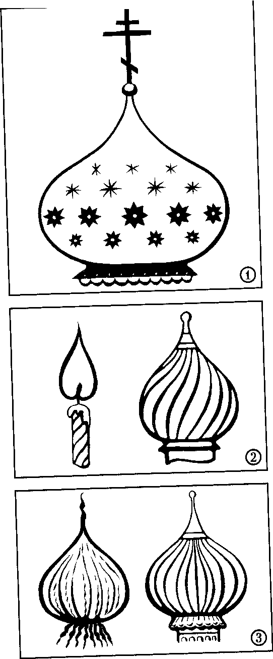

В конце беседы можно по­просить детей пальчиком в воз­духе невидимо обвести контур храма, а потом — отдельные ук­рашения, купол. Затем попро­сите закрыть глазки и предста­вить храм, который они будут рисовать.

Рассмотрите вместе с деть­ми, какие краски есть на небе.

1. По приходе в класс крат­ко обсудите, как будет распола­гаться лист: горизонтально или вертикально.

Далее выполняйте работу в следующей последовательности.

Наложить трафарет (бумаж­ную форму храма) на лист бу-

маги и обвести его карандашом, придерживая форму левой ру­кой (ил. № 4,5).

Взять большую плоскую кисть, набрать гуашь основного цвета и обвести карандашный контур, работая ребром кисти. Пеоед этим рассмотреть ребро

ладони руки и ребро кисти, от­метить, что линия, проведенная ребром кисти, более тонкая, чем линия, проведенная всей плос­костью кисти — в последнем случае получается широкая по­лоска. Предупредить, что воды надо брать немного, чтобы крас­ка была густая, как сметана.

Затонировать гуашью всю форму храма, работая уже всей плоскостью кисти. Линию вес­ти сверху вниз. Краску следует набирать несколько раз. Про­мыть кисть и поставить на нож­ку в стакан.

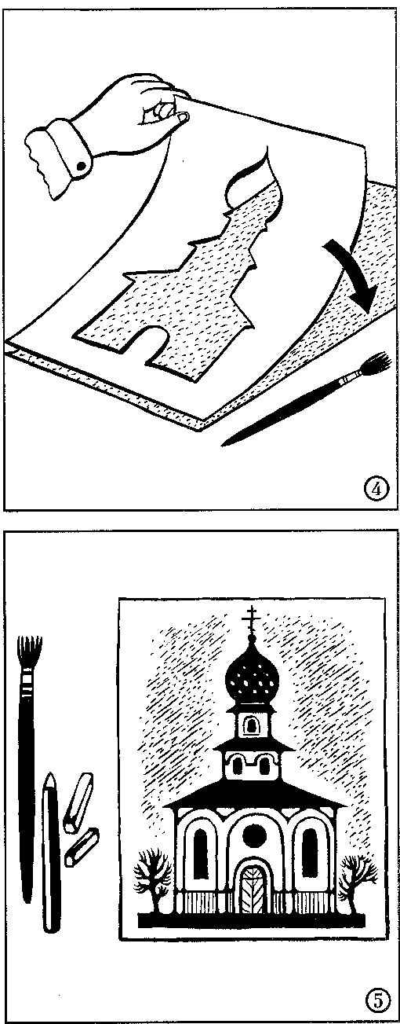

Выбрать тонкую, круглую кисть для рисования украшений.

(Спросите у детей: какой кистью удобно прорисовывать тонкие детали украшений?)

Окунуть кисть в нужный цвет и, вспоминая увиденное и желательно опираясь на рас­сматриваемое изображение хра­ма, прорисовать детали украше­ния, крест над куполом. Кисть держать вертикально. Если цвет смешивается, прорисовать еще раз. Промыть кисть и поставить в стакан на ножку.

Для изображения фона вы­брать сухой мелок {Спросите: ка­кого цвета было небо?), ПОЛОЖИТЬ

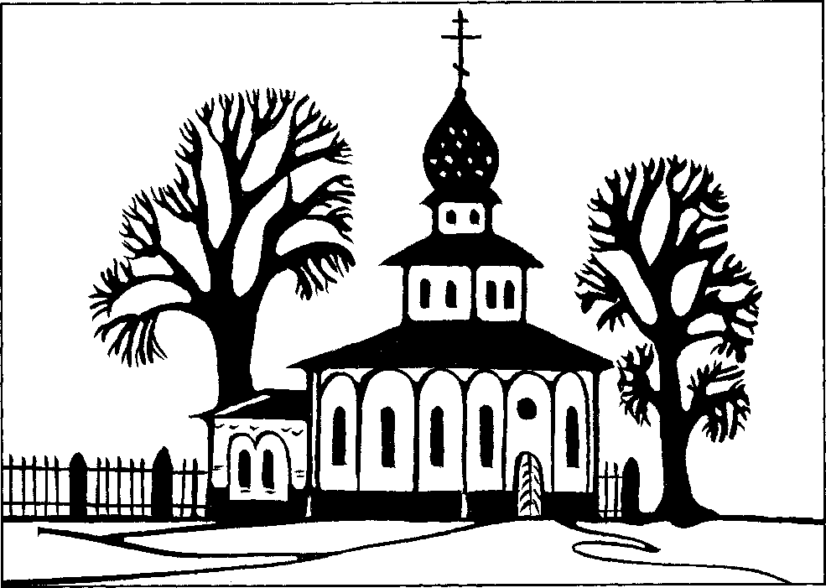

его плоскостью на лист и круговыми движениями затонировать верхнюю часть листа, не подводя мелок близко к изображению храма. По окончании растереть с нажимом кончиками пальцев, втирая мелок в поверхность бумаги. Нижнюю половину листа за­тонировать гуашью нужного цвета по желанию детей.

Дать время для самостоятельной работы.

(Предложите детям подумать, что бы они хотели изобразить: себя, птиц, кусты, цветы у храма, дорожку к нему).

Попросите детей придумать названия своим работам. Выслу­шайте несколько ответов.



УРОК ВТОРОЙ

МОЛИТВА «ОТЧЕ НАШ»[2]

Рисунок «Пшеничное поле»

Блок-план урока

1. Пшеничные и ржаные колоски. Черный и белый хлеб. И. Молитва «Отче наш». «Отец Небесный».
2. «Хлеб насущный» (пища для тела) как дар Божий.
3. «Пища» для души.
4. Рисунок «Пшеничное поле».

Наглядный материал для проведения беседы:

**Раздаточный материал для рисования:**

* акварель, гуашь;
* простой карандаш;
* плоская кисть (щетина № 10) или крупная беличья № 8;
* две круглые кисти (беличьи или колонковые № 5, № 3);

~ альбомный лист (очень плотный);

* вода в банке;
* палитра (1/8 альбомного листа).

9

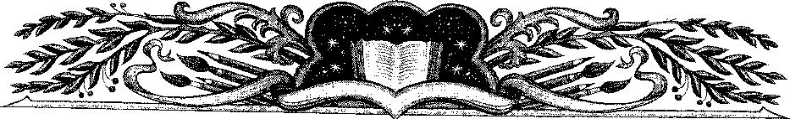

* колосья ржи и пшеницы (красиво разложены на рушнике);
* поднос с ржаным и пшеничным хлебом;

~ репродукции картин А. Г. Венецианова

«На пашне», «На жатве».

Наглядный материал для рисования:

* иллюстрации с изображением неба, солнца, хлебного поля.

Дополнительный материал: нож

МЕТОДИКА ПРОВЕДЕНИЯ УРОКА

I. ( Учитель прикрывает колосья концом рушника).

Под этим с любовью вышитым, красиво украшенным поло- тенцем, называемым рушником, что-то находится. «На соломин­ке дом, сто ребяток в нем». Догадались?

*Дети:* Хлебные колосья.

{Учитель открывает колоски.)

Для чего человек выращивает такие колосья?

Дети: *Из них* готовят хлеб.

«Тонко деревце жизни качает», — такую поговорку сложил русский народ о колоске. Рассмотрите колоски и скажите, все они одинаковые или нет? Чем же они отличаются?

Дети: У некоторых колосьев есть длинные усики.

{Учитель выбирает ржаные колосья.)

Колосья с длинными усиками (тычинными нитями) ржаные. Ка­кой из хлебов {выставляет поднос с хлебами) выпечен из ржаной муки?

Дети...

А это, какие КОЛОСКИ {показывает оставшиеся пшеничные)? Какой хлеб получается из них?

Дети...

1. Давайте отведаем (попробуем) по кусочку хлебушка. Но сначала вспомним, к Кому положено православному христиани­ну обращаться перед едой?

Дети...

Давайте все вместе помолимся, прочитаем «Отче наш».

{Все вместе читают молитву.)

Молитву, которую мы прочли, называют молитвой Господней. Ее даровал Господь Иисус Христос в ответ на просьбу учеников научить их молиться (см.: Лк. И, 1-4; Мф. 6, 9-13).В этой молит­ве люди сначала призывают Бога, потом просят Его и, наконец, прославляют. Как же мы прославляем Господа? Какими словами?

Дети...

Мы называем Бога — Отец, ведь Он сотворил нас, дал нам жизнь и заботится о нас, как самый добрый отец о своих детях. Но Господь, в отличие от земного отца, Отец Небесный. Он находится везде, но особенным образом присутствует на небе, где Его видят Ангелы и святые.

Может быть, кто-то желает прочитать молитву сам? А мы тихонько поможем.

1. О каком хлебе идет речь в молитве? Конечно, о том, ко­торый мы едим каждый день, который необходим для наше­го существования. А чтобы понять, почему мы просим о нем Бога словами: «Отче наш, <...> хлеб наш насущный даждь нам днесь...», — давайте выясним, как хлеб попадает к нам на стол...

Когда сеют семена-зернышки? Какие работы нужно перед этим выполнить? Как это делали в старину, а как сейчас?

{Беседа иллюстрируется репродукциями картин.)

Поднимутся стебельки, заколосятся, нальются колосья, и при­дет пора жатвы. Но до выпечки хлеба еще далеко. Какие работы надо выполнить, чтобы собрать и получить зерно, потом муку и только после этого испечь хлеб?

Но этого тяжелого и важного труда земледельца-крестьяни- на недостаточно. А если не будет дождя? Или, наоборот, дождь будет лить все лето? А если выпадет град? {Вопросы риторические, ответа не требуют.)

Без милости Божией, без Его попечения о земле в виде дождя, солнца, летнего тепла, прохладного ветерка мы не вырастим хлеб. Но все эти Божии дары так привычны, так естественны для нас, что часто не замечаются. Вспоминаем, сетуем о них, только когда их ли­шаемся. А надо всегда помнить и благодарить Бога. И радоваться.

Вот почему мы так молимся.

1. Но не только о хлебе, пище для тела мы просим. Насущный хлеб нужен и нашей душе.

Что же питает нашу душу?

Дети..,

Вы правы: и молитва, и Исповедь, и добрые дела - все это питает душу. А самая главная пища для души - это Причастие. Во время Таинства Причащения душа невидимо соединяется с Богом. Это великая тайна, вся жизнь христианина, и малень­кого и взрослого, определяется этим Таинством, нашей встречей

с Богом.

1. Мы сегодня нарисуем пшеничное поле, на котором, может быть, выросли наши колоски.

Дети, кто из вас хотя бы один раз видел хлебное поле, тот, наверное, запомнил, какое оно. Большое, широкое... И, чтобы обойти его, надо идти очень долго. А если смотреть на колосья, то поле кажется живым. Почему? Потому что ветер колышет колосья, и они, словно живые, наклоняются, выпрямляются и что-то «шепчут» друг другу. И те колосья, которые далеко, похожи на золотистое море. А те, которые близко, можно рас­смотреть: у каждого колоска есть тонкий длинный стебелек, листья, зерна и тычиночные нити (жесткие и упругие).

(Дети рассматривают.)

Зернышки сидят близко-близко друг к другу, словно близ- нецы-братья. И колосья тоже растут близко друг к другу- большой, дружной семьей.

И вот сейчас давайте встанем и представим себе, что мы стали такими колосками {для детей 6-7 лет). Подул ветер, и колоски по­вернулись на тоненьких стебельках (руки поднять вверх) в одну сторону, потом в другую. Но вот ветер стих, тучки разбежались, выглянуло солнышко, и колоски встали ровно. И только легкий ветерок слегка колышет колосья. Какое замечательное поле у нас получилось. Садитесь. Давайте мы сейчас попробуем нарисовать пшеничное поле.

Посмотрите на ЭТИ три листа {Листы прикреплены к доске.) На них изображены линии, на каждом листе изображена одна и та же линия, просто нарисована она по-разному. Кто знает, что это за линия? Правильно, это линия горизонта, она делит лист на

две части. В верхней части мы будем рисовать небо, солнце, облака, а в нижней — поле, колосья (ил. №1,2,3).

Сейчас вы нарисуете линию горизонта на своем листе. Толь­ко не спешите. Подумайте, ведь можно нарисовать ее по-своему: близко, далеко, посередине — как вам нравится. Можно нарисо­вать карандашом (слегка делая нажим), а можно — кистью. Кисть нужно взять тонкую, круглую (№ 3) и желтой акварелью про­вести эту линию. Но сначала проведите сухой кистью на том месте листа, где будет линия горизонта. Обмакните кисть в воду, держите тремя пальцами поближе к железному «воротничку» кисти, но не вплотную. Прижмите ворс кисти к краю банки, что­бы не было лишней воды. (Все это учитель показывает.) И набирайте акварельную краску. Проверьте на палитре, теперь ведите линию по листу, палочка кисти должна быть слегка наклонена от себя (в правую сторону). Вот и получилась линия горизонта.

Теперь этим же цветом (опять наберите краску) будете рисо­вать солнышко в верхней части листа.

(Можно показать несколько иллюстраций с изображением солнца: полный диск без лучей, с лучами, 1/2 часть диска, 1/4 часть диска, небольшая часть сол­нечного диска выглядывает из-за тучки. После показа образцы, иллюстрации желательно убрать.)

Посмотрите, какое разное бывает солнце: вот оно светит все­ми своими горячими лучиками, вот оно спряталось за тучку, а вот оно стало опускаться и видно только его половину. За­метьте, и цвет солнца стал другим. Назовите каким.

Дети**...**

Нарисуйте солнышко, кисть держите вертикально, а потом раскрасьте дугообразными линиями.

Теперь промойте эту кисть, просушите (промокните) на сал­фетке и поставьте на ножку в стакан.

Возьмите самую большую кисть (плоскую или круглую), на­берите на ворс воды и водой затонируйте (закрасьте) верхнюю часть листа — небо, не ПОДХОДЯ К солнышку (Учитель показывает на доске.). Сделайте это быстро, воду слегка стряхивайте в банку

и широкими движениями тонируйте.

Теперь добавим цвет. Небо какого цвета вы хо­тите нарисовать? Может быть, не один цвет, а два или три. Только краски нужно брать немного, и то­на должны быть светлые. Не проводите несколько раз по одному месту. Мож­но «вливать» один цвет в другой — слегка. Небо большое, широкое и линии тоже размашистые, свобод­ные. Приподнимите один край листа, пусть краски растекутся, вольются друг в друга. Вот какое краси­вое небо — голубое, синее, розовое...

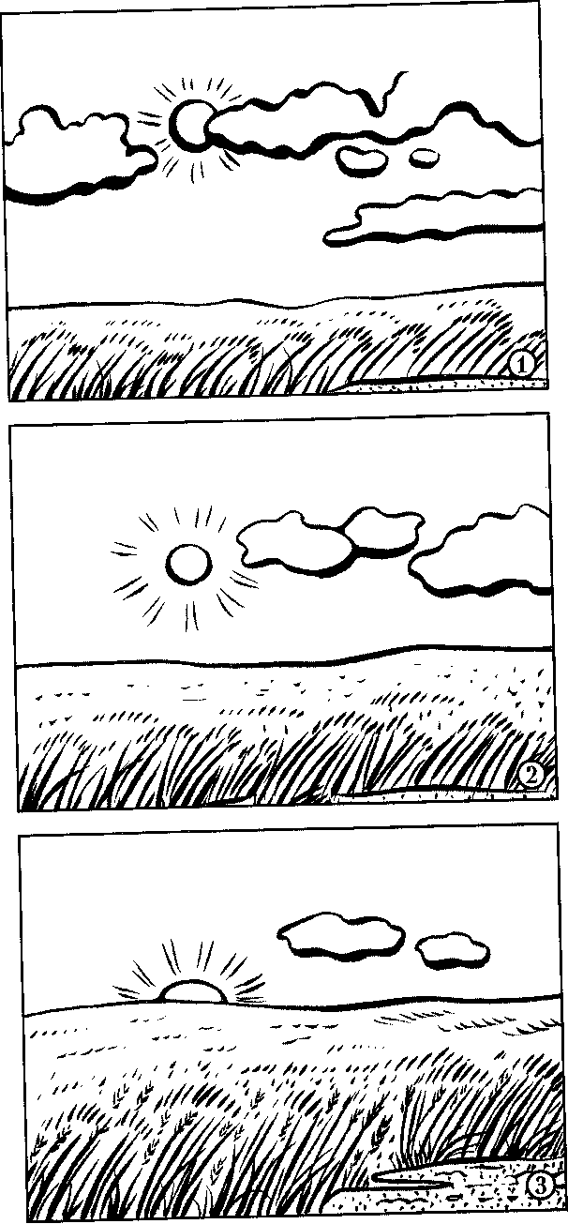

А если хотите на­рисовать облака, то эту кисть промойте, поставь­те и возьмите среднюю круглую и нарисуйте бе­лой гуашью облака. По­смотрите сначала на мою руку — это кисть. Смот­рите, как она двигается, чтобы нарисовать облака (Ладонь при показе открыта к детям.), а можно по-дру­гому, зигзагообразно.

Нарисуйте.

Вы не устали? Нет? И все-таки, даже если вы не устали, вам придется встать и посмотреть на ваш рисунок на расстоя­нии. Потому что так всегда делают настоя­щие художники. Издалека можно рассмот­реть, что нарисовано удачно, а что необхо­димо исправить. После рисования облаков тоже можно приподнять край листа и уви­деть, как облака растекаются, образовывая причудливые цвета и формы.

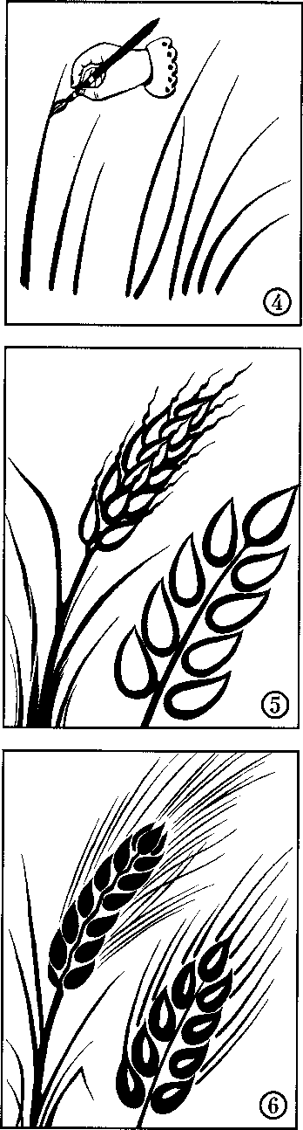

Теперь на нашем листе есть небо. Значит, пора рисовать поле. Скажите, какую лучше всего взять кисть для закрашивания боль­шого пространства? Правильно, большую. А цвет? Конечно, желтый, золотистый. Вы уже знаете, как можно быстро тонировать С ПОМОЩЬЮ ВОДЫ И акварели. (Сначала водой, потом желтой акварелью.)

Чтобы не было лишней воды на рисун­ке, уберите ее, промакнув краешком сал­фетки (или кистью, промакивая ее на сал­фетку). А если будете рисовать дома, то до­ждитесь пока полностью высохнет желтый цвет. Но и на влажной бумаге тоже можно рисовать.

Чтобы нарисовать тонкие колоски, надо взять тонкую (круглую) кисть. Сейчас бу­дет самое трудное. Нужно нарисовать не­сколько тонких стебельков, попробуйте в воздухе провести линии снизу листа (от себя) к верхней части поля. Теперь набе­рите воды, обмакните ворс кисти в желтую

гуашь и нарисуйте тонкие стебельки. Кисть держите почти верти­кально, лишь слегка наклонив от себя; когда линия заканчивает­ся, кисть быстро приподнимайте вверх. Стебельки постарайтесь нарисовать разные: повыше и пониже, подальше и поближе. Вот

мы нарисовали стебельки (ил. №4).

Теперь пора рисовать зерна. Для этого у нас есть помощни­ца - средняя кисть (№ 5). Промойте маленькую тоненькую кис­точку и поставьте в стакан на ножку Возьмите среднюю кисть. Посмотрите на ее ворс. Он по форме напоминает зернышко.

(ил. №5).

(Учитель показывает прием примакивания.)

Ворс кисти прикладывается поочередно наискосок. Верхнее зернышко — прямо. Получается быстро и красиво, только не за­бывайте правильно набирать гуашь: не опускайте кисть слишком глубоко в краску, лишнюю краску счищайте слегка о край ба­ночки с гуашью. Можно развести в крышечке от краски или на палитре желтую гуашь с водой и использовать её. Нарисуйте

зернышки у нескольких колосков.

А теперь нарисуйте тычиночные нити (у каждого зернышка есть такая нить). Но только тонкой кисточкой. Движения отры­вистые, кисть — вертикально. Вот какие колосья пшеницы растут

на поле (ил. №6)\

А еще рядом с колосьями любят расти синие цветы. Их назы­вают васильками. Если хотите, нарисуйте их. Или другие цветы,

например, ромашки или простые травиночки.

А теперь нам осталось полюбоваться на такую красивую

картину.

Подпишите рисунок в правом нижнем углу некрупно, ука жите, сколько вам лет. А можно дать название рисунку. Какое, например? («Хлебное поле», «Поле», «Колосья» и так далее.)

А теперь нужно навести порядок на столе, промойте кисти, просушите на салфетке, поставьте на ножку в стакан. Закроите

И

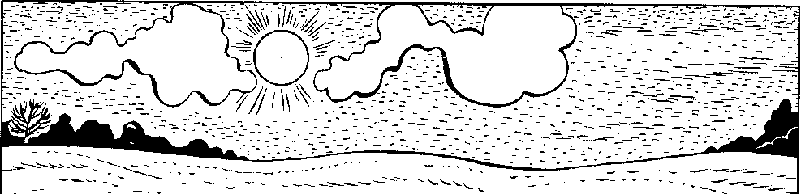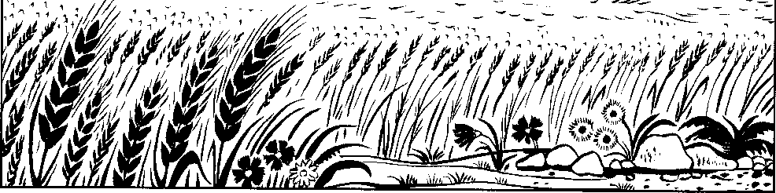

гуашь и протрите салфеткой стол. Радостно видеть, как вы труди­лись. Для того чтобы нарисовать красивый рисунок, надо хорошо потрудиться.

Несколько рисунков мы оставим для выставки в Воскресной школе, а пшеничные колоски возьмите себе на память.



УРОК ТРЕТИЙ

РОЖДЕСТВО ПРЕСВЯТОЙ БОГОРОДИЦЫ

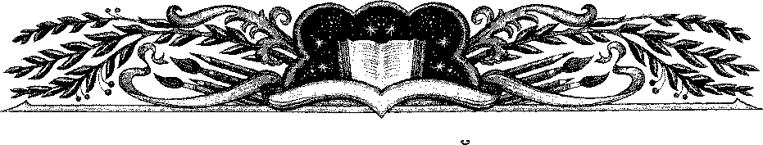

Рисунок «Осенние листья»

Блок-план урока

1. Листопад.

И. Праздник «Рождество Пресвятой Богородицы».

1. Рисунок «Осенние листья».

Раздаточный материал:

**Наглядный материал для проведения беседы:**

икона праздника.

**Наглядный материал для рисования:**

* репродукции картин, фотографии золотой осени;
* осенние букеты, гирлянды из листьев.
* листья (незасушенные, простой формы и небольшого размера);
* сухие мелки;
* гуашь красного, желтого, коричневого цвета;
* две кисти: большая круглая № 8 и тонкая круглая № 2~3;
* плотный альбомный лист;
* дополнительные листы (любые тонкие листы бумаги размером с осенний лист);
* вода в банке;
* палитра (1/8 альбомного листа).

МЕТОДИКА ПРОВЕДЕНИЯ УРОКА

{Дети входят в класс, празднично украшенный осенними листьями. На столе учи­теля — букет, венок. Листья лежат на партах, на полу, прикреплены к стенам.)

1. Вы узнаете наш класс?.. Он точно терем расписной, укра­шен золотыми, багряными, лиловыми листьями, которые упали с деревьев. Кажется, будто мы с вами не в классе, а в парке или

:• Л,*?*

•; \:Ж?У I •8111

*ШИР*

м

ДИИИ

' •"!. в|

JSH.,- , .:„, -И ■-' <ii.i- • -

Цщ, '

*ШШШш.*

Ж

■*&

■Я

■1

Ши

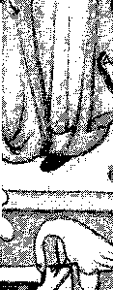

в лесу, среди деревьев в прекрасную пору золотой осени, о- дул ветер, сорвал с веток листья (возьмите их в руки, встаньте), закружил их в воздухе (покажите как). Листопад. Листья кру­жатся, летят и покрывают землю золотым ковром (оброните

листья).

1. Скоро 21 сентября. В такой «золотой» день мы будем вспоминать и торжественно праздновать Рождество Пресвятой Богородицы, к этому дню в конце сентября подготовилась приро­да, надев свой прекрасный наряд.

Мы празднуем событие, которое произошло более двух ты

сяч лет назад, когда на земле еще только ожидали пришествия Спасителя. В Палестине, в небольшом городке Назарет, жили праведные люди - Иоаким и жена его Анна. Они были известны своим благочестием и милосердием. Вся их жизнь была проник­нута любовью к Богу и к людям. Со времен свадьбы праведных Иоакима и Анны прошло пятьдесят лет, оба дожили до старости,

а детей не имели.

Тихо жили они, оплакивая свое горе, ведь во все времена счи­талось, что дети — благословение Божие.

А в древней Палестине было особое отношение к появлению на свет ребенка: народ ожидал увидеть в одном из своих потомков

Спасителя мира — Господа Иисуса Христа.

По закону Иоаким мог оставить свою жену, но он любил Анну и не хотел разлучаться с ней. Однажды в праздник Иоаким при­шел в Иерусалимский храм, чтобы принести жертву Богу. Но священник не принял ее и сказал: «Раз Господь не дал тебе детей, значит, ты очень грешный человек». И люди, бывшие в храме, оскорбляли его, говоря: «Ты недостоин находиться здесь, ибо нет у тебя потомства».

Тогда Иоаким ушел в пустыню и там сорок дней и ночей мо­лился, чтобы Бог послал им ребенка.

В это время Анна узнала о том, что произошло в храме, вышла

в сад и безутешно плакала, веря в то, что у Бога все возможно.

Вдруг она увидела старое лавровое дерево, а на его ветвях гнез­до с птенчиками, возле которых летала птица. Анна подняла руку к небу и произнесла: «У птиц, у зверей есть дети, одна я одино­ка. Боже, будь милостив, сжалься надо мной и пошли мне дитя. Я посвящу его на служение Тебе».

И вдруг ей явился Ангел и сказал: «Господь услышал молитву твою: у тебя родится дочь, о которой возрадуются все народы зем­ные, потому что через нее дастся спасение всему миру». Явился Ангел Божий и Иоакиму.

Предсказание скоро исполнилось. Бог даровал Иоакиму и Анне дочь, которую они назвали Марией. Она стала Пречистой Богородицей, Матерью Господа Иисуса Христа.

Запомните этот день, его события, праздничную службу и рас­скажите о нем на следующем уроке.

1. Как красиво, празднично сегодня. Но эта красота недол­говечна, ведь природа живая и постоянно меняется. Как будет выглядеть наш парк через месяц?

Постараемся сохранить эту красоту, нарисуем осенние ли­стья.

(Дети рассматривают листья, раскладывают их на лист. Нужно расска­зать им, что при отпечатывании повторяется одно и то же изображение, что листья можно отпечатывать в виде букетов, в виде орнамента, а также как часть, входящую в сюжет или декоративное изображение — узор.)

(Лист может быть заранее затонирован акварелью. Например, для летящих листьев очень удачным будет тонирование по диаго­нали, так как это придает динамичность, живость.

Красивое изображение получается также при предваритель­ном тонировании в следующих вариантах для различных видов изображения, отпечатывания.

Можно делать фон и сухими мелками после отпечатывания. Мелок (школьный оформительский длиной 2-3 см) кладем пло­ской частью на лист и круговым или зигзагообразным движени­ем, не подходя близко к отпечатанным изображениям, тонируем и затем растушевываем кончиками пальцев, втирая, или тугим

комочком ватки. Если Д°полнителЬ™ ^ тей стоит на столе чистая вода в банке, мо но «закрасить» водой затонированное мел­ком пространство.) (ил. №1)

Процесс отпечатывания требуе р го запоминания (зрительного) места на лис­те где должно быть изображение.

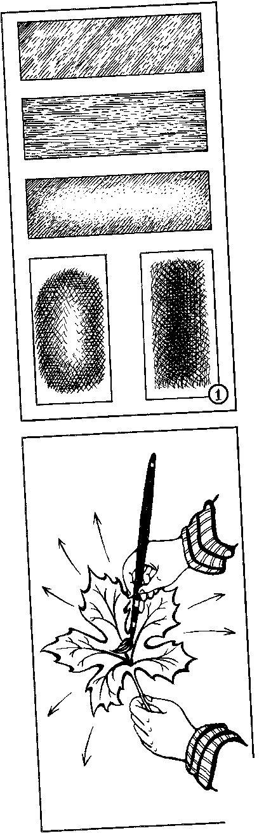

’ Итак, кладем осенний листочек на до-

ч тттигт чтобы но испачкать полнительныи лис , т

СТОЛ На палитре разводим нужный цвет достаточно густо (воды берем немного). Осенний лист, придерживая левой ру

**за** черешок, прокрашиваем большой кру

лой кистью (или плоской - веерообразным

движением от себя). ■ ^

Затем берем листочек за черешок стро, аккуратно прикладываем его, крашенной стороной на чистый лист (на заранее определенное место). Сверху за крываем листком бумаги, по размеру при­мерно одинаковым с осенним листочком, и прижимаем ладонью с небольшим усили ем на несколько секунд. После этого убира-

ем маленький лист бумаги.

Придерживая левой рукой лист бумаги,

правой, не спеша, движением вверх снима­ем («отклеиваем») осенний лист (удобнее всего это делать, когда держишь за чере­шок). Затем, после высыхания, отпечаток можно слегка закрасить (ил. №2,3). Некоторые особенности:

I - если отпечаток слабый, неяркий, мож­но повторить отпечатывание, наложив лис- ©I ток на прежнее место, заранее прокрасив его,

* если небольшая часть листовой пластинки отпе­чаталась неудачно, мож­но слегка, тонкой кистью, докрасить, имитируя отпе­чаток;
* черешок можно также дорисовать с помощью тон­кой кисти;

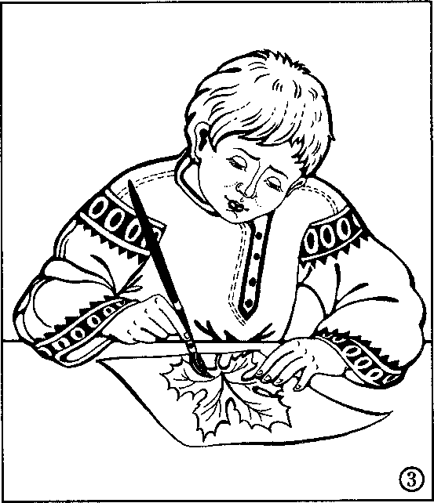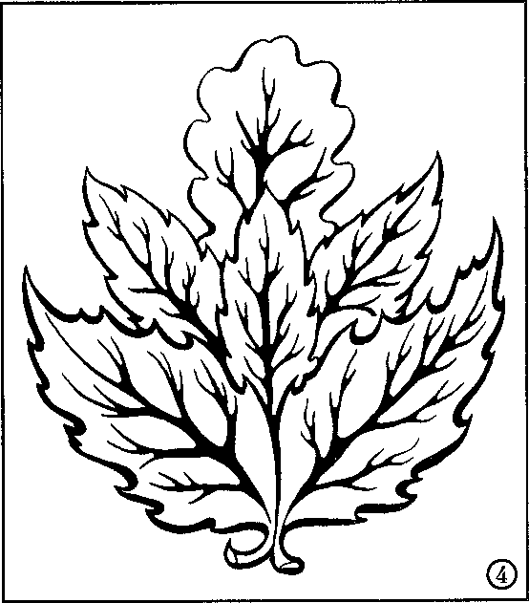

* не закрашивать лист плотным слоем на готовом отпечатке, так как долж­ны быть видны прожилки, их узор в своейнеповтори­мости;
* при прокрашивании осеннего листа можно вво­дить несколько цветов, раз­личные оттенки, тогда лист- отпечаток получится разно­цветным (разумеется, под­бираются цвета, соответст­вующие данному листочку);
* при составлении (от- печатывании) сложного бу­кета в первую очередь отпе­чатываются дальние листья, затем — ближние;
* если отпечатываемые листья должны быть изобра­жены близко друг к другу, то желательно подождать под­сыхания отпечатанного ли­стка;

*зз*

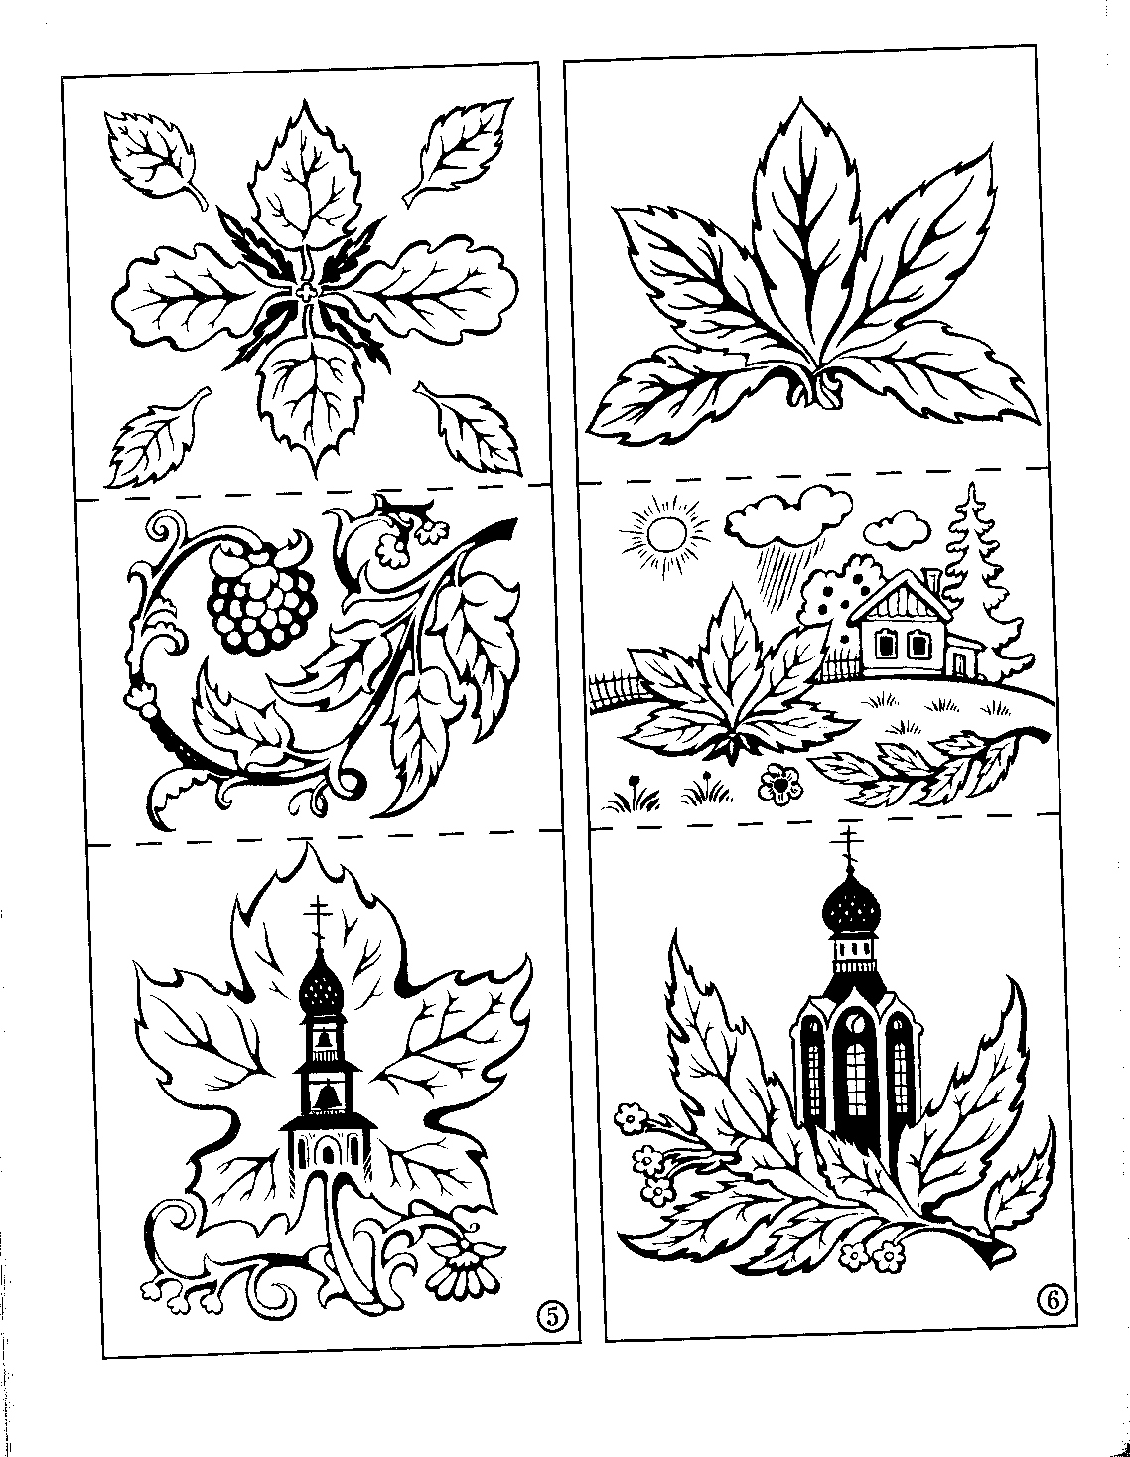

— для каждого осеннего листочка берется чистый лист для промакивания, иначе на рисунке могут случайно оказаться не­нужные пятна.

А теперь давайте составлять из листочков различные компози­ции. Мы можем сложить их веером или составить целую картину, дорисовав дом, солнышко, можем расположить на нашем осеннем ковре храм (ил. №4,5,6).

Какие чудесные работы у вас получились! Не зря вы стара­лись. В преддверии праздника Рождества Пресвятой Богородицы можете подарить их своим близким.

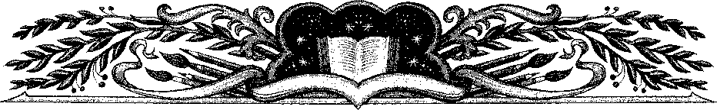

УРОК ЧЕТВЕРТЫЙ

ВОЗДВИЖЕНИЕ КРЕСТА ГОСПОДНЯ

Рисунок «Украшение креста»

Блок-план урока

1. Изображение креста.

И. Крест — символ нашего спасения.

1. День особого почитания креста — праздник Воздвижения Креста Господня.
2. Рисунок и украшение креста.

**Наглядный материал для проведения беседы:**

* икона праздника;
* учебник Закона Божия и Библия;
* фотографии, плакаты

с изображением храма на улицах большого города;

* несколько книг в однотонных обложках и без рисунков.

**Раздаточный материал:**

* гуашь;
* серебряная или бронзовая гуашь;
* акварель;
* кисти круглые (№ 2~3, № 5, № 8);
* альбомный лист;
* салфетка из ткани;
* вода в банке;
* палитра (1/8 альбомного листа).

Наглядный материал для рисования:

иллюстрации с изображением декоративных цветов, элементов декоративного рисова­ния, вариантов заполнения листа декоративными листьями и завитками.

МЕТОДИКА ПРОВЕДЕНИЯ УРОКА

1. Перед вами на доске фотографии с видами Москвы. Рас­смотрите их внимательно. Мы видим улицы большого города, много домов. Что это за здания и кто в них живет, мы не знаем.

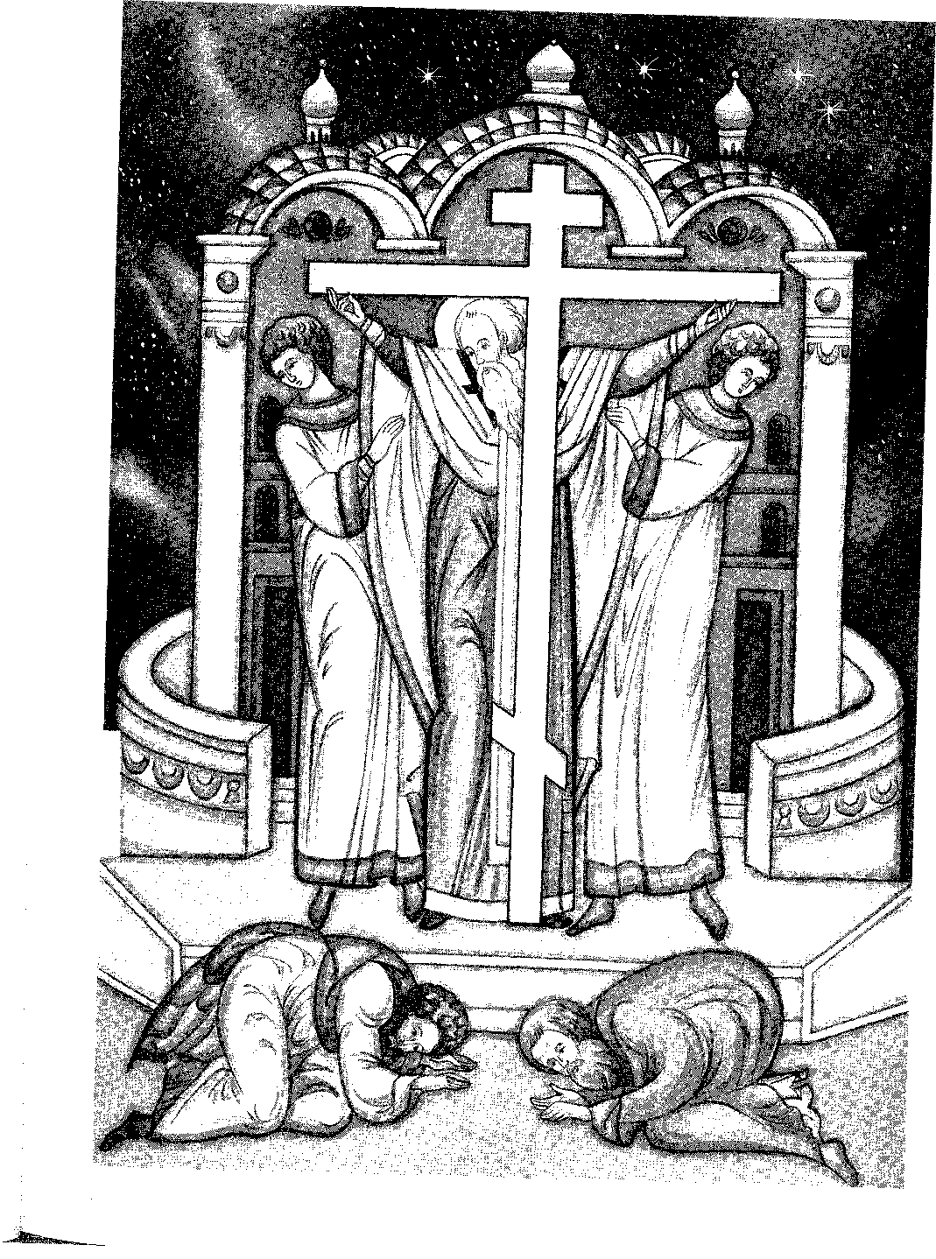

Но из множества неизвестных зданий можно выделить дом Божий - храм. Кто сможет его показать?

Деми...

Как вы его узнали?

Деми... ■

(Учитель останавливает внимание на таких ответах детей: «Храм более кра­сивый» и «Над храмом есть купол и крест».)

Да вы правы: храм Божий отличается по своему внешнему виду от прочих зданий. Обычно его завершает купол, который символизирует небо. Купол, в свою очередь, венчает глава и крест

знамение Христовой победы над смертью.

А теперь рассмотрите книги, лежащие на столе. Сможете ли вы, не читая названия книг, найти учебник Закона Божия или

Библию?

Деми...

Что вам помогло выделить эти книги среди всех.

Деми... ■ Tlo

Скажите, какой видимый знак носит на теле каждый христиа-

НИН?

Деми... . Q

Где и когда мы еще можем встретить изображение креста.

Деми...

1. Очень давно, еще до Воскресения Христова, люди боялись креста потому что он напоминал о смертной казни, на которую осуждали самых злых разбойников за совершение тяжких пре-

С УК такой мучительной смерти - распятию на Кресте - был безвинно приговорен Господь Иисус Христос, не совершив­ший никакого греха. Господь по своей воле пошел на эту смерть, потому что пришел на землю для искупления грехов всех людей

и спасения людей от вечной смерти. / \

Давайте представим и покажем весы добра и зла (греха).

(;Учитель показывает руками вместе с детьми чаши весов.)

На одну чашу весов соберем все добро на земле. Что можем на нее положить?

Дети..,

Да, чаша С добром потяжелела. (Учитель опускает правую руку, но не до конца.) А что положим на чашу зла, грехов?

Дети...

Значит, и чаша зла потяжелела и уже перевесила чашу добра. (Учитель опускает левую руку ниже, чем правую.) Что же может произой­ти с весами и с землей, наполнившейся злом?

Дети...

И чтобы этого не случилось, чтобы не погибла земля, испол­ненная злом, чтобы не погибли все, живущие на ней, Бог послал в мир самое дорогое — Своего Сына Иисуса Христа, Который, пострадав на Кресте, освободил людей от власти диавола, греха и смерти и примирил нас с Богом.

Потому мы и почитаем Крест, ставший орудием или знамени­ем спасения и победы Христа над смертью.

1. Приближается день особого почитания Креста — праздник Воздвижения Креста Господня.

Установлен этот праздник в память события, произошедше­го в IV веке. В Византии жила праведная царица Елена, мать императора Константина Великого. Однажды она отправилась в Иерусалим, чтобы отыскать Крест, на котором был распят Спаситель. На это было положено много трудов, так как враги Христовы скрыли Крест, зарыв его в землю. Наконец, ей указали на старика-иудея, знавшего, где находится Крест Господень. По­сле долгих уговоров он назвал то место. Оказалось, что Крест был брошен в одну пещеру и завален мусором и землею, а сверху был выстроен языческий храм. Царица Елена приказала разрушить храм и откопать пещеру.

Когда откопали пещеру, то нашли в ней три креста и отдель­но лежащую от них дощечку с надписью: «Иисус Назарей, Царь Иудейский». Но как узнать, который из трех крестов есть Крест Господень?

зэ

По совету Иерусалимского Патриарха Макария стали подно­сить кресты один за другим к тяжело болящей женщине. Прикос­новение двух крестов не произвело никакого действия на женщи­ну Когда же возложили третий крест, то она тотчас выздоровела.

Случилось, что в это время мимо несли умершего. Когда же и на него возложили третий крест, умерший ожил. Так узнали Крест Господень, показавший свою Животворящую силу. Цари­ца Елена упала перед Крестом на колени и целовала Его. То же сделал и Патриарх.

Узнав о случившемся, множество христиан собрались к месту обретения Креста. Всем хотелось к нему приложиться. Но народа было так много, что сделать это было невозможно. Тогда все стали просить хотя бы показать его. Патриарх Макарий встал на возвы­шенном месте и, чтобы всем было видно, несколько раз воздвигал (поднимал) Крест. Народ же, видя Крест Спасителя, кланялся.

(Далее учитель дает детям рассмотреть икону. Спрашивает: «О чем рассказы­вает нам икона этого праздника?»)

И мы, вспоминая и переживая это событие, будем кланяться Кресту и просить Господа словами: «Спаси, Господи, люди Твоя и благослови достояние Твое, победы на сопротивные даруя и Твое сохраняя Крестом Твоим жительство». В этой молитве мы просим Бога, чтобы Он сохранил нас силою Креста Своего.

Давайте все вместе негромко так споем...

1. И сегодня мы будем рисовать и украшать крест.

В середине листа (лист вертикально) нарисуем крест. Набе­рите серебристую или бронзовую (можно коричневую) гуашь на ворс большой кисти и проведите широкую вертикальную линию так, чтобы в верхней и нижней части листа оставалось простран­ство (то есть не доходя до края листа) (ил. №1).

Затем очень аккуратно проведите две прямые поперечные линии (верхняя короче) и внизу наклоненную линию.

Края линий нужно выровнять и обвести тонкой кистью. Обвести можно другим цветом (ил. М2).

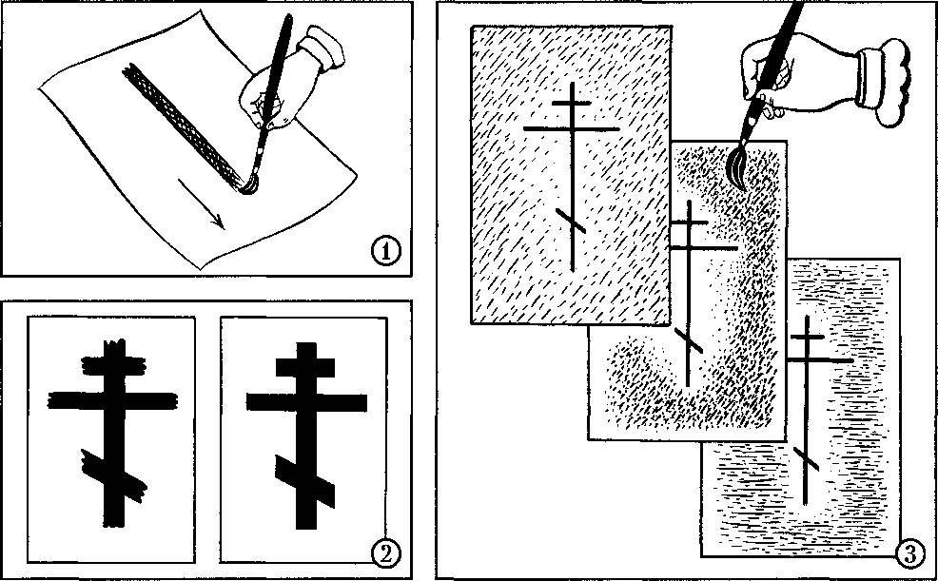

Теперь большой кистью затонируем водой пространство на листе, не доводя кисть до креста (круговым, диагоналевым или зигзагообразным движением — по выбору), и сразу введем цвет (ак­варель).

Фон должен быть нежным, светлым. К краям листа фон стано­вится темнее, чтобы крест высвечивался (ил. М3).

Теперь подумайте, как вам хотелось бы украсить крест цвета­ми, как их расположить. Очень красиво выглядят цветы, располо­женные симметрично.

Сначала мы будем рисовать цветы с помощью одинаковых приемов (все вместе), а потом вы будете украшать крест само­стоятельно, проявляя свое умение и творчество.

Нарисуйте желтой гуашью серединки («глазки») цветков в двух-четырех местах.

Возьмите большую или среднюю кисть и наберите на ее ворс белую гуашь. Потом обмакните часть ворса в красный цвет. Итак, ворс кисти стал наполовину белым, наполовину красным. С помощью приема примакивания (отпечатывания ворсом)

дорисуем — допечатаем лепестки. При макивайте их вокруг желтой серединки (кружочка). По мере необходимости на­бирайте или добирайте краску

Неслучайно сказано — «добирайте». Нужно учиться добирать, когда необходи­мо немного краски, не промывая полно­стью кисть.

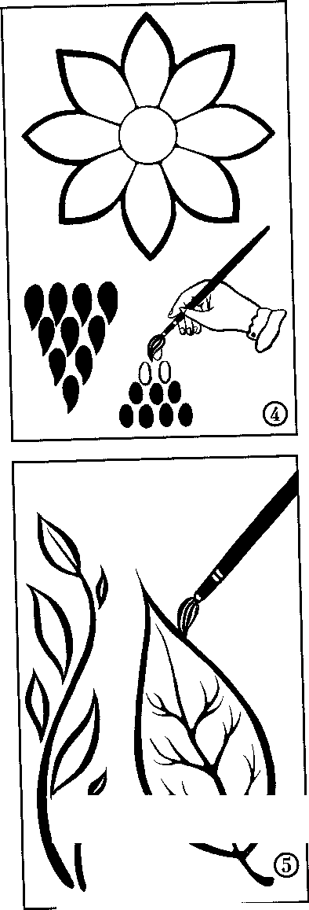

Один цветочек мы нарисовали.

Теперь можно взять (набрать) другие цвета и изобразить остальные цветы (при­чем кисть может быть меньшего разме­ра).

А хотите нарисовать цветы, похожие на пирамидки?

Набирайте краску (гуашь) на ворс (1 или 2 цвета, только зеленый цвет не берите) — желтый цвет с красным, синий с красным, синий цвет с белым, голубой цвет, розовый, синий и так далее.

Цветы, похожие на пирамидки, рису­ются способом наращивания или убавле ния (ил. №4).

{Учитель показывает. Предварительно кто-то из де­тей рисует на доске.)

А теперь отдохните, пока не рисуйте. К Л У^^УЛ Ё Обратите внимание на то, как можно кра- k V ш сиво расположить листья и стебельки, как

вплетаются они вокруг цветов, креста, об- разуя венок.

Если цветы крупные, то и кисть берется больше, а если мелкие то и кисть средняя или маленькая. Хотя бывают и крупные цветы с неболь- шими листьями, а мелкие цветочки могут быть с большими листьями.

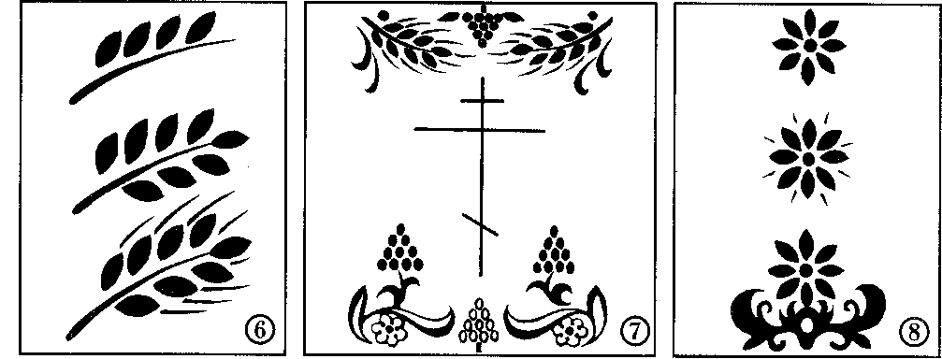

Рисуя стебельки, кисть держите вертикально. Изображая за­виток, делайте нажим на ворс. Листья рисуйте, используя прием примакивания или с помощью дугообразных (встречных) линий (ил. №5).

(Кисть возьмите круглую.)

Заполняйте лист, добивайтесь выразительности, красивого изображения и расположения цветов, листьев. Не забывайте, что

цветы могут заслонять друг друга, поворачивать головки, некоторые цветы распустились, некоторые — в бутонах (ил. №6, 7,8).

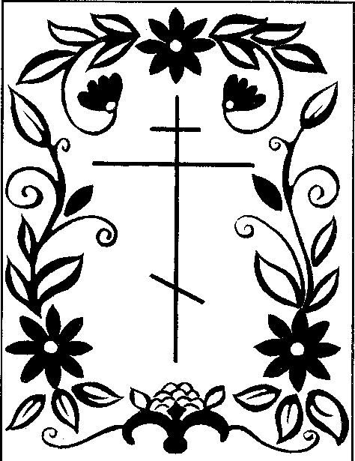

Вспомните занятие с восковы­ми мелками и примените способы рисования, только уже не мелка­ми, а красками. Рисуйте самостоя­тельно, подходите для рассматри­вания цветов поближе к доске.

{Желательно предоставить детям воз­можность видеть живые цветы простого строения.)

Какие вы молодцы, что поста­рались и вложили столько сил и терпения в рисунок! Получилось очень красиво.

урок пятый

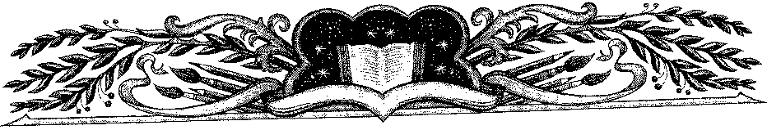

ПЛОДЫ РАСТЕНИЙ И «ПЛОДЫ» ЧЕЛОВЕКА

Рисунок «фрукты»

Блок-план урока1

I. Плоды растении.

И. «Плоды» человека. Хорошие, добрые плоды.

1. Грехи.
2. Возможность исправления, покаяния. Таинства Причащения и Исповеди.
3. Рисунок-натюрморт

**Наглядный материал для проведения**

**беседы:**

* фрукты и овощи (яблоки, груша, морковь, лук и другие) в мешочке;
* два подноса или две тарелки.

**Наглядный материал для рисования:**

* две-три репродукции с изображением натюрморта;
* натюрморт из трех яблок и груши (цвет фруктов чистый, без оттенков: красный, желтый, зеленый; фрукты расположены на плоской тарелке или салфетке).

«Фрукты».

**Раздаточный материал:**

* акварель;
* простой карандаш;
* ластик;
* альбомный лист;
* палитра (1/8 альбомного листа),
* салфетка из ткани;
* банка с водой;
* кисти круглые (№ 5) и (№ 3).

**Дополнительный материал:**

* разделочная дощечка;
* нож.

*Так как отвлеченное мышление (мышление в форме И пяггуждений') v детей 6-8 лет только формируется, а преобладает нагляд и рассуждении; уд ^РГрт/ с опорой на наглядно пред-

образный вид мышления, учитель начинает беседу с опорой понятиям,

ставляемые объекты и только затем переходит к более абстрактным понятиям

1. (Учитель, используя мешочек с овощами и фруктами, создает игровую ситуацию с мотивационно-полагающей целью для создания желания, мотива к обучению.)

В мешочке, который находится у меня в руках, лежат извест­ные вам предметы. Какие предметы — попробуйте догадаться, не глядя в мешочек, ощупывая рукой.

(По мере угадывания учитель раскладывает фрукты и овощи на разные подносы. По окончании игры учитель задает следующий вопрос.)

Как назвать одним словом предметы на каждом подносе? Дети: Овощи и фрукты.

А как можно назвать одним словом все предметы, фрукты и овощи?

Дети: Плоды.

Где они растут? Когда созревают? {И другие вопросы.)

1. Но не только растения приносят плоды (то, что на них выросло). Приносит плоды и каждый человек. Какие же это плоды?

Это наши дела, слова и даже мысли. Хорошие дела, слова, мысли — это хорошие плоды. Приведите примеры наших пло­дов-дел.

Дети...

(Выслушав мнения детей, учитель кратко обобщает их ответы.)

1. Но не все плоды, например на яблоне, бывают хороши­ми, попадаются и плохие: гнилые, порченые, изъеденные червя­ками.

Так же и у человека. Не все его дела, слова, мысли, к сожале­нию, хороши. Исходит из человека и плохое. Расскажите об этом, вспомните случаи из вашей жизни, из прочитанных книг, хоро­шо, если вспомните примеры из Священного Писания.

Дети...

(Учитель кратко обобщает ответы детей.)

Все это называется словом «грех».

Это — наши грехи.

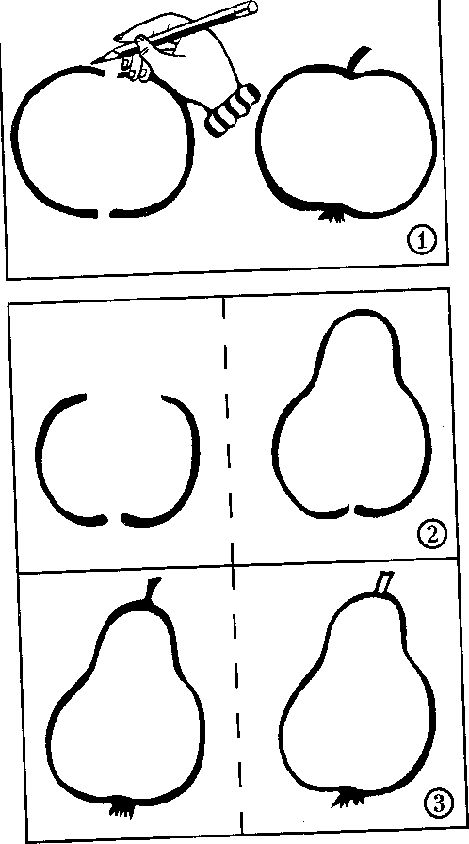

1. Как червячок портит ябло­ко, так и грех вредит нашей душе, отдаляет и скрывает ее от Бога.

А чтобы этого не было, чтобы мож­но было исправить дурное, очи­ститься от греха, есть покаяние. Установлено церковное Таинство Исповеди, во время которого че­ловек кается в совершенных гре­хах перед Богом и, если покая­ние было искренним, получает прощение, разрешение от грехов. И Таинство Святого Причащения, во время которого душа невидимо соединяется с Богом.

(Далее учитель, выбрав из предыдущих ответов детей один яркий пример, орга­низует беседу о возможности исправле­ния одного из грехов и покаянии.)

Пусть будет побольше у нас плодов (дел, слов, мыслей) доб­рых, угодных Богу и радующих близких.

1. А нарисуем мы сегодня плоды земные: вот эти яблоки и груши.

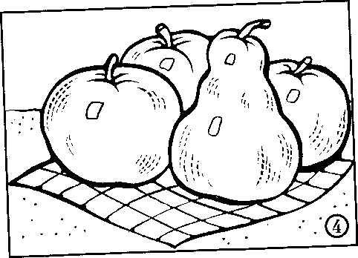

Перед вами фрукты. Когда мы их нарисуем, вы увидите на своем листе натюрморт из фруктов. Ведь известно, что если на картине изо­бражены неодушевленные пред­меты: цветы, фрукты, утварь и так далее, — получается натюрморт.

М

Скажите, какие плоды како­го цвета?

Дети...

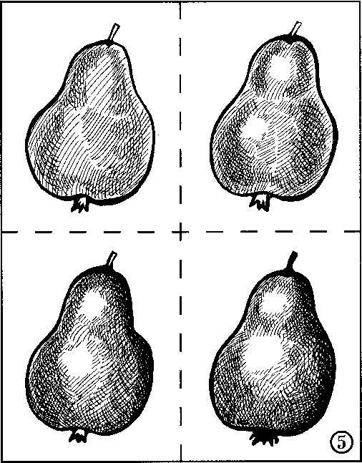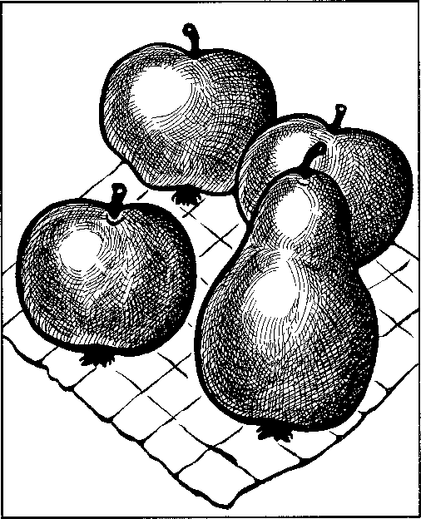

Да, яблоки красные, а груша желтая. А еще есть отличия ме­жду этими плодами?

Правильно, яблоки круг­лые, а груша вытянутая, яблоки мельче, а груша крупнее.

Кто из вас может на доске нарисовать яблоко? Хорошо. Действительно, яблоко легче всего рисовать в два приема по­лукруглыми линиями, а потом нарисовать маленькую палочку (ножку), если она видна, и «гла­зок» (ил. №1).

С вашей стороны видна ножка? А с вашей? Знаете, ко­гда рисуют натюрморт, то нуж­но рисовать именно так, как ви­дишь. И цвет, и форму, и распо­ложение.

Скажите, сколько яблок вам видно? Да, кому-то видны два яблока целиком и груша. А кому-то видно только одно яблоко, а два других плода — частично (их заслоняет одно яблоко).

А теперь попробуем изо­бразить на доске грушу и яб­локо. Кто может нарисовать (ил. №2,3)?

^(Вошож^силуэтное рисование, и это особенно поощряется, но не каждый ребе- нок может это сделать.)

А теперь посмотрим на наш лист. Как сделать, чтобы фрукть

«оказались» на нем?

Давайте внимательно посмотрим сначала на натюрморт, по­том на лист бумаги. И опять: на натюрморт, затем на лист бума­ги Теперь представьте, что в вашей руке лежит одно из этих яО- лок - крупное и круглое. Положите свое «невидимое» яблоко на лист. А теперь обведите указательным пальцем это место. Теперь также поступите с другими фруктами. Смотрите, что ы невиди мое яблоко не было больше того, которое вы обводите, чтобы раз­мер яблока совпал с настоящим. И скажите, на каком месте лучше расположить яблоки? Правильно - в центре, но так, чтобы потом груша не оказалась у самого верхнего края листа.

Теперь мы будем делать набросок (ил. №4).

Набросок - это рисунок, который выполняют тонкими линия­ми, изображая самое главное, и который легко можно исправить при необходимости. А когда вы увидите, что все получается так, как нужно, можно будет обвести рисунок более четкой линиеи, с более сильным нажимом. После этого можно приступать к рас- крашиванию акварелью.

Возьмите круглую кисть № 5. Раскрашивать будем сначала грушу. Наберите на ворс кисти воды и всю грушу «покрасьте» во­дой. Теперь возьмите нужный цвет и закрасьте ровными линиями,

повторяющими форму груши (ил. №5).

Сравните рисунок с нашим натюрмортом: где потемнее, до­бавьте краску. А вот в том месте, где нужно сделать светлее, мы выбелим пятнышко. Промойте кисть и водой нарисуйте это пят­нышко (или кружочек), а потом несколько раз кисть промакиваи- те салфеткой и забирайте с этого пятнышка (кружочка) воду. Ьсли не получилось сразу, снова сделайте кружочек из воды. Опять промокните его сухой кистью несколько раз. Вот и получилось светлое пятнышко, которое называется бликом.

А теперь с более темной части груши можно провести контур­ную линию (кисть слегка наклонена) светло-коричневым цветом.

Кисть уберите в стаканчик, предварительно промыв и обсу­шив ее на салфетке.

Тонкой кистью (№ 3) нарисуем ножку плода и «глазочек» (кисть — вертикально).

Кто скажет, как мы будем раскрашивать яблоки? С чего нач­нем? Да, с воды. Но сначала возьмем нужную кисть.

Потом подберем нужный цвет, проверив на палитре, затем выбелим светлое пятнышко, сделаем контур затемненной части и тонкой кистью дорисуем ножку яблока и «глазочек». Сделайте это самостоятельно.

И осталось только показать, что фрукты лежат на определен­ной поверхности.

Возьмите кисть, которая побольше (№ 5) и легкими зигзагами, как будто стираете ластиком, положив весь ворс (прижав его к по­верхности листа), сделайте несколько штрихов водой под фрукта­ми и с боков. Потом добавьте цвет (желательно нечерный) и снова повторите предыдущее движение. Чем ближе к нижней части яб­лок, тем цвет темнее, чем дальше от фруктов, тем светлее.

Итак, перед нами натюрморт «Фрукты», изображенный таким образом, что мы можем узнать каждое яблоко, понять, что нарисо­вана именно эта груша, что нарисованы именно те фрукты, кото­рые лежат на столе. Если вам кажется, что вы что-то нарисовали не так, попытайтесь дома снова изобразить яблоко или грушу. Ду­маю, что у вас обязательно получится.

Как вы думаете, чего мы еще не сказали о фруктах, об этих кра­сивых плодах? Мы не знаем, какие они на вкус. Сейчас попробуем и скажем.

{Фруктыразрезать поровну на всех детей и угостить.)

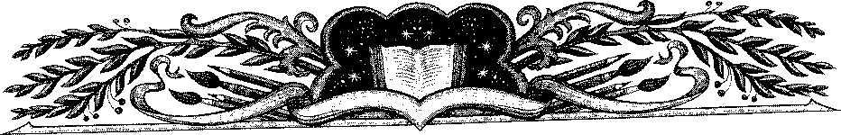

**УРОК ШЕСТОЙ**

СВЯТОЙ ПРЕПОДОБНЫЙ СЕРГИЙ РАДОНЕЖСКИЙ

**Рисунок «Радонежский лес золотой осенью**»1

Блок-план урока

1. Русь под игом Золотой Орды.
2. Преподобный Сергий — защитник земли Русской.
3. Рисунок «Радонежский лес золотой осенью».

Наглядный материал для проведения беседы:

* репродукция картины М. В. Нестерова Наглядный материал для рисования:

икона преподобного Сергия Радонежского; о.пЖпппмрп»

rmпение otdokv Варфоломею».

**Раздаточный материал:**

* бумага акварельная;

-акварель;

* кисти: круглая (N2 8) или плоская (N212), круглая (N2 3-4);
* карандаш простой;
* палитра (1/8 альбомного листа),
* банка с водой;
* салфетка из ткани.
* репродукция картины Левитана «Золотая осень»;
* иллюстрации с изображением лесной чащи, зарослей, лесной поляны;
* иллюстрации с изображением деревьев в пору золотой осени, птиц, ди­ких животных (медведя, зайца, белки), солнца, облаков, неба

(в нескольких вариантах).

1 При составлении конспекта использована книга Н. М. Сокольниковой «Основы живописи (5-8 классы)».

МЕТОДИКА ПРОВЕДЕНИЯ УРОКА

1. Господь так удивительно создал человека, что каждый из нас может не только видеть, слышать, чувствовать, но и представить то, что происходило много лет назад и имело для нашей страны огромное значение.

Вот и мы сейчас представим, что находимся не среди шумного города, а в необычном лесу, в таком лесу, где нет хоженых тропи­нок, где можно встретить дикого зверя, например медведя. И что очутились мы там в далекое от нас время, когда в этот лес пришел человек по имени Сергий.

Пришел для того, чтобы молиться Богу за всех людей, за всю Русскую землю.

В те времена земля страдала,

Душа людей уже не знала Покоя много-много лет,

Живя среди невзгод и бед.

Тогда и люди, и природа Молитвой Сергия дышали,

И по его благословению Святая Русь и светлый князь,

С надеждой твердой о спасении,

Победу в битве одержали.

Это были годы тяжелого неволья, когда Русская земля стонала под властью завоевателей из татарской Золотой Орды. Всем жи­лось тяжело: и князьям, и простым крестьянам.

Древние летописи рассказывают о прекрасном князе Васильке Ростовском, которого после взятия в плен долго волокли за ко­нем, заставляя служить татарскому хану, а потом убили.

Летописи говорят и о том, как татары брали город Владимир. Великокняжеская семья взошла тогда на хоры Успенского собора и заложила их за собою кирпичами; а татары, разбив двери собо- ра, вломились в него, подожгли, и от дыма задохнулись женщины и дети великокняжеской семьи. Они не захотели сдаваться врагу, так же, как князья и ратники, сложившие свои головы в неравном бою за стенами Владимира.

Рассказывают и о том, как каждый крестьянин был обложен данью. Вырастил урожай, чтобы кормиться с детьми, ^ отдай татарам; нет - отдай дитя в полон (плен); нет дитяти - отдан жену, нет жены — иди в полон сам.

Несколько поколений на Руси выросли среди тоски и под- неволья, ведь татарское иго продолжалось триста лет. Даже песни в то время пели со скорбью. Вы знаете такую колыбель­ную: «Баю-баюшки-баю, не ложися на краю». Кто сможет ее

допеть?

***Д***ети.

А в те времена эта колыбельная пелась по-другому, пугали дитя не серым волчком, а злым татарином.

II. И вот Господь послал страждущей Руси человека - препо­добного Сергия Радонежского. Он не мог, будучи монахом, слу­жить мечом истерзанной Родине. Но он имел два великих дара.

любовь и молитву.

Переживая страдания и бедствия своего Отечества, выслу­шивая горести приходивших к нему людей, он понял, что на Руси зародилась могучая сила, что борьба с татарами, на которую рань ше никто не отваживался, возможна, и эта борьба должна завер­шиться русской победой.

Преподобный Сергий Радонежский был сыном ростовских бояр Кирилла и Марии. Склонность к подвижничеству они заме­тили в сыне, когда он был еще младенцем. Так, Варфоломеи (мир­ское имя Сергия до принятия монашества) не хотел принимать грудь матери, когда она ела мясо, а в среду и пятницу совершенно

отказывался от груди.

В семилетием возрасте Варфоломея начали учить грамоте. Товарищами по учению были его братья Стефан (старшин) и етр (младший). Они учились успешно, а Варфоломей не мог постичь грамоту. Это было для него очень тяжело: сверстники над ним смеялись, учителя наказывали, родители выговаривали. В своем горе Варфоломей молился, чтобы Бог просветил его разум.

Как-то раз мальчик был на лугу, он должен был привести до­мой лошадь, и там под большим одиноким развесистым дубом увидел старого инока. Инок, стоя на коленях, неспешно, про себя, молился. Варфоломей неподвижно стоял, чтобы не нарушать молитвы, и подошел к нему только тогда, когда монах стал отхо­дить от дуба.

* Что надо тебе, чадо? — спросил монах, когда мальчик подо­шел к нему, скрестив руки для благословения.
* Грамота не дается мне, — сказал он, — не нахожу себе покоя. Помолись за меня, чтобы Бог помог мне, вразумил меня.

Инок ничего не ответил. Он молча опустился на колени и на­чал молиться. Мальчик присоединился к нему... Инок, окончив молитву, встал и произнес: «С сего дня Господь дает тебе, чадо, разумение грамоты — ты превзойдешь в учении братьев и сверст­ников твоих».

* Прими и вкуси, — добавил он и подал при этом Варфоло­мею малую частицу просфоры. Через этот дар, — тихо промолвил он, — ты получишь разумение Писания...

(«Знакомство с репродукцией картины «Видение отроку Варфоломею», предва­ряемое вопросом учителя: «О чем рассказывает нам эта картина?»)

Варфоломей убедил его зайти в дом родителей, так как те очень почитали иноков.

Кирилл и Мария встретили старца как посланника Божия, предложили ему пищи.

* Вкусим сперва пищи духовной, — ответил он.

Все стали молиться. Старец велел Варфоломею читать псал­мы Давида.

* Я не умею, отче, — сказал огорченный мальчик.
* Читай, — повторил старец, — отныне Господь дает тебе разу­мение грамоты.

И мальчик начал читать... Стройно, непрерывно полились вдохновенные слова Божии из уст Варфоломея. Буквы, казав­шиеся раньше отроку непреодолимыми, теперь стали ему под­властны. [3]

Родители не могли прийти в себя от изумления, они благо­дарили Господа за свершившееся чудо. R

Старец стал прощаться. Он возложил руки на голову р фоломея и сказал отцу его: «Ваш сын будет велик перед Богом и людьми, он будет избранною обителью Святого Духа и служи­телем Святой Троицы».

Шли годы. В Варфоломее росло и крепло желание при­нять монашеский постриг. И с благословения родителей, после их смерти, он удалился от мира в дремучий лес на горе Мако- вец где принял постриг с именем Сергий и стал вести суровую жизнь монаха почти в полном одиночестве, проводя время в трудах и молитве за всю страдающую, подневольную Русскую

Через некоторое время вокруг него собрались другие иноки, обретя в лице Сергия мудрого наставника. Преподобный Сергии стал игуменом маленькой обители Святой Троицы, слава о кото­рой быстро распространилась по всей Руси.

И вот настали заветные дни. Русь собралась помериться си лами с татарами. Князь Димитрий Донской, готовясь дать отпор татарам, ведомым грозным Мамаем, пришел просить совета у чти­мого старца, преподобного Сергия. И когда говорили они от души к душе, старец ободрил великого князя. Он предсказал ему полную победу над татарами, хотя с великими жертвами. ы

Когда наступил час великой и страшной Куликовской бит­вы, в дремучем лесу, в монастыре Святой Троицы, преподобный игумен Сергий, стоя на молитве, духовными очами видел ход сражения. Он видел русскую победу, он называл поименно па­давших воинов. Сбывалось то, о чем он молился всю свою жизнь. Так по молитвам преподобного Сергия Радонежского войско

князя Димитрия вернулось с победой.

III. И по сей день мы с благодарностью и любовью вспоминаем о святом Сергии - Радонежском чудотворце. Обращаемся к нему со своими просьбами, печалями и всегда получаем утешение и по­мощь преподобного старца.

Память его празднуется в эту осеннюю пору, когда лес стоит в пышном золотом и багряном наряде и радует нас своей красотой.

Сегодня, в воспоминание об этом празднике, мы будем рисо­вать осенний пейзаж под названием «Лес Сергия Радонежского», или «Радонежский лес золотой осенью»[4].

Наш рисунок будет выполняться с помощью карандаша и ак­варельных красок.

Рассмотрим иллюстрации, репродукцию с изображением леса, деревьев в осеннюю пору — именно в то время, когда осень назы­вается «золотой». Почему она называется «золотой»?

Дети...

Какой цвет преобладает, какие цвета мы видим еще?

1. каких наблюдениях в природе вы можете рассказать?

В каких стихах русских поэтов говорится о красоте осеннего леса?

Скажите еще, пожалуйста, багрец — это какой цвет? Правиль­но, багровый — густой красный, темного оттенка.

Итак, мы в лесу. Вот березка, вот клен, а вот огромные ели и маленькие елочки. А под ногами — великолепный «золотой» ковер.

Чтобы рисовать деревья, нужно определить, какие деревья вы хотите нарисовать, рассмотреть их или вспомнить, какие у них ствол, крона, ветви, цвет, форма.

Ствол может быть ровным, прямым, а может быть извилистым, толстым или тонким, высоким или низким.

Ветви могут располагаться вширь, например, как у старых ду­бов, которые, словно богатыри, раскинули свои могучие руки. И крона их напоминает огромную мохнатую шапку. Вот у березки веточки тонкие и наклоняются, свисая, вниз и образуют кружев­ное плетение. И крона их напоминает по форме овал. А если ска­зать поэтическим языком, то березки похожи на горящие свечи (ил. №1,2).

(Детям можно предложить самостоя­тельно дать характеристику какою- либо дерева — описать ствол, ветви, крону.)

Теперь обратим внимание: деревья, которые расположены ближе, рисуем в нижней части листа, а которые дальше — с се­редины листа и выше.

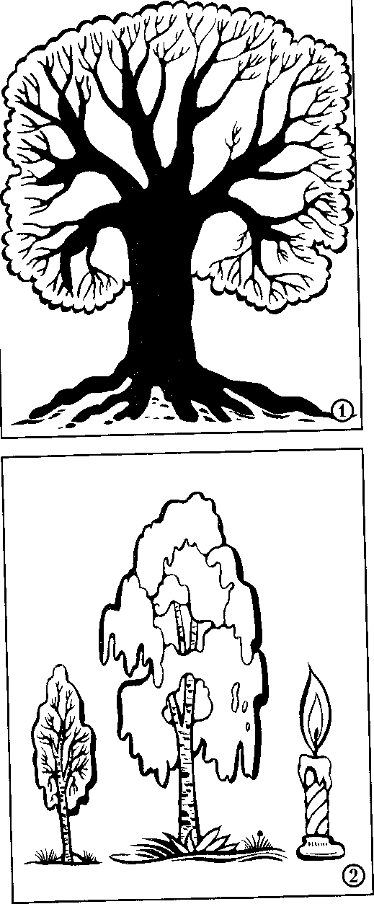

Проведите едва заметно горизонтальную линию, раз­деляющую лист пополам. Сей­час мы будем делать набросок, поэтому не нажимайте сильно на карандаш, чтобы не было тол­стых линий. Также в наброске не делается деталей, рисуются только основные части: стволы, ветви, кроны, облака, солнце, пригорки.

(Можно дать детям понятие заслоняе- мости.)

После выполнения наброс­ка необходимо весь лист ув­лажнить чистой водой (боль­шой кистью), быстро, не про­водя несколько раз по одной линии. Покрывайте лист слоем воды слева направо или свер­ху вниз (в одном из напра­влений.)

Затем сделаем прокладку основных цветов неба, земли, крон и стволов деревьев. При этом попробуйте использовать

прием «вливания» одного цве­та в другой. Например, желтый цвет кроны, вливаясь в красный, образует смешанный цвет — от­тенок. Можно приподнять лист за уголок, край, чтобы помочь одному цвету влиться в другой (ил. №3).

Сегодня наше изображе­ние выполняется в технике рисования «по сырому», то есть по сырой (увлажненной) бумаге. По готовому наброс­ку делается изображение, кото­рое имеет расплывчатые очерта­ния. Вы заметили, что акварель имеет свойство «плыть» (рас­плываться, растекаться)? Од­нако, если образовалось слиш­ком много воды, необходимо ее удалить с помощью просуши­ваемого на салфетке ворса кис­ти, который при промакивании вбирает в себя воду.

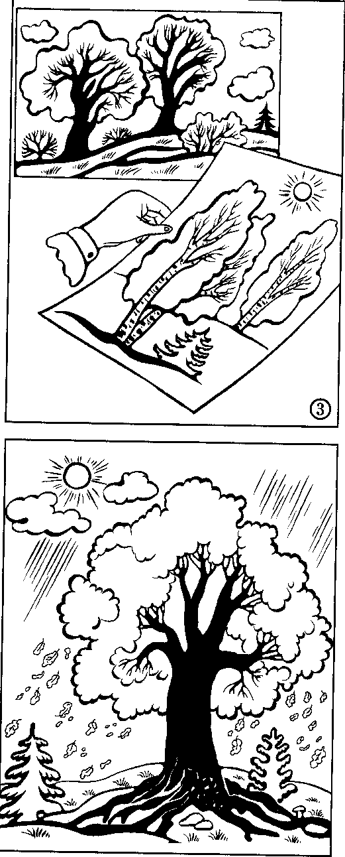

Постарайтесь использовать для крон деревьев, для осен­него «ковра» (земли под деревь­ями), яркие, насыщенные тона: желтый, оранжевый, багряный, коричневатый.

Не забудьте, что в лесу есть еще и сосны, ели, елочки и кустарники, что в лесу живут птицы и звери.

А кто из вас знает, что за голодный зверь приходил к Сергию Радонежскому (преподобный Сергий делился с ним своей скуд-

ной едой)?

Дети ...

(По желанию они могут изобразить животных, птиц.)

Затем прорисовываются главные части рисунка: облака, солн­це стволы, ветви. Работа обобщается и завершается.

Детали можно дорисовывать по подсохшему фону круглой кистью (К» 3-4). Для тонких линий кисть держим вертикально, используем кончик ворса. Для утолщенных линий кисть слегка наклонена, ворс используете наполовину или полностью, движ

ние скользящее.

Для изображения листьев на фоне цветового пятна кро или осеннего ковра можно использовать прием примакивания. При этом желательно не слишком нарушать расплывчатые очер-

тания.

(Для приема примакивания можно предложить детям гуашь или даже флуорес- центные краски.)

И не забудьте о листьях, летящих, кружащихся в воздухе.

Как же похож наш лес на настоящий! Может, именно в таком лесу и встретил мальчик Варфоломей инока...

ПОКРОВ ПРЕСВЯТОЙ БОГОРОДИЦЫ

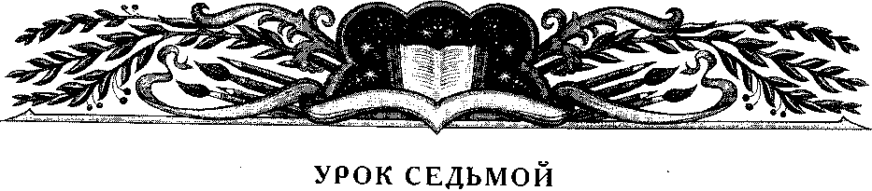

Декоративное рисование

Блок-план урока

1. Праздник Покрова.
2. Декоративное рисование.

Наглядный материал для проведения беседы:

репродукции икон праздника.

Наглядный материал для рисования:

* изображения вариантов тонирования;
* изображения деталей (элементов) декоративного рисования: прямая линия, волнистая линия, ломаная линия, точка, овал, дуга, завиток, травка «кудринка» и так далее.
* готовые орнаменты (несложные).

Раздаточный материал:

* гуашь;
* кисть круглая № 2;
* кисть круглая (колонок) № 3~4;
* кисть круглая (беличья) № 8;

~ палитра (1/8 альбомного листа);

* вода в банке;
* салфетка из ткани;
* альбомные листы, затонированные акварелью заранее (детьми

или взрослыми).

МЕТОДИКА ПРОВЕДЕНИЯ УРОКА

1. Приближается праздник — Покров Пресвятой Богородицы.

И. Рутении

От всего на свете злого Лес, и поле, и дома — Покрывает все Покровом Богородица Сама.

Слякоть пусть и бездорожье— Не грусти, потупив взор,

Ведь над нами Матерь Божья Простирает омофор.

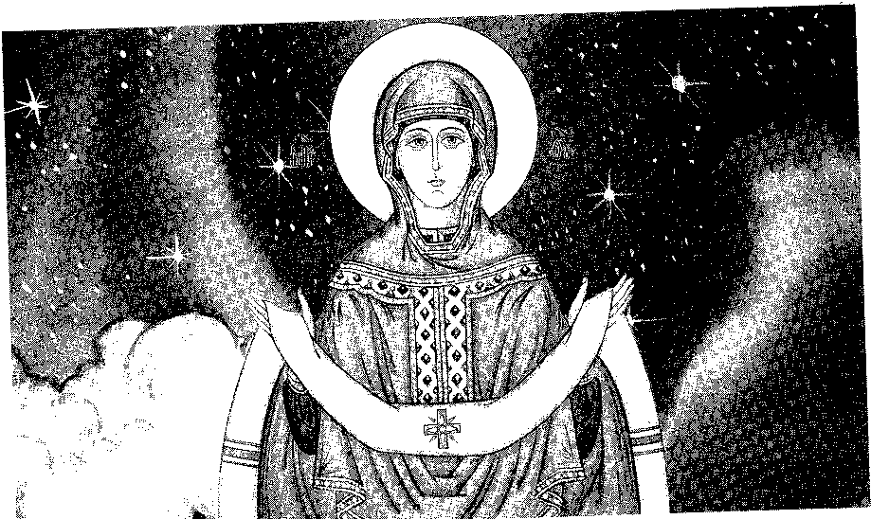

Что нам может рассказать икона о событиях этого праздника. Мы видим много людей, собравшихся в храме. Среди них импера­тор в царской порфире (одежде пурпурного цвета), священники и юродивый в рубище. Он указывает на необыкновенное явлени Пресвятой Богородицы в окружении Апостолов и Ангелов над раздвинувшимися сводами храма. Она молится, сняв со Своей главы покрывало (омофор), и простирает его над всеми молящи

мися, защищая их от всякого зла.

Это случилось в X веке, почти тысячу лет назад в городе Кон стантинополе. Множество народа горячо молились во Влахерн- ском храме за всенощным бдением, ибо город был окружен врага­ми, посягавшими на жизнь людей и богатства столицы империи.

Среди молившихся находился святой Андреи, Христа ради юродивый. Славянин, мальчиком попавший в плен и проданный в рабство богатому греку Феогносту. Феогност полюбил умного и кроткого мальчика как сына и дал ему прекрасное образование, а когда он вырос, нашел ему место дворцового писца. Но Андреи по велению сердца своего избрал подвиг юродства, стал жить как бездомный и лишенный разума нищий. На самом деле он молилс за всех и помогал горожанам бороться со своими пороками.

во

Такой человек удостоился видения Пресвятой Богородицы во Влахернском храме. Только он и его ученик Епифаний «дол­го6 время смотрели на распростертое над народом покрывало и на блистающую наподобие молнии славу Господню, доколе была там Пресвятая Богородица, видимо, было и покрывало; по отшествии же Ее, сделалось и оно невидимым, но, взяв Его с Собою, Она ос­тавила благодать, бывшим там».

После чудесного явления враги бежали от стен Константи­нополя. С тех пор Православная Церковь празднует это событие и просит Матерь Божию защищать нас от зла и утешать в скор­би и болезни.

1. Сегодня у нас будет декоративное рисование. Такую роспись делают и на покрывалах — больших головных платках. Что озна­чает слово декоративное? Декор - это узор, украшение. Вот мы и будем рисовать узоры, украшать большой головной платок, то есть мы представим, что наш лист — это платок.

Я хочу поделиться с вами одним секретом. Конечно, секреты не говорят громким голосом, поэтому будьте внимательны, не шуми­те, а то не услышите секрета. Итак, вы знаете, что все слова состоят из букв. Для того чтобы научиться читать, нужно сначала выучить все буквы, значит, нужно знать АЗБУКУ.

В декоративном рисовании есть своя АЗБУКА.

Вы скажете, какая может быть азбука, если среди узоров нет ни одной буквы? Вместо букв в декоративном рисовании есть обозначения — частицы узора. Их называют элементами декоративного рисования. Это: точка, прямая, волнистая и ло­маная линии, овал, дуга, завиток и так далее. Именно из них и складывается красивый узор (ил. №2). Теперь посмотрите на этот рисунок (учитель показывает орнамент) и скажите, из каких элементов он состоит.

(Дети называют.)

Обратите внимание, что узоры повторяются, чередуются.

А теперь будем рисовать.

Перед вами затонированные листы **(ил. №1)-** Рисовать будем сразу кистью, без наброска. Узоры будут крупные и мел­кие. Крупные узоры чаще всего изображают в центре или в се­редине, а мелкие — по краям. Посмотрите на лист и подумай­те, представьте узоры, которые вам хотелось бы нарисовать. Какого цвета, оттенка будут эти узоры?

Орнамент — это узор, осно­ванный на повторе элементов. Он может быть растительным (в основе растительный мир), геометрическим (в основе гео­метрические фигуры) или зоо­логическим (в основе живот­ный мир). Сегодня мы будем выполнять растительный ор­намент, он состоит из растений (цветов, листьев, травы).

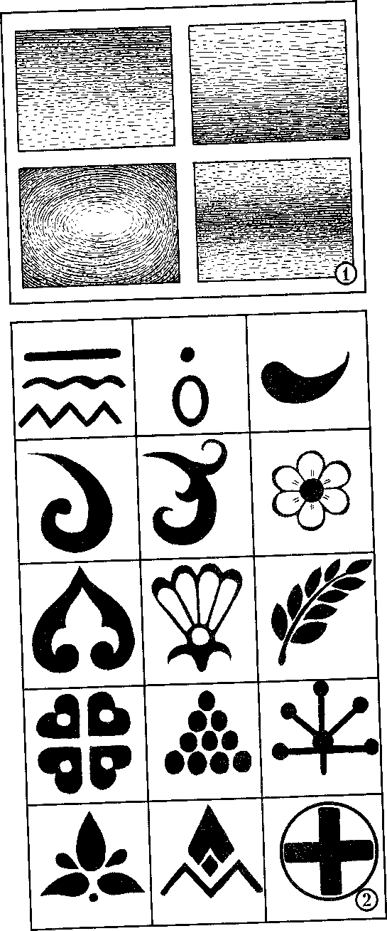

Как лучше всего начать ри­сование? Попробуем с точки. Возьмите кисть (выбор кисти - по желанию), наберите краску и нарисуйте точку в центре лис­та. Возле нее начинайте рисо­вать декоративные элементы. Еще раз посмотрите на нашу азбуку, выберите, что будете ри совать, каким узором украшать,

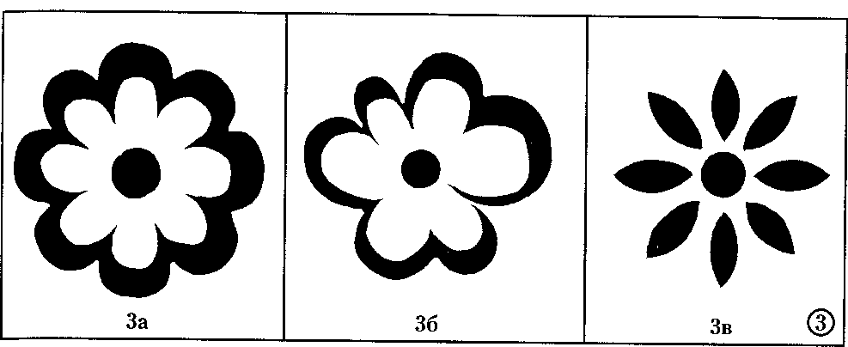

и добавляйте их к точке, повторяя, стараясь изобразить один и тот же элемент одинаково. Посмотрите, как это можно сделать правильно (ил. МЗа, Зв) и как неправильно (ил. №36). (Учитель показы­вает на доске).

Удобно украшать, изображая элементы попарно: вверху — внизу, справа — слева, слева — справа, в промежутках.

Теперь можно сменить кисть, подобрать другой цвет, снова посмотреть на азбуку и... продолжать рисовать. Держите кисть вертикально, когда рисуете точки, завитки, дуги, тонкие линии. (Можно показывать данный прием на отдельном листе, на столе.)

А когда будете проводить более толстые линии, делать при- макивание или рисовать травку-кудрину, кисть слегка наклоните (в большинстве случаев от себя). Лист можно поворачивать.

Если цвет недостаточно яркий, потерял насыщенность, то доберите его. Лишнюю гуашь счищайте о край баночки с краской. И лишнюю воду промакивайте на салфетку. Пользуйтесь палит­рой, чтобы убедиться в том, что цвет вам нравится, или для того, чтобы сделать оттенок (смешанный цвет). И не забывайте менять кисти. Если изображение крупное, то и кисть должна быть...? Правильно, большой. А если изображение поменьше, то средняя, а если совсем мелкое, то и кисть — самая тоненькая, самая маленькая.

Вот теперь вы художники, а я буду вам только подсказывать, помогать.

(Взрослый, оказывая помощь ребенку, рисует на отдельном листе, ребенок повторяет и после удачного повтора переносит прием изображения на свои

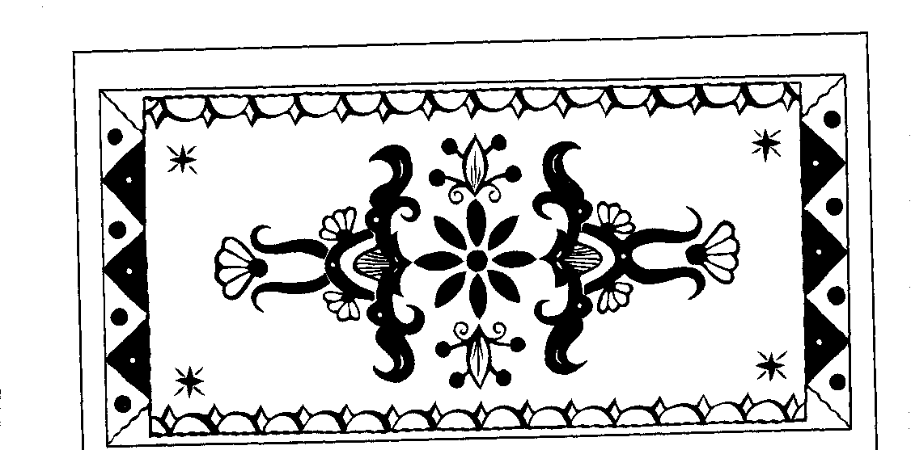

рисунок.)

Какие красивые покрывала появляются на ваших партах! А по­чему именно сегодня, накануне праздника Покрова Пресвятой Богородицы?

:



УРОК восьмой

СОТВОРЕНИЕ НЕВИДИМОГО МИРА

Рисунок-аппликация «Шестикрылый Серафим»

Блок-план урока

1. Видимый мир вокруг нас.
2. Невидимый мир вокруг нас.
3. Мир ангелов.
4. Рисунок-аппликация «Шестикрылый Серафим». Наглядный материал для проведения беседы:

* иконы с изображением Архангела Михаила, Ангела Хранителя, Ангелов, изображе­ния Серафимов;

листы, затонированные в разных вариантах различными материалами (гуашью, акварелью, мелками).

Раздаточный материал:

~ альбомный лист или лист более крупного размера;

-фломастеры;

* флуоресцентные краски, акварель, сухие мелки;
* простой карандаш;
* вода в банке;
* салфетка, кусочек ваты;
* клей ПВА;
* кисти большая (круглая или плоская) и средняя круглая;
* бумажные формы: шесть крыльев из желтой бумаги (три пары),

овал из белой плотной бумаги, нимб из золотистой бумаги (см. рисунок);

* палитра (1/8 альбомного листа);
* два листа (по 1/8 альбомного листа) для примакивания наклеенных деталей.

МЕТОДИКА ПРОВЕДЕНИЯ УРОКА

1. Ребята, посмотрите на предметы вокруг вас, выберите любой

и скажите, из какого материала, кем и с помощью каких инстру­ментов он сделан.

Дети.,,

Да, человек может сделать множество вещей. Для этого ему необходимы материал (то, из чего делать) и инструменты (то, чем

делать).

1. А теперь назовите то, что также находится в нашем классе,

но не сделано из материала, то, что невидимо.

Для подсказки учитель напевает или нажимает несколько кла­виш, если в классе есть музыкальный инструмент.

Дети: Звуки.

Что еще в нашем классе невидимо?

Дети: Воздух, тепло, ток в проводах...

А можно ли увидеть чувства, которые переживает человек.

Например, любовь?

Дети...

Да, любовь, как и все чувства, невидима. Но мы точно знаем, что она существует, ведь мы чувствуем, как любит нас мама.

Но только ли человек чувствует любовь? Могут ли животные чувствовать доброе к ним отношение? Расскажите такой случай.

Не только животные, но и растения отзываются на добрые чув­ства. Послушайте об этом одну историю.

Жил в прошлые времена у одного короля старый садовник, который любил все цветы и растения в королевском парке. Он не просто их поливал, обрезал сухие ветки, рыхлил землю, про­палывал сорняки, а разговаривал с каждым цветком, жалел его. И цветы, отвечая на его любовь, радовали всех необыкновенной красотой, чудесным ароматом, яркими красками. Прошли годы, старый садовник умер, а на его место пришел другой - моло­дой и ученый. Он также поливал цветы, обрезал сухие ветки, рыхлил землю, пропалывал сорняки, только не разговаривал

с каждым цветком и не жалел его. И в королевском парке по- прежнему росли красивые цветы, но теперь никого не трогала их красота.

Скажите, почему пропала необыкновенная красота цветов?

Дети...

Да, оказывается, и животные, и растения чувствуют любовь к ним и отзываются на нее.

А помните, на первом уроке вы говорили, что человека отли­чает от растений и животных бессмертная...

Дети: Душа,

Да, своей бессмертной душой человек подобен Богу. И если за всю свою жизнь человек «напитает» душу любовью к Богу и близ­ким, светом и радостью, то после смерти его душа окажется там, где любовь, свет и радость, то есть у Бога.

1. Жизнь в любви есть великая радость. И Богу было угод­но, чтобы и другие существа получили эту радость. Для этого Он создал мир.

Сначала Бог сотворил Ангелов. Они были созданы добрыми, для служения Богу и добровольного исполнения Его святой воли по любви и в радости.

Один могущественный Ангел по имени Денница возгордил­ся своей силой, не пожелал исполнять волю Божию и решил сам стать таким, как Бог. Он начал клеветать на Бога, всему противить­ся и увлек за собой других Ангелов, все они стали злыми духами. И произошла на небе война.

Против Денницы выступил Архистратиг Михаил (верховный, главный вождь всех Небесных Сил) со всеми добрыми Ангелами. Он сказал: «Кто равен Богу? Никто, как Бог!»

Не смогли злые силы устоять против Ангелов Божиих и были низринуты вниз, в преисподнюю, во ад, в место, удаленное от Бога, От Его любви и света. Все оставшиеся верными Богу Ангелы с тех пор утвердились в добре, не могут творить зла и потому называются святыми. Небесные Силы составляют Ангельский

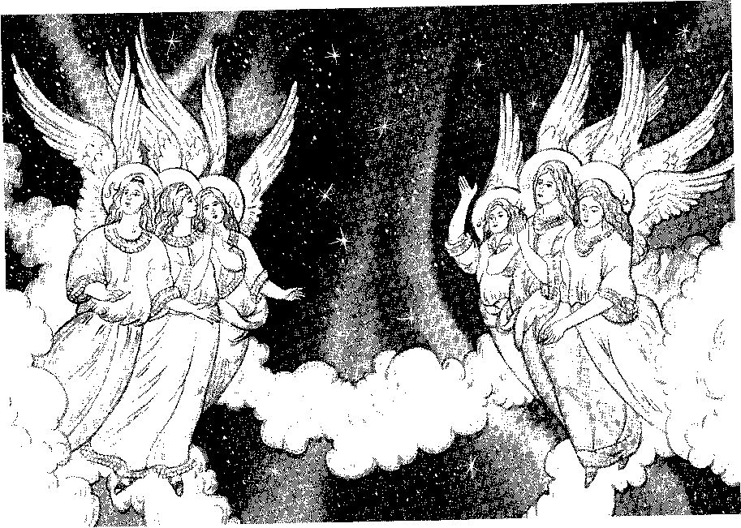

собор, их бесчисленное множество и служения Ангелов разные. Серафимы пламенеют любовью к Богу, прославляют Его и других побуждают любить Господа. Архангелы открывают тайны веры и волю Божию, укрепляют в людях веру. Ангелы (то есть вестни­ки) наставляют людей проводить добродетельную жизнь, ограж­дают от грехов и от опасностей. Каждому человеку при Крещении посылается Ангел Хранитель.

И. Л. Бунин

МИХАИЛ

'И

Архангел в сияющих латах И с красным мечом из огня Стоял в клубах синеватых И дивно глядел на меня.

Порой в алтаре он скрывался, Светился на двери косой —

И снова народу являлся, Большой, по колена босой.

Ребенок, я думал о Боге,

А видел лишь кудри до плеч, Да крупные бурые ноги,

Да римские латы и меч...

Дух гнева, возмездия, кары!

Я помню тебя, Михаил,

И храм этот, темный и старый. Где ты мое сердце пленил!

*А*

1. Сегодня мы нарисуем шестикрылого Серафима. В кни­ге пророка Исаии написано: В год смерти отца Озии видел я Господа, сидящего на престо­ле, высоком и превознесенном, и края риз Его наполняли весь храм. Вокруг Него стояли Серафимы; у каждого из них по шести крыл: двумя закрывал каждый лицо свое, и двумя закрывал ноги свои, и двумя летал. И взывали они друг ко другу и говорили: Свят, Свят, Свят Господь Саваоф! Вся земля полна славы Его! (Ис. 6,1-2).

Серафимы — это Небесные Силы, бесплотные, боголюби­вые, огнеобразные, предстоящие ближе всех к Богу.

Кто-нибудь из вас, дети, ви­дел изображение Серафима в храме, на иконах, в книгах? Если вы еще не видели, то вни­мательно рассмотрите храмовые росписи и обязательно увидите шестикрылого Серафима.

Сегодня на нашем занятии мы будем не только рисовать, но и делать аппликацию. По­смотрите, у вас на столах есть несколько бумажных форм: белый овал, золотистый нимб

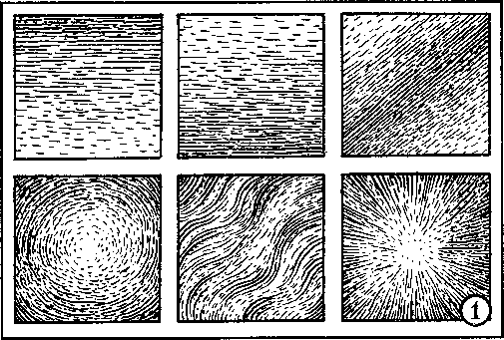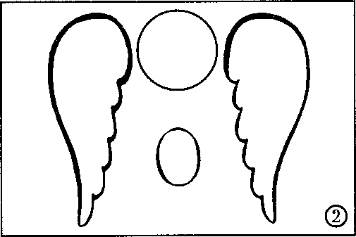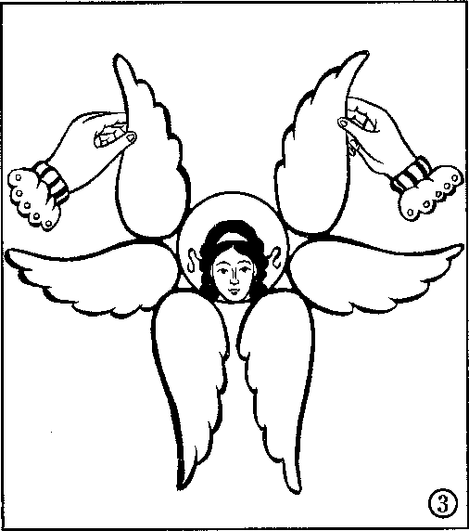

и три пары крыльев. Эти детали необходимы для аппликации, изображающей Серафима.

Но сначала нужно приготовить, затонировать фон. Можно сде­лать так, как вы его себе представляете, а можно сделать как по­казано на доске на ваш выбор. Видите, как разнообразно можно затонировать фон, используя различные материалы (ил. №1).

{Дети рассматривают варианты изображения фона и рисуют.)

Мелками и акварелью вы уже рисовали и знаете их свойства. А вот теперь обратите внимание: при рисовании флуоресцент­ными (яркими, светящимися) красками нельзя набирать мно­го воды, достаточно провести насыщенным цветом один раз, без повторов, и след останется ярким. Красиво выглядят отры­вистые линии — ворс кисти ведется по поверхности, а затем плавно поднимается вверх.

Тот, кто рисует мелками, должен растушевать их небольшим кусочком ваты, бумаги йли кончиками пальцев. А если вы делаете фон акварелью, не забудьте, что акварель любит воду, а лишнюю воду нужно убирать краешком салфетки или просушенным ворсом КИСТИ. {Дети рисуют.)

Теперь фон готов, пусть он подсыхает (если есть необхо­димость). А мы сложим из бумажных деталей изображение Серафима (ил. №2,3).

{Дети раскладывают бумажные формы, составляют изображение в последова­тельности: нимб, овал, крылья парами.

Затем наклеивают нимб. Карандашом делают на овальной форме набросок лица, обводят фломастером, наклеивают, дорисовывают волосы, ленты. По­том наклеивают крылья, используя маленькие листочки (1/8 альбомного листа) для промакивания аппликации. Верхнюю и нижнюю пары крыльев наклеивают, скрещивая их. По возможности крылья делаются из золотистой бумаги, но отли­чающейся по фактуре от золотистой бумаги нимба.) .

Ребята, вы наверняка слышали от мамы, папы, бабушки или старших братьев и сестер, что у каждого из вас есть Ангел Храни­тель. А сегодня вы узнали, что Небесных Сил бесчисленное мно­жество и ближе всего к Господу — Серафимы, которых вы так прекрасно изобразили в своих работах.

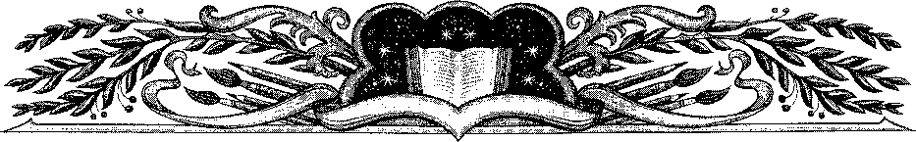

УРОК ДЕВЯТЫЙ

СОТВОРЕНИЕ ВИДИМОГО МИРА[5]

Рисунок «Шесть дней творения»

Блок-план урока

I. Кто установил законы природы и как был сотворен прекрасный мир?

1. Беседа о библейских днях творения.

Рисунок «Шесть дней творения».

Наглядный материал для проведения беседы:

* изображения (в том числе детские работы) животных, растений, красивые пейзажи;
* шесть лепестков больших размеров со схематичными рисунками по дням творения.

Дидактический материал:

* Библия;
* рассказ К. Д. Ушинского «Четыре желания» (желательно в отдельно изданной книжке с крупными рисунками).

Раздаточный материал:

* простой карандаш, сухие мелки, восковые мелки;
* альбомный лист с нарисованным в середине кружком - сердцевиной цветка;
* форма лепестка из плотной бумаги.

МЕТОДИКА ПРОВЕДЕНИЯ УРОКА

I. Сегодня я хочу прочитать вам рассказ К. Д. Ушинского «Четыре желания».

{Предварительное знакомство с книгой, рассматривание обложки и некоторых крупных иллюстраций.)

Как вы думаете, о чем этот рассказ?

Дети...

Кто загадывал эти четыре желания?

Дети...

Да, четыре желания загадал мальчик. Его зовут Митя, и он ваш ровесник. А хотите узнать, какие желания он загадал?

( Чтение рассказа.)

Митя накатался на саночках с ледяной горы и на коньках по замерзшей реке прибежал домой румяный, веселый и говорит отцу: «Уж как весело зимой! Я бы хотел, чтобы все зима была!»

«Запиши твое желание в мою карманную книжку», — сказал отец. Митя записал.

Пришла весна, Митя вволю набегался за пестрыми бабочками по зеле­ному лугу, нарвал цветов, прибежал к отцу и говорит:

«Что за прелесть эта весна! Я бы желал, чтобы все весна была». Отец опять вынул книжку и приказал Мите записать свое желание.

Настало лето. Митя с отцом отправились на сенокос. Весь длинный день веселился мальчик: ловил рыбу, набрал ягод, кувыркался в душистом сене и вечером сказал отцу...

А вы как думаете, что же сказал Митя?..

Дети...

«Вот уж сегодня я повеселился вволю! Я бы желал, чтобы лету конца не было!» И это желание Мити было записано в ту же книжку.

Наступила осень. В саду собирали плоды: румяные яблоки и желтые гру­ши. Митя был в восторге и говорил отцу...

Как вы думаете, что?

«Осень лучше всех времен года!» Тогда отец вынул свою записную книжку и показал мальчику, что он то же самое говорил и о весне, и о зиме, и о лете.

О каких желаниях рассказывает нам автор?

Дети...

А какое ваше любимое время года и почему?

Дети...

Назовите порядок месяцев во временах года.

Дети...

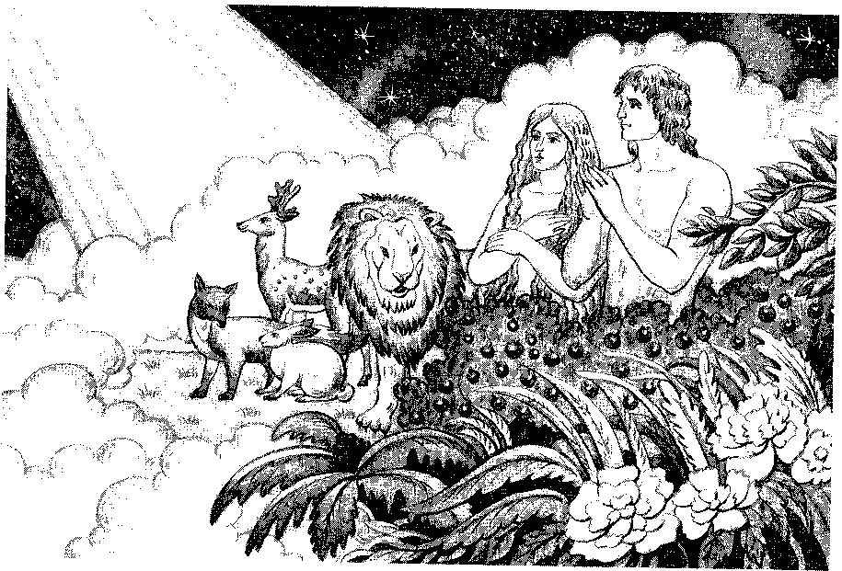

А какой был порядок в прошлом году?

Дети: Такой *же,*

А два года назад? А двадцать лет назад? А двести лет назад? А две тысячи лет назад?

Как велик и прекрасен порядок, царящий в природе.

1. О том, как он был установлен и кем был создан мир, мы узнаем сегодня. А поможет нам книга, которую я держу в руках. Это... Библия.
2. После сотворения невидимого, ангельского мира Бог сотво- рил из ничего, одним Своим словом весь наш видимый мир.

Раскрываем первую главу Священного Писания.

И сказал Бог: Да будет свет! И стал свет. И назвал Бог свет днем, а тьму ночью. И был вечер, и было утро: день один. (Быт. 1, 3—5). Это и был первый день мира. Возьмите лепе­сток, лежащий у вас на парте. Приложите его к кругу так, чтобы ОН был расположен внизу слева. {Одновременно учитель прикрепляет большой лепесток на доску.) Левой рукой придерживайте его, а пра­вой обведите по контуру карандашом.

Давайте изобразим на этом лепестке то, что Бог сотворил в первый день. Что же нам надо изобразить?

Дети...

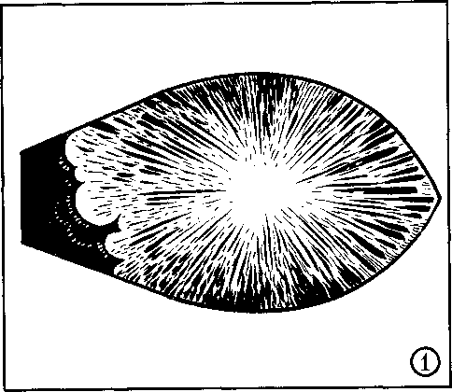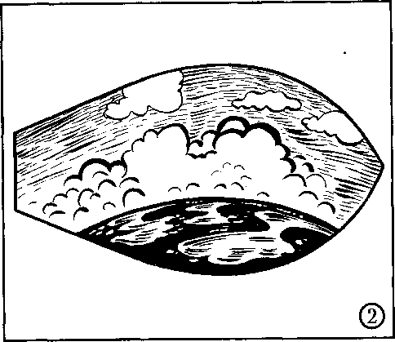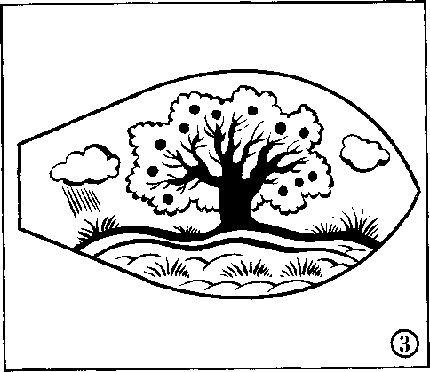

Возьмем лепесток и закра­сим желтым цветом — это свет. Господь назвал его днем. Жел­тый сухой мелок положите в ле­песток всей плоскостью и, при­держивая пальцами, затонируйте, старайтесь не выходить за контур (ил. №1).

1. Сейчас мы будем изобра­жать небо, его Господь создал во второй день творения мира.

И создал Бог твердь, и отде­лил воду, которая под твердью, от воды, которая над твердью. И стало так. И назвал Бог твердь небом. [И увидел Бог, что это хо­рошо.] И был вечер, и было утро: день второй (Быт. 1, 7-8).

Приложите лепесток так, что­бы он касался первого, но не за­слонял его. (Учитель прикрепляет на доске второй лепесток.) Обведите по контуру.

Что изобразим на втором ле­пестке?

Дети.,.

Возьмите голубой сухой мелок и затонируйте второй лепесток — это и будет небо (ил. №2).

1. Перейдем к третьему дню творения.

Дети.,.

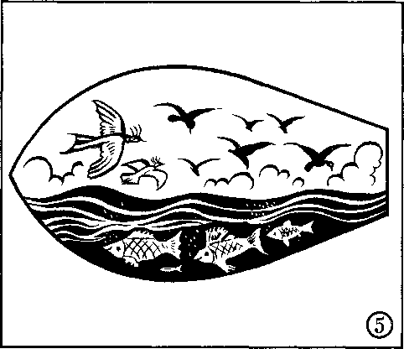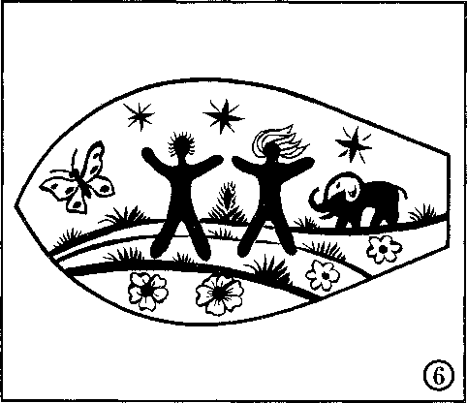

Возьмите лепесток и прило­жите его так, чтобы он касался второго. (Учитель прикрепляет на дос­ке второй лепесток.) Обведите.

Что Бог сотворил в этот день, прочитаем об этом в Библии.

И сказал Бог: да соберется вода, которая под небом в одно место, и да явится суша. И стало так. (И собралась вода под небом в свои места, и явилась суша.) И назвал Бог сушу землею, и соб­рание вод назвал морями. И уви­дел Бог, что это хорошо. И сказал Бог: да произрастит земля зелень, траву, сеющую семя (по роду и по подобию ее), и дерево плодовитое, приносящее по роду своему плод, в котором семя его на земле. И стало так. И произвела земля зелень, траву, сеющую семя по роду (и по подобию ее), и дерево (плодовитое), приносящее плод, в котором семя его по роду его (на земле). И увидел Бог, что это хорошо. И был вечер и было утро: день третий (Быт.1, 9-13).

Что изобразим на третьем ле­пестке?

Дети...

Возьмите зеленый сухой мелок и затонируйте третий лепесток. Изобразим дерево, приносящее плод. Нарисуем коричневым вос­ковым мелком ствол, от середины ствола две-три большие ветки, от них веточки потоньше, на концах которых ветки-детки. А зеле­ным восковым мелком легким отрывистым движением нарисуем траву, сеющую семя породу ее (ил. №3).

А теперь найдем на выставке работ то, что существовало в тре­тий день мира. Кто сможет это показать? И кто сможет показать то, что в этот день еще не было создано?

1. Может быть, кто-нибудь знает, что Господь сотворил в чет­вертый день?

Дети...

Приложите и обведите четвертый лепесток так, чтобы он ка­сался предыдущего.

Прочитаем в Библии и узнаем, что было создано в этот день.

И сказал Бог: да будут светила на тверди небесной (для ос­вещения земли), для отделения дня от ночи, и для знамений и времен, и дней, и годов/ и да будут они светильниками на тверди небесной, чтобы светить на землю. И стало так. И создал Бог два светила великие: светило большее для управления днем, и светило меньшее, для управления ночью, и звезды. И увидел Бог, что это хорошо. И был вечер, и было утро: день четвертый (Быт. 1, 14).

Что изобразим на четвертом лепестке?

Затонируйте одну половину лепестка синим сухим мелком (это ночь), а другую половину — оранжевым сухим мелком (это день).

На соответствующем (нужном) фоне нарисуйте восковыми мелками дневное и ночные светила: солнце, луну и звезды (ил. №4).

1. Какой следующий день творения?

Дети...

Обведите пятый лепесток так, чтобы он касался четвертого.

И сказал Бог: да произведет вода пресмыкающихся, душу живую, и птицы да полетят над землею по тверди небесной. И сотворил Бог рыб больших и всякую душу животных пресмыкающихся,

7в

которых произвела вода, по роду их, и всякую птицу пернатую по роду ее. И увидел Бог, что это хорошо. И благословил их Бог, говоря: плодитесь и размножайтесь, и наполняйте воды в морях, и птицы да размножаются на земле. И был вечер, и было утро: день пятый (Быт. 1, 20-23).

Что будем рисовать?

Дети...

Нижнюю половину лепестка затонируйте темно-синим (или фиолетовым) сухим мелком (это море), а верхнюю половину светло-голубым, можно добавить изображение солнышка (это яркое небо).

Восковыми мелками нарисуйте в море рыб, а над морем — птиц (ил. №5).

Покажите среди работ на выставке то, что уже существовало в пятый день мира.

1. Какой следующий день творения?

Дети...

Обведем последний, шестой лепесток.

И сказал Бог: да произведет земля душу живую по роду ее, скотов, и гадов, и зверей земных по роду их. И стало так. И увидел Бог, что это хорошо.

И сказал Бог: сотворим человека по образу Нашему, по подо­бию Нашему; и да владычествуют они над рыбами морскими, и над птицами небесными, и над зверями, и над всею землею. И сотворил Бог человека по образу Своему: мужчину и женщину. И благословил их Бог, и сказал им Бог: плодитесь и размножайтесь, и наполняйте землю, и обладайте ею, и владычествуйте над рыба­ми морскими, и над птицами небесными, и над всяким животным, пресмыкающимся по земле (Быт. 1, 24-28).

И в этом прекрасном мире, в котором нет ни зла, ни горестей, ни болезней и страданий, Бог поселил человека и возвеличил его (ил. №6). А о том, как человек жил в Раю, мы узнаем на следующем уроке.

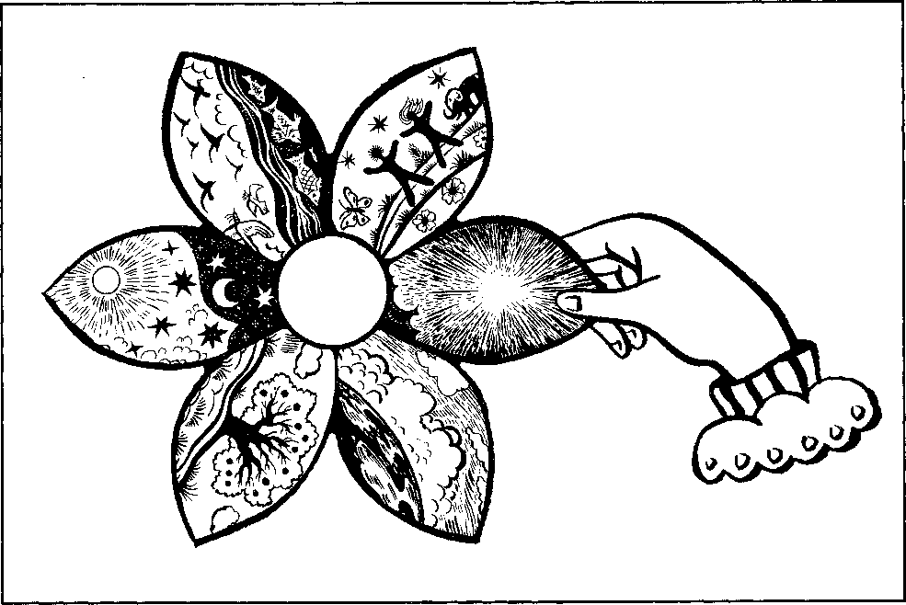

Возьмите самый красивый восковой мелок и обведите по кон­туру весь цветок, а сухим мелком затонируйте оставшуюся сво­бодную часть листа, не касаясь цветка.

Сколько у нашего цветка лепестков? Почему? О чем расска­зывает нам первый лепесток? О чем второй? (И так далее.)

Какое название вы можете дать своей работе?

(Выслушиваются мнения детей, и выбирается наиболее интересное название работы)

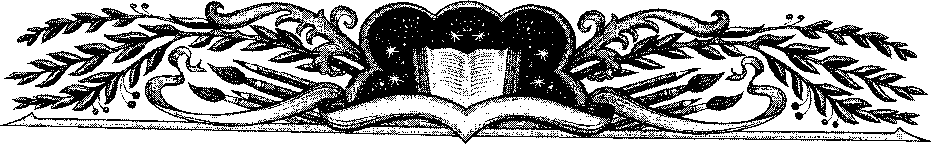

УРОК ДЕСЯТЫЙ

ЖИЗНЬ ПЕРВЫХ ЛЮДЕЙ В РАЮ.  
ГРЕХОПАДЕНИЕ

Рисунок «Райская птица»

Блок-план урока

I. Дни творения, сотворенный мир.

1. Первые люди в Раю.
2. Грехопадение.
3. Рисунок «Райская птица».

Наглядный материал для проведения беседы:

иллюстрации по теме беседы.

Наглядный материал для рисования:

несколько изображений декоративных птиц и цветов, вырезанных по контуру (ими украшен класс, окна, школьная доска);

* фоны с изображениями неба, солнца, цветов, травы;

_ объемные фигурки птиц;

* изображения элементов декоративного рисования (см. тему «Покров Пресвятой Богородицы»),

Раздаточный материал:

~ альбомные листы (АЗ или А4); - салфетки из ткани;

~ гуашь, акварель; - вода в банке;

* сухие мелки; - палитра (1 /8 листа);

простой карандаш; — клей;

-ластик; -блестки;

* кисти: беличья круглая (№ 8), большая плоская (щетина № 7), круглая (колонок или

синтетическая № 3~4);

* вата (небольшой комочек) для растушевывания сухих мелков; вырезанные из бумаги, ткани цветы (5~7 штук), ягоды, колоски, травинки. [6]

МЕТОДИКА ПРОВЕДЕНИЯ УРОКА

1. (Рассматривание рисунков, выполненных на предыдущем занятии «Сотворение мира».)

Вспомните и скажите, какое название вы дали на прошлом уроке своим работам?

Дети...

О чем они могут нам рассказать?

Дети...

Было ли в сотворенном Богом мире зло, болезни, страдания,

смерть?

Дети...

Да, мир был совершенным и свободным от греха. Такими же были и первые люди: свободными от греха, то есть безгрешными, как телом (не болели, не старились, не умирали и не делали зла), так и душой, в мыслях, желаниях.

1. Бог сотворил человека иначе, нежели прочих тварей, потому что сказал перед его творением так; сотворим человеки по обризу

Нашему и по подобию Нашему (Быт. 1, 26).

И создал Бог человека из праха земного, то есть из того ве­щества, из которого создан весь земной мир, и вдунул в него ды­хание жизни, то есть дал ему дух бессмертный по образу и подо­бию Своему. И стал человек с бессмертной душой. Этим дуно­вением Божиим — бессмертной душой — и отличается человек от всех тварей.

И дал ему имя Адам, и поселил его в Раю — прекрасном саду, в котором среди всех живых существ не было вражды, а ца­рили мир и любовь. По велению Божьему Адам дал имена всем животным, но не нашел среди них друга и помощника, подоб­ного себе. Тогда навел Бог на Адама крепкий сон, взял одно из его ребр и закрыл то место плотию (телом). И создал Бог из ребра жену Еву (см. Быт. 2, 21-22). Бог благословил первых людей; плодитесь и размножайтесь, наполняйте землю и обла­дайте ею (Быт. 1, 28).

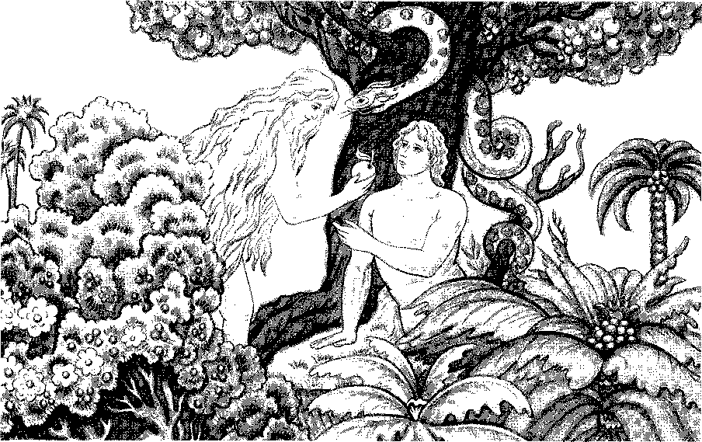

Жизнь людей в раю была исполнена радости и блаженства. Им часто являлся Господь, и они беседовали с Ним, научаясь доб­ру и любви. Чтобы Адам и Ева могли утвердиться в добре, Бог дал им заповедь — не есть плодов с дерева познания.

1. Тогда диавол (падший, злой ангел), источник зла, вошел в змея и спрятался в ветвях дерева познания добра и зла. И когда Ева проходила мимо, начал внушать ей, чтобы она поела плодов с запрещенного дерева, обещая, что, вкусив их, они станут как боги и будут знать добро и зло. Ева посмотрела на дерево и увидела, что оно приятно для глаз, хорошо для пищи и дает знание; и захо­телось ей познать добро и зло. Она сорвала плоды с запрещенного дерева и ела; затем дала мужу своему и он ел.

Так Адам и Ева, против воли Божией, познали зло, впали во грех. И это зло, грех явились началом всех последующих чело­веческих грехов. Поэтому его называют первородным грехом. Так в мир вошли страдания, болезни и смерть.

Бог, по Своему милосердию, стал призывать первых людей к покаянию, чтобы они поняли свой грех, признались в нем перед Господом и попросили прощения (см. Быт. 3).

Господь спросил Адама: Где ты?

Адам ответил: Голос Твой я услышал в раю, и убоялся, потому что я наг, и скрылся.

Бог снова спросил: Кто сказал тебе, что ты наг? Не ел ли ты

от дерева, с которого Я запретил тебе есть ?

Но Адам сказал: Жена, которую Ты мне дал, она дала от дерева, и я ел. Так Адам стал обвинять Еву и даже Самого Бога, давшего

ему жену.

И сказал Господь Еве: Что ты это сделала?

Но и Ева вместо раскаяния ответила: Змей обольстил меня,

и я ела.

Тогда Господь возвестил последствия совершенного ими гре­ха: «За твой грех земля не будет плодотворна, как прежде. Терния произрастит она тебе. В поте лица твоего будешь есть хлеб (то есть будешь добывать пропитание тяжелым трудом), пока не возвра­тишься в землю, из которой ты взят (то есть пока не умрешь)».

А обращаясь к диаволу, который скрывался в змее, произнес. «Проклят ты за то, что ты сделал это...» И сказал, что между ним и людьми будет борьба, в которой люди останутся победителями: Семя жены будет поражать тебя в голову, а ты будешь жалить его в пяту. То есть родится Потомок - от Девы родится Спаситель мира, Который победит диавола и спасет людей, но для этого дол- жен будет Сам пострадать.

Это Божие обещание о пришествии Спасителя люди приня­ли с верой и радостью и передавали своим детям и потомкам. Оно стало великим утешением в земной жизни, наполненной трудами, скорбями и болезнями.

1. Встречая в жизни что-то прекрасное, светлое, радостное, человек называет его «райским». Например, райская музыка, рай­ский цветок, райская птица. Но на земле после грехопадения жили люди, которые достигли святости и еще при жизни познали всю

красоту Рая.

Я приведу вам пример из жития святого Андрея, Христа ради юродивого: **И не понимал я, в теле был, или вне тела: Бог знает**

(см. 2 Кор. 12, 3). Но я видел себя облеченным в светлое, как бы из молнии сотканное одеяние, на голове моей лежал венок, сплетенный из многих цветов; я был опоясан царским поясом и сильно радовался при виде той красоты; умом и сердцем удивлялся я несказанно прелести Рая Божия и услаждался, ходя по нему. Там находилось множество садов, наполнен­ных высокими деревьями, которые, колыхаясь своими вершинами, весели­ли мои очи, от ветвей их исходило великое благоухание. Одни из деревьев непрестанно цвели, другие были украшены златовидной листвой, иные же имели плод несказанной красоты; этих деревьев нельзя было уподобить по красоте ни одному земному дереву, ибо их насадила не человеческая рука, а Божия. В тех садах были бесчисленные птицы с золотыми, белоснеж­ными и разноцветными крыльями. Они сидели на ветвях райских деревь­ев и так прекрасно пели, что от сладкозвучного их пения я не помнил себя: так услаждалось мое сердце, и я думал, что их пение слышно даже на самой высоте небесной.

Невозможно, конечно, ни словами, ни красками передать рай­скую красоту во всей ее полноте. Попробуем изобразить хоть самую малую часть этого великолепия с помощью красок, блесток, ткани.

Внимательно рассмот­рим каждую птицу и поста­раемся увидеть при всем разнообразии определен­ное сходство. Затем — раз­личия. Сходство заключа­ется в облике птиц. Каждая птица имеет головку, туло­вище, шею, крылья, хвост, маленькие лапки и так да­лее. Это сходства. А разли­чия — в величине, в цвете, в других деталях. Если, на­пример, мы видим, что го­ловка, или крыло, или еще что-либо непохожи на дру­гие по форме, цвету, вели­чине, то это уже различия.

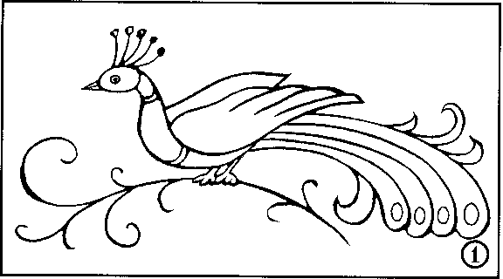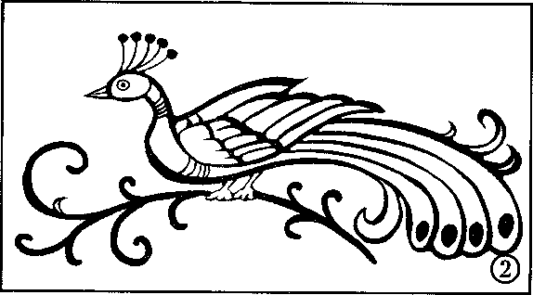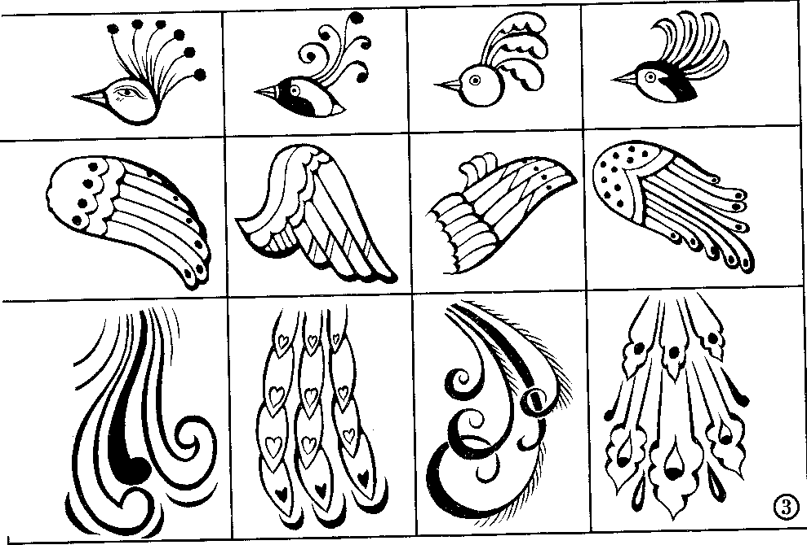

И, конечно, при изображении птицы надо представить, поду­мать, как вы хотите ее нарисовать: сидящей на веточке, или ле­тящей в небе, или, может быть, среди цветущих деревьев и трав, возле ручейка, реки или в тени кустарника с ягодами.

Если вы уже подумали, то начинайте рисовать с помощью простого карандаша. Сделайте набросок (голова, туловище, шея, хвост, маленькие лапки). Соедините отдельные детали об- щей силуэтной линией. Вспомогательные линии нужно стереть

ластиком (ил. №1).

Линии тонкие, без нажима, силуэтная линия более четкая. Слегка можно наметить веточку, если птица на ветке (ил. №2).

Давайте постараемся всместе изобразить отдельные детали: головку, крыло, хвост. Посмотрите на различные варианты и вы­берите свой (ил. №3).

Теперь затонируйте фон, аккуратно обходя птицу. Тонируйте в одном направлении или в одном определенном варианте. Ма­териал для тонирования выберите сами: сухие мелки (мелок -

плашмя), акварель или гуашь по сырому фону Растушевывайте плоской кистью или ваткой.

Теперь гуашью раскрашиваем птицу (кисть № 8, если птица большая, кисть №4, если поменьше). Ворс кисти должен л ожить- ся в соответствии с формой или силуэтом птицы. Кисть слегка наклонена, движение скользящее.

Раскрашивать можно двумя способами: 1) нарисовать каран­дашом или концом ворса кисти узоры и раскрасить их; 2) закра­сить всю птицу в определенный цвет или разные цвета, а сверху нанести (после подсыхания) узоры, используя в том числе и прием примакивания. При составлении узоров вспоминайте различные элементы декоративного рисования (точки, завитки, волнистые, ломаные линии, дуги и так далее).

Вспомните, как мы рисовали завиток. Ворс кисти располо- жен вертикально и слегка наклонен вперед. При нажиме на кисть ворс наклоняется больше. Потом постепенно приподнимаем ворс и отрываем его движением вверх.

Особенное внимание обращайте на красоту, нарядность хво- ста, крыльев, украшения на головке. Узор может наращиваться, дополняться с помощью дуг, завитков, волнистых линий.

При необходимости на подсохшие узоры наносится новый

слой гуаши для яркости, подчеркивания насыщенности цвета.

(Можно обратить внимание детей на несколько вариантов изображения хвоста, украшения золовки, крыла, особенно если они затрудняются в выборе узора.)

Вы раскрасили птицу? Теперь покажем выразительный глазок (на темном фоне — светлый, на светлом — темный), клюв, малень­кие лапки (тонкой кистью, кисть — вертикально). При необходи­мости сделаем легкий контур (хотя бы для верхней части птицы).

А теперь заполняем фон. Нарисуем или наклеим (вырезанные из бумаги или ткани) ветки, траву, ягоды, деревья, цветы.

{Сверху по ткани могут делаться узоры гуашью или акварелью. По желанию детей можно некоторые детали украшать блестками. Если есть разноцвет­ные легкие перья, то можно их подклеить для украшения хвоста, головки или крылышка.)

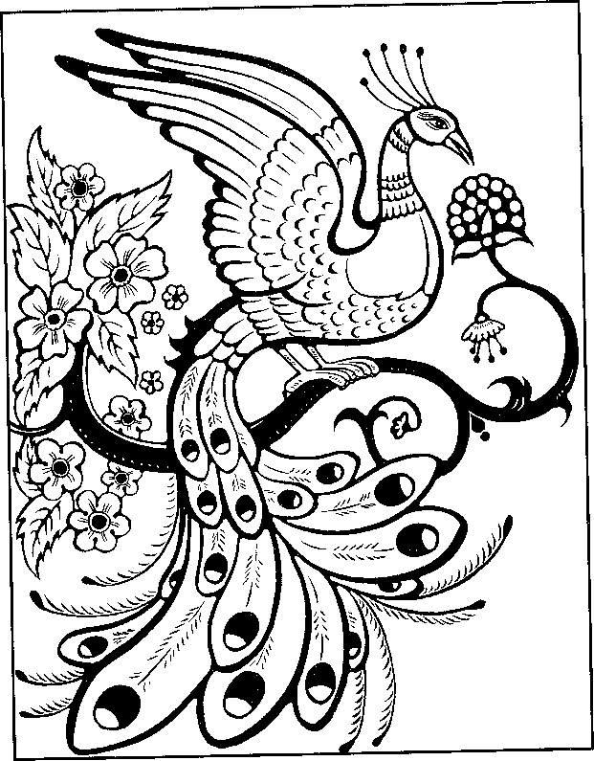

Вот мы и в райском саду! Сколько птиц, цветов...

Кажется, мы сейчас услышим пение райских птиц.

(Если есть запись голосов птиц, предоставить детям возможность ее послу­шать.

При оформлении детских работ желательно сделать коллективную аппликацию или укрепить рисунки на большом куске цветной материи. Интересно вписы­ваются в общее панно работы, вырезанные обтекаемой линией в соответствии

с контуром рисунка.

Для данной темы иногда применяют вариант изображения птицы и цветов отдельно, которые потом вырезаются и распределяются на общем фоне.)

ВВЕДЕНИЕ ВО ХРАМ  
ПРЕСВЯТОЙ БОГОРОДИЦЫ

Рисунок зимнего пейзажа  
«Введение пришло — зиму привело»

Блок-план урока

1. Введение пришло — зиму привело.
2. Введение во храм Пресвятой Богородицы.
3. Рисунок зимнего пейзажа.

Наглядный материал для проведения беседы:

**Раздаточный материал:**

* листы альбомные стандартной, удлиненной или овальной формы;
* вода в банке;
* восковые мелки;
* акварель;
* белая гуашь;
* серебристые блестки;
* клей ПВА;
* кисти круглые (№ 3-5);
* салфетка из ткани;
* палитра (1/8 альбомного листа).

**УРОК ОДИННАДЦАТЫЙ**

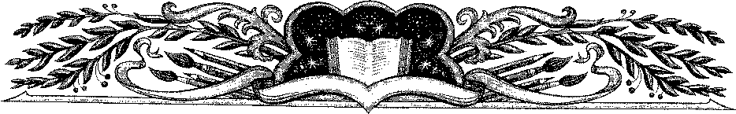

* икона праздника;
* образцы рукоделия или их изображения.

Наглядный материал для рисования:

иллюстрации, рисунки с изображением зимнего пейзажа, отдельные изображения церкви, деревьев, кустарников, животных (зайца, белки), птиц.

МЕТОДИКА ПРОВЕДЕНИЯ УРОКА

1. Вот и наступила зима — снежная, холодная, с метелями и морозными узорами. Земля стала светлой, нарядной от снега, деревья закутались в пушистые, снежные шубки. И особенно кра­сивы елочки... Каждая снежинка переливается, сверкает, и сердце

замирает от восторга и удивления. Господи, какое чудо, какая красота!

Руки деревья подняли В праздничных кружевах...

Так написал в своих стихах иеромонах Роман. И вправду, де­ревья нарядились, они тоже вместе с нами встречают праздник Введения во храм Пресвятой Девы Марии.

И. Скоро — 4 декабря — таким же ясным, морозным зимним днем мы соберемся в храме для празднования Введения во храм Пресвятой Богородицы. В старину так и говорили: «Введение при­шло — зиму привело».

Перед вами икона праздника. О чем она нам рассказывает?

(При комментировании ответов детей повторяется материал урока «Рож­дество Пресвятой Богородицы». Например: А как звали родителей Пресвятой Богородицы? Кто сможет записать их имена?

ИОАКИМ АННА)

Когда Деве Марии исполнилось три года, Ее родители приго­товились исполнить свой обет (обещание) — посвятить Дитя Богу и храму.

Ребята, есть ли у кого-нибудь из вас сестренки или братишки такого же трехлетнего возраста? Расскажите, пожалуйста, о них что-нибудь интересное, например, что они говорят, как играют, подражают взрослым.

Дети...

Да, три года — это удивительный возраст, когда младенец уже подрос и становится самостоятельным (любит делать все сам, но делает это так забавно и умилительно), начинает говорить, часто произносит смешные слова и фразы, чем веселит и радует близ­ких. Но трехлетний малыш еще очень привязан к родителям и со­гревает их сердца.

И Дева Мария была необыкновенным утешением для своих престарелых родителей, но с самого рождения Она была Богоиз­бранной Отроковицей. Древнее предание рассказывает, что все родные, близкие, знакомые, взрослые и дети собрались проводить

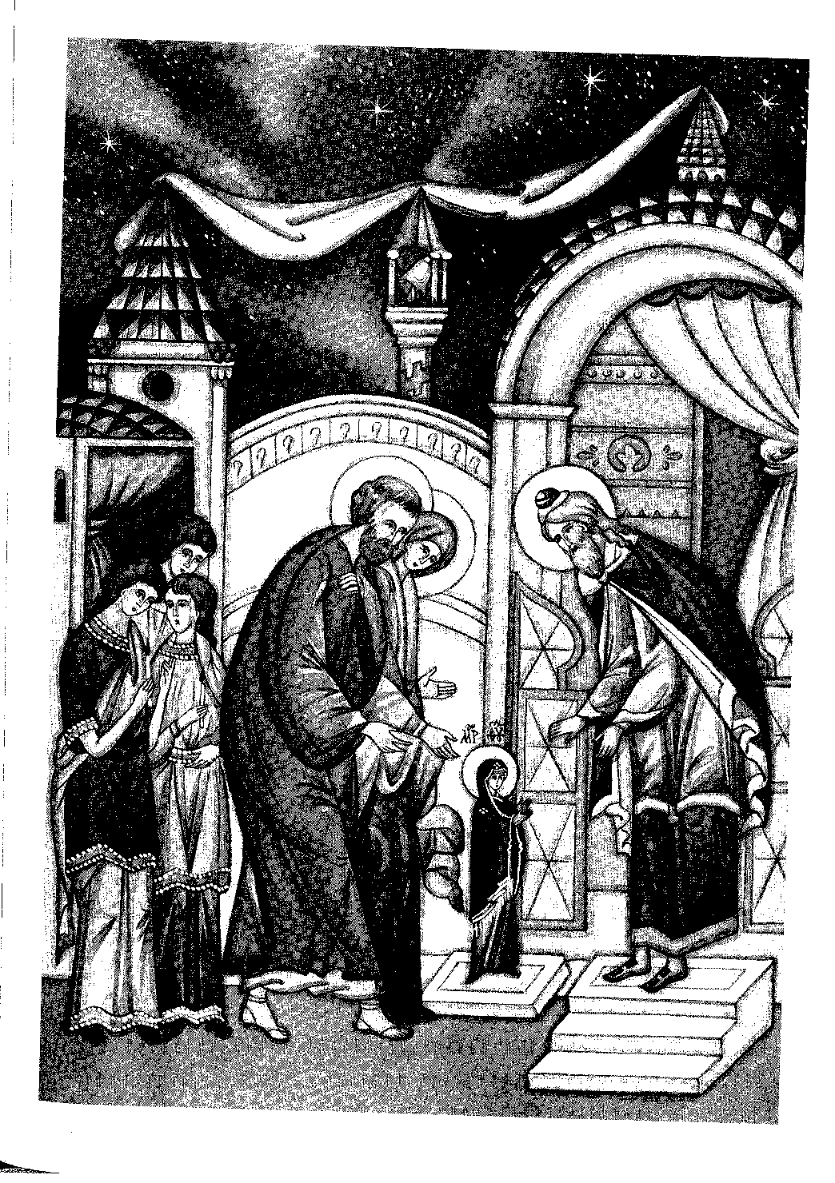

Ее в Иерусалимский храм. Иоаким и Анна одели драгоценное Дитя в лучшие одежды. А когда родители поступают так же?

Дети: На день рождения, на именины, на праздники.

Да, как на великий и радостный праздник повели Деву Марию в храм (дорога из Назарета в Иерусалим составляла три дня пути). Юные девицы и Сама Мария шли с зажженными свечами в руках. (Повторное рассматривание иконы.) В Иерусалиме торжест венную процессию встретили священники во главе с первосвя­щенником. Иоаким и Анна поставили Марию на первую ступень лестницы, ведущую в храм. Лестница имела пятнадцать камен ных высоких ступеней, по числу псалмов, которые священники пели при входе во храм.

И вот, трехлетняя Мария Сама, без всякой посторонней помо щи, взошла по высоким ступеням. Там первосвященник встретил и благословил Ее, как он всегда делал со всеми посвящаемыми Богу. А затем, по внушению Духа Святого, он ввел Ее во Святая Святых. Куда не только женскому полу, но даже самим священни­кам не позволено было входить. Только одному первосвященнику, и то лишь один раз в год. Своим вхождением во Святая Святых Дева Мария предваряла Свое великое предназначение, что Она станет Матерью Сына Божия!

Иоаким и Анна, исполнив свой обет, возвратились домой, а Мария осталась жить при храме. Там Она вместе с юными дева­ми обучалась Закону Божию и рукоделию, много молилась и чита­ла Священное Писание, соблюдала пост.

Как вы думаете, какими качествами будет обладать отрокови­ца, служащая Богу постом и молитвой?

Дети...

Какими качествами будет обладать юная дева, искусная в ру коделии?

(Можно показать иллюстрации с образцами рукоделия, рассмотреть их красоту и отметить сложность исполнения.)

Вам нравится? А легко ли было это сделать?

Дети...

Какой будет юная дева, читающая Священные книги, знающая и выполняющая Закон Божий?

Дети...

Для Пресвятой Богородицы день Введения во храм переменил всю Ее жизнь. С тех пор Она была посвящена Богу. Во храме Дева Мария удостаивалась ангельских посещений и готовилась выпол­нить Свое предназначение — стать Матерью Спасителя мира.

1. Как отрадно для нас, что земля, на которой мы живем, так любима Божией Матерью, защищена Ее покровом и молитвами.

(К эшому празднику нужно было выполнишь домашнее задание: провесши на­блюдение в природе, полюбоваться зимним пейзажем, отдельными деревьями, рассмотреть их, обратить внимание на цвет неба, земли в различную погоду, в разное время суток.

Детям предлагается поделиться своими впечатлениями, рассмотреть иллюст­рации, рисунки.)

А теперь мы будем рисовать зимний пейзаж. Расположите перед собой лист (фриз или овал) горизонтально и разделите его линией голубым сухим мелком. Верхняя и нижняя части не­обязательно должны быть равны. Также и линия необязательно должна быть ровной. Посмотрите (ил. №1).

Обратите внимание и на то, что можно изобразить две и даже три линии.

Затонируйте верхнюю часть листа сухим мелком (не путать с восковым). Тонировать нужно круговыми, зигзаго­образными или размаши­стыми отрывистыми движе­ниями (по выбору), положив мелок плоской частью на лист. Верхняя часть листа — небо. Подскажите, какие цве­та могут помочь нам изобра­зить небо. Например, если день солнечный? А если

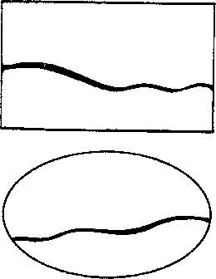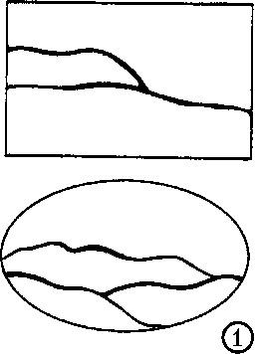

пасмурный? А каким бывает небо при восходе, закате?

Используйте один, два или несколько цветов (по желанию).

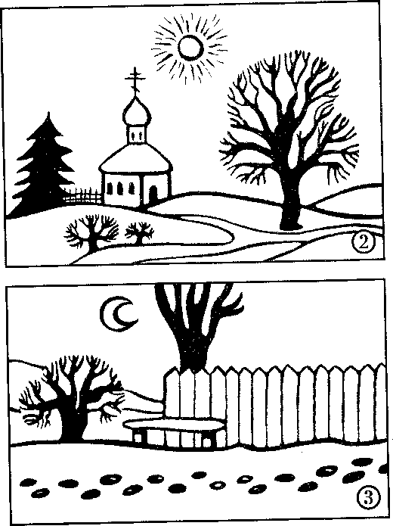

Затем маленьким комочком ватки или кончиками пальцев втираем мелок, не слишком сме­шивая цвета. Лучше оставлять цвета более чистыми.

Ну а теперь — земля, покры­тая снегом. Какой мелочек нам здесь поможет? Голубой. А как вы думаете, может ли снег быть слегка розоватым или сирене­вым? Или фиолетовым? Конеч­но, может. А если еще и сугробы постараемся изобразить как на­стоящие, то вспомним о нажиме на мелок, об усилении цвета, который не забудьте растушевать. По­кажем дорожки, следы, пригорки. И вы следуйте дальше за моими словами, тоже словно по следам, как по дорожке. Замечательно по­лучается у тех, кто внимательный и старательный.

Весь фон мы делали сухими мелками, которые хорошо расти раются на бумаге. А вот восковые мелки не имеют такого свойства. Нарисуем на дальнем плане восковым коричневым мелком дерев­це. Линию ствола ведите лучше снизу, делая отрыв на заостренном конце. Мелок держите острым концом к бумаге, ствол закрасьте. Теперь рисуем крупные ветки, закрашиваем, а затем, слабо нажи­мая, — тонкие, переплетающиеся веточки (ветки-детки).

Нарисуем кустарник на ближнем плане. Возьмите мелок другого цвета (красиво выглядят темно-красный, фиолетовый, сиреневый). Ветки кустарника рисуют выходящими из одной небольшой плоскости. Сначала — крупные ветки, затем неболь- шие, тонкие (ил. №2,3).

(Далее детям предлагается самостоятельно нарисовать елочки, другие де­ревья, по желанию. А затем белой гуашью или акварельными красками нари­совать кистью по выбору: старшим детям — силуэт церкви, человека, птицу; маленьким детям — снеговика, горку, зайчика, белочку и так далее. После это­го белой гуашью можно изобразить снежный покров (кисть — вертикально, при­косновение легкое, отрыв — вверх), сугробы, снег на деревьях, веточках, стволах. Кисть наклонена, движение скользящее, будто саночки едут.)

Скажите, пожалуйста, а зачем на ваших столах лежат блестки? Правильно, чтобы показать, как блестит, сверкает, переливается чудо-снег.

А как их наклеивают? Да, нужно хорошо промыть кисть, просушить ворс на салфетке, набрать клей и проклеить там, где будут блестки-серебринки. Потом сразу засыпать блестками, подождать немного, стряхнуть лишние серебринки. (Слишком много блесток быть не должно.)

Теперь поднимемся и «посмотрим» на рисунок с небольшого расстояния.

{Можно предложить детям дать название своему пейзажу, например: «Введение пришло зиму привело», «Праздничное утро», «Зимушка» и так далее.)

Да у вас настоящая морозная зима получилась!

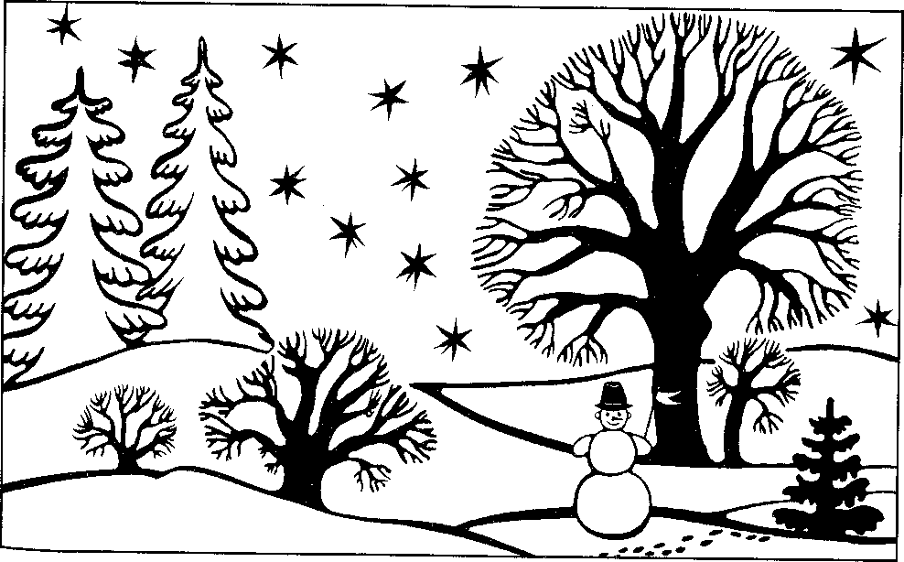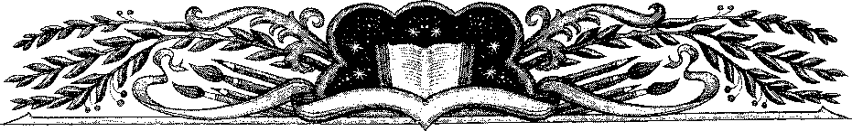

УРОК ДВЕНАДЦАТЫЙ

РОЖДЕСТВО ХРИСТОВО

Рисунок «Рождественская ночь»

Блок-план урока

I. Рождество Христово.

1. Рисунок «Рождественская ночь».

Наглядный материал для проведения беседы:

икона «Рождества Христова» и иллюстрации по теме беседы.

Наглядный материал для рисования:

* иллюстрации с изображением зимнего ночного пейзажа, деревьев и храмов: свет­лых - на темном фоне, темных и цветных - на светлом фоне;
* изображения, фигурки зверей и птиц небольшого размера (зайчик, лисичка, белоч­ка, синичка, снегирь и так далее);
* отдельные изображения кого-либо из зверей, выполненные с помощью ваты (комоч­ки ваты смачиваются клейстером, лапки, ушки, хвостик дорисовываются кистью- объемные только туловище и головка). Для птички достаточно одного комочка ваты. Если изображается лисичка или белочка, например, то вата закрашивается в соответствующий цвет кистью (сразу по сырому клейстеру).

Раздаточный материал:

* листы, затонированные заранее гуашью или чернилами (в верхней половине листа сделана заливка темно-синим цветом, или темно фиолетовым, или смешанным);
* звезда, вырезанная из золотистой бумаги с легко наклеивающейся основой;
* очень мелкие блестки (немного);
* готовая небольшого размера форма храма из светлой бумаги (примерная высота — 5~6 см для больших листов, 3~4 см для обычных альбомных листов). Желательно вырезать арки и окошки;
* вата (два небольших комочка); - восковые мелки, сухие мелки;
* вода в банке; - гуашь;
* кисти круглые (№ 2~3, № 5); - акварель;
* салфетка из ткани; ~ клей (клейстер).

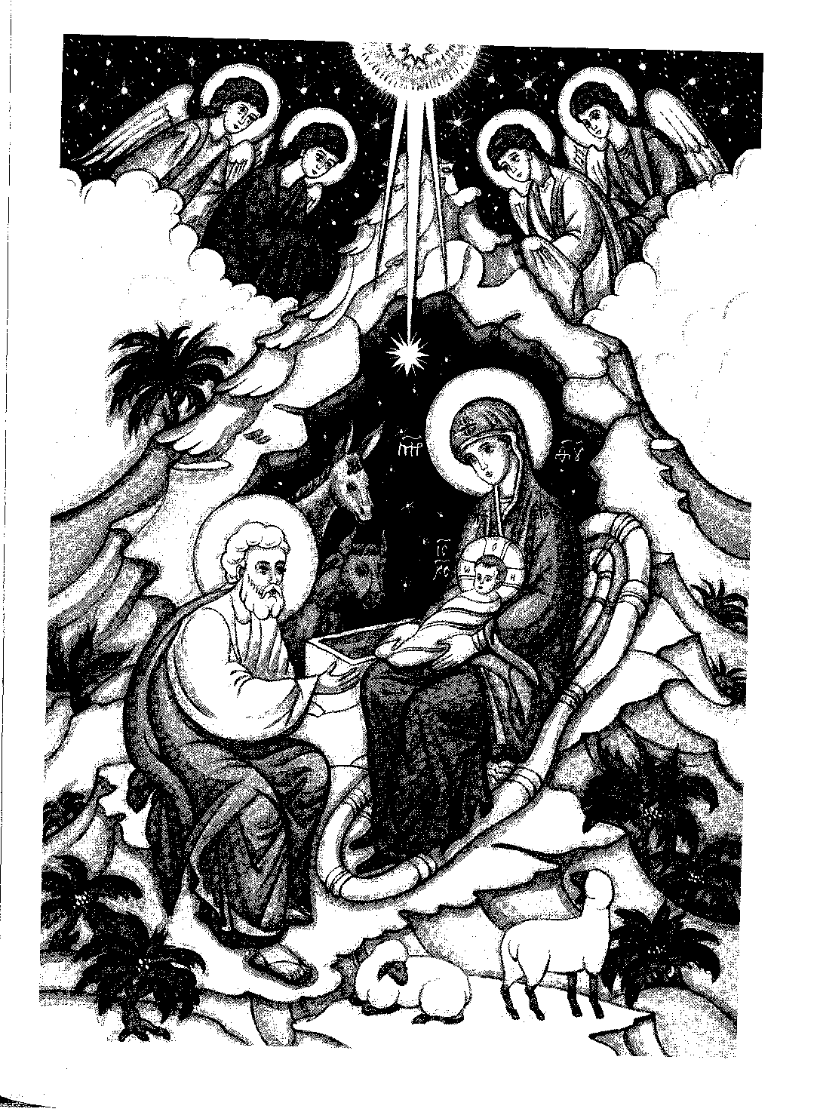

I. Ребята, кто сможет прочитать число, которое я сейчас запи

шу на доске?

2010*.*

Дети,,.

Что обозначает это число?

*Дети*: Скоро наступит этот *год.*

А какой сейчас год?

Дети...

А какой год был до этого?

А какой год был почти 2010 лет назад?

Дети...

лето-

Какое же событие, тогда произошедшее, легло в основу исчисления (то есть с него мы начали отсчитывать года).

ДаТто великое событие - Рождество Христово. Рождество Христово называют еще зимней Пасхой — так велик, так важен для нас этот праздник.

1. Люди давно ожидали рождения Спасителя. Пророки пред­сказывали, что родится Он в городе Вифлееме. Давайте запишем

название этого города в клеточки на доске...

Вифлеем (учитель показывает иллюстрации) был небольшим го­родком, похожим на другие города земли Иудейской. В Пале­стине, которая была под властью Римской империи, царствовал тогда Ирод Великий. Римский император Август решил узнать, сколько у кого подданных, и повелел провести всенародную пе­репись. Каждый человек должен был вернуться в город, в кото­ром жили его предки. В Вифлеем, город, где родился царь Давид, должны были возвратиться его потомки. Среди потомков царя Давида был и благочестивый Иосиф Обручник и Дева Мария. Дом Иосифа находился в городе Назарете. Давайте впишем его название в клеточки на доске... Именно в город Назарет был по слан Богом Архангел Гавриил, чтобы возвестить Деве Марии бла­гую весть о предстоящем рождении от Нее Спасителя.

Праведный Иосиф и Пресвятая Дева отправились в путь из Назарета в Вифлеем накануне исполнения предсказанного про­роками и обетованного Архангелом рождения Спасителя.

Давайте покажем стрелкой направление их пути.

НАЗАРЕТ —"ВИФЛЕЕМ

Придя в Вифлеем, они не могли найти себе места в доме, в гостинице, так как город был переполнен людьми, пришедшими на перепись. И потому остановились за городом, в пещере, куда вифлеемские пастухи загоняли скот в ненастную погоду. В этой пещере ночью у Пресвятой Девы Марии родился Младенец — Сын Божий. Она спеленала Его и положила в ясли, куда кладут корм для скота.

В ту святую ночь вифлеемским пастухам, которые пасли свои стада в поле, вдруг явился Ангел Божий, и свет Господень осиял их. Пастухи испугались *(учитель показывает иллюстрации),* Ангел же сказал им: не бойтесь; Я возвещаю вам великую радость, кото­рая будет всем людям: ибо ныне родился вам в городе Давидовом (то есть Вифлееме) Спаситель, который есть Христос Господь; и вот вам знак: вы найдете Младенца в пеленах, лежащего в яслях (Лк. 2, 10-12).

Как только Ангел возвестил это пастухам, внезапно явилось с ним множество других Ангелов. Они славили Бога и пели: Сла­ва в вышних Богу, и на земле мир, в человеках благоволение!

Когда Ангелы отошли от них на небо, пастухи сказали друг другу: пойдем в Вифлеем и посмотрим, что там случилось, о чем возвестил нам Господь (Лк. 2, 15).

Они пришли в пещеру и увидели Марию, Иосифа и Младенца, лежащего в яслях, поклонились Ему и рассказали о том, что слы­шали от Ангелов. Мария же сохраняла в сердце Своем их слова. Затем пастухи возвратились к своим стадам (см. Лк. 2, 16-20).

II. Природа отозвалась на это великое и таинственное чудо ро­ждения Сына Божия: ночь была необыкновенно ясная и тихая. По-разному можно передать торжество и величие Рождественской

ночи: в песнопениях, стихах, рассказах и еще в рисунке. Особен­но если рисовать с большим прилежанием и молитвой. Пусть наш

рисунок тоже передаст радость этого великого праздника и станет подарком, украшением к Рождеству Христову

Перед вами лист с готовым фоном. Верхняя часть — это зимнее ночное небо, нижняя часть — земля, покрытая снегом (ил. №1а).

Еще у вас есть бумажные формы — храмы. Расположите фор­му храма так, чтобы светлый храм располагался на земле, на фоне темного неба (ил. №16).

{Дети располагают на листе форму.)

Теперь возьмите звезду (ил. №1в) и расположите ее на фоне неба. И наклейте храм и звезду. У храма закрасьте гуашью купол и до рисуйте крест (ил. №1г). При рисовании креста тонкую кисть дер жите вертикально. Не проводите несколько раз по одной линии, чтобы цвет креста не смешался с цветом фона. Если изображение бледное, подождите, пока краска подсохнет, и закрасьте снова. До­рисуйте желтой гуашью звезды на небе (тонкой кистью, располо­женной вертикально).

Скажите, почему одна звезда отличается от других своей ярко­стью?

Дети.,.

А сейчас будем рисовать деревья, елочки на дальнем и ближ­нем планах (ил. №2,3). Здесь есть один маленький секрет. На свет­лом фоне будем рисовать темные или цветные изображения (го­лубые, розовые, сиреневые), а на темном - светлые. Но сначала сухим голубым мелком слегка затонируйте землю (мелок распо ложите плоской частью к бумаге), показав усилением^цвета (на­жимом на мелок) сугробы, дорожки, следы. Растушуйте. Теперь наберите на ворс кисти белую гуашь и на линии горизонта на тем­ном фоне неба изобразите силуэты деревьев, ели, окутанные сне­гом, белые. Лучше, если они будут разными по высоте. ^

Мелками (восковыми или сухими) на фоне светлой земли на ближнем плане нарисуйте дерево или кустарник. А еще елочку (лучше восковым мелком). Рисуя дерево, линию ствола можно

проводить снизу, от корня к ма­кушке, делая отрыв вверх.

Затем от ствола рисуем большие ветки, потом малень­кие, кружевные веточки. Ствол и большие ветки закрасьте. (На фоне земли деревья можно рисовать также гуашью или акварелью.) При рисовании елочек не забывайте об их конусообразной форме. Линии ветвей слегка дугообраз­ные.

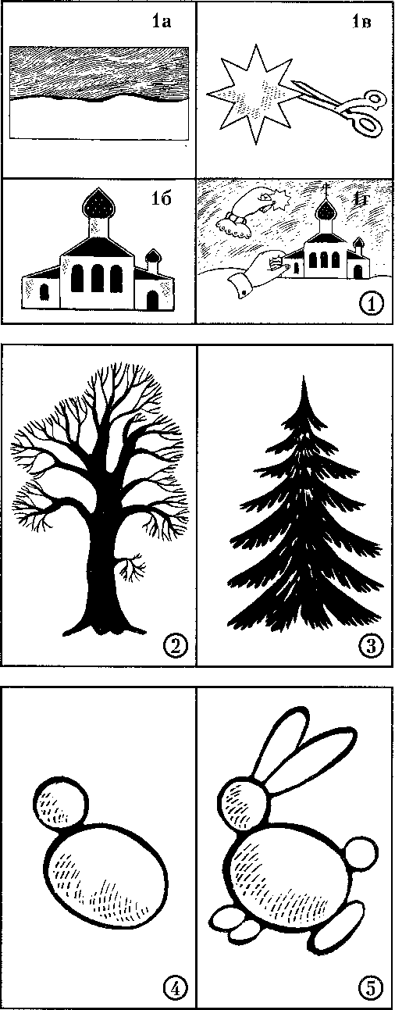

{Дети могут применять и другие прие­мы изображения елочки.)

А сейчас возьмите маленький комочек ваты и хорошо скатайте его в своих ладошках. Комочек мягкий, пушистый, беленький, как зайчик. Правда? Посмотри­те на рисунок с объемной аппли­кацией. (Учитель показывает зайчи- ка-игрушку. Затем — другие игрушки, рисунки зверей, птиц.) Вы можете тоже с помощью комочка ваты изобразить зайчика или белоч­ку (и других животных). Только для этого нужно обмакнуть этот комочек в клей так, чтобы он полностью, со всех сторон стал влажным. Приложите, посади­те его на рисунок (на снежок) (ил. №4, 5). Руки протрите сал­феткой. Теперь к туловищу при­клейте еще и головку меньшего

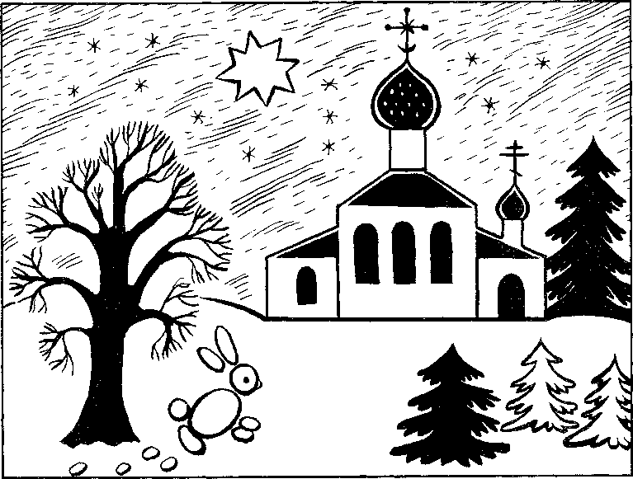

размера — кругленькую или овальную, тоже предварительно об­макнув в клей. Если у вас не беленький зайчик, а лисичка, или дру­гой зверек, или птичка, то закрасьте вату нужным цветом (аква­релью или гуашью). Затем дорисуйте лапки, ушки, хвостик. Все? Что еще?

Дети.,.

Проследите, чтобы все получилось аккуратно, красиво. Если потом вдруг комочки ваты отклеятся, то приклейте снова (можно использовать клей ПВА). Ну а блестками вы умеете украшать са­мостоятельно. Украсьте деревья, снежок. Только делайте не очень много блеска. Все должно быть в меру.

Посмотрите на рисунок. Рождественская ночь... Церковь... Люди молятся, прославляют Бога, радуются. И природа: дере­вья, птицы, звери, снежинки, звезды в небе — все ликует, светится и поет. «Небо и земля, — восклицает Святая Церковь, — днесь пророчески да возвеселятся...»

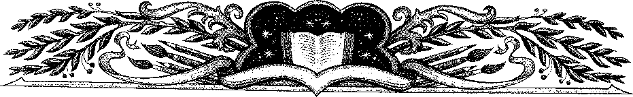

**УРОК ТРИНАДЦАТЫЙ**

ЯВЛЕНИЕ АНГЕЛА ПАСТУХАМ

**Рисунок «Ангел». Роспись силуэта из бумаги**

Блок-план **урока**

I. Поклонение пастухов Младенцу Христу И. Рисунок «Ангел».

Наглядный материал:

* икона или репродукция «Рождество Христово»;

несколько иллюстраций с изображением Ангелов, в том числе изображение лика Ангела крупно;

* изображения элементов декоративного рисования: точек, завитков, дуг, ломаных линий, волнистых линий и так далее;
* объемная фигурка Ангела.

Раздаточный материал:

* готовые бумажные формы (силуэты) Ангелов (заранее провести тонкие карандаш­ные линии, отделяющие кисть руки и низ рукава, крыло и плечо, нарисовать овал лица и укрепить нимб из золотистой бумаги; если форма с изображением летящего Ангела, то при наклеивании нимба и прорисовке линий, обозначающих руки, лицо, переверните несколько фигурок на обратную сторону, чтобы в сочетании с другой такой же фигуркой было встречное направление);
* гуашь, акварель;
* клей ПВА;
* серебристые блестки; • комочек ваты; салфетка из ткани; вода в банке; ластик.
* сухие мелки;

“ фломастеры (или цветные карандаши);

* простой карандаш;
* палитра (1/8 альбомного листа);
* кисти круглые (№ 8, 4-5, № 2-3);

МЕТОДИКА ПРОВЕДЕНИЯ УРОКА

I. Во второй главе Евангелия от Луки сказано: В той стране были на поле пастухи, которые содержали ночную стражу у стада своего. Вдруг предстал им Ангел Господень и слава Господня осия­ла их; и убоялись страхом великим. И сказал им Ангел: не бойтесь; я возвещаю вам великую радость, которая будет всем людям: ибо ныне родился вам в городе Давидовом Спаситель, который есть Христос Господь; и вот вам знак: вы найдете Младенца в пеленах, лежащего в яслях. И внезапно явилось с Ангелом многочисленное во­инство небесное, славящее Бога и взывающее: слава в вышних Богу, и на земле мир, в человеках благоволение! (Лк. 2, 8-14)

Ангел явился пастухам, потому что они были простыми и не­злобными людьми. Он сообщил им великую радость, которая бу­дет для всех людей. И когда явилось множество ангелов, то их песнь означала благодарность и радость от того, что людям даро­вано такое благо. Слава Богу, на земле теперь мир. Раньше была вражда с Богом, а теперь образовалось соединение с Ним.[7]

И. Ангелы являются людям в виде красивых юношей с бело­снежными крыльями. Крылья у Ангелов для того, чтобы быстро оказаться там, где необходимо, и сообщить Божественную весть. Вид Ангела необычайно красив, лик светел, по плечам — златые кудри, на голове лента, концы которой развеваются изящной вол­ной, одеяние украшено тончайшими узорами, а большие крылья серебрятся в неземном сиянии. Лик (лицо) Ангела имеет правиль­ные, благородные черты, ясные, выразительные глаза, нежный румянец, кроткий, приветливый взгляд.

{Детям предлагается внимательно рассмотреть Ангелов на иконе, иллюстрациях.)

А теперь рассмотрите силуэты (бумажные формы) Ангелов. Потом возьмите простой карандаш и тонкими линиями нарисуйте овал лица, шею, волосы, ворот, линию низа рукавов, ленту, обозначь­те линию низа одеяния. Можно добавить различные другие детали (ил. №1).

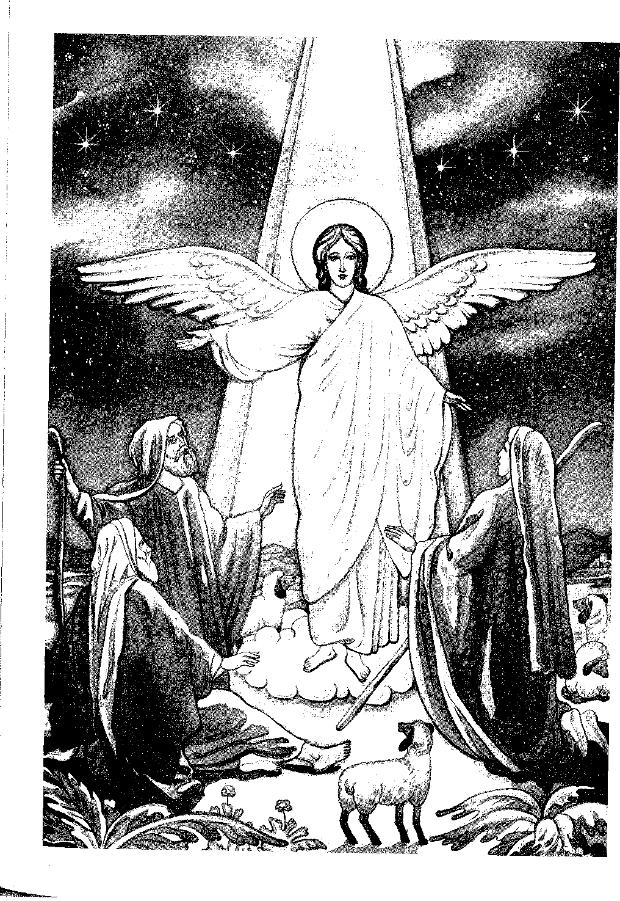

(Если есть затруднения при рисовании лица, детям предлагается сделать изображение с помощью простых линий, дуг следующим об­разом. Внутри дуг, очерчивающих глаз, рису­ется не круг, а тоже дуги. Верхняя дуга (веко) рисуется с повтором линии, а внутри глаза рисуется зрачок, затемненный в верхней час­ти. Среднюю линию губ сделать с приподня­тыми уголками, длиннее, чем внешние линии.)

Лицо раскрашивайте аккуратно. Если используете краски, то кисть берите тонкую. Держать ее нужно вертикально, много воды и краски не набирать. При подсыхании сделайте повтор для усиления цвета.

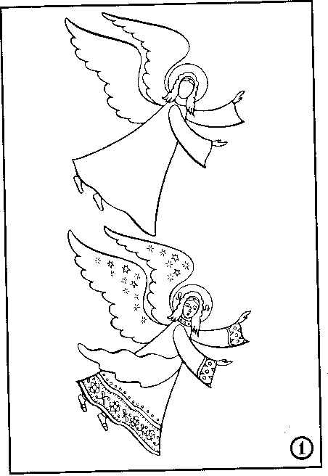

Если вы не будете использовать краски, то линии обводите флома­стерами или цветными карандаша­ми. Румянец лучше всего сделать или цветным карандашом, или розовым сухим мелком, слегка растуше­вав его. Затем раскрашиваются ВОЛОСЫ (красками, фломастерами или карандашами — по выбору детей).

Потом дети делают фон одежды (мелком или красками).

Если фон делается красками, то кисть берется побольше (№ 5, № 8). Очень красиво выглядит изображение каймы по вороту, рукавам и низу. Можно к цвету одеяния подобрать от­теночный цвет каймы. Например: голубой с синим, розовый с красным, светло-фиолетовый с темно-фиолетовым и так да­лее (ил. №2). Узоры выполняются по сухому фону кистью, распо­ложенной вертикально или слегка наклоненной (кисть № 2-3,

№4-5).

(Если узор выполняется по фону, приготовленному сухими мелками, то необходи­мо обратить внимание детей на использование большего количества воды и кра­сок, так как мел поглощает влагу.

Можно также делать фон цветными карандашами или фломастерами, по выбо­ру детей.)

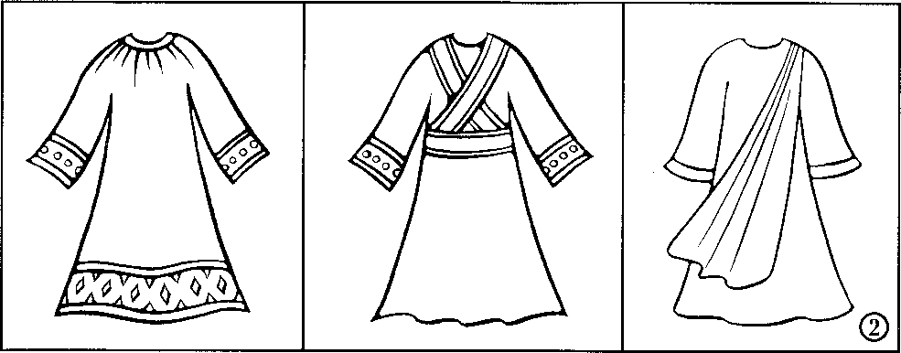

Крылья тонируются с помощью голубого мелка (неострым концом), слабым нажимом и растушевываются сухой (или влаж­ной) кистью или ваткой. Можно растушевать и кончиками паль­цев. Сверху наносится клей и блестки (по краю крыла).

После росписи одежды рисуется лента (дугообразно на голов­ке) с развевающимися концами по волосами по плечам.

{Как дополнительный вариант можно предложить сделать некоторые детали с помощью легкой ткани {хлопчатобумажной), готовых орнаментов из бумаги, лент, тесьмы, которые наклеиваются сверху на одеяние, что придает объем, воз­душность. Это вызывает большой интерес у детей.

Очень легко красится белая марля в любыецвета с помощью красок {акварели, гуаши, чернил), разведенных водой, затем высушивается и разрезается на ку­сочки нужного размера.)

Можно выкладывать и наклеивать узор из мелконарезанных кусочков цветной бумаги.

После занятия работы предлагается оформить следующим об­разом:

1. на альбомный лист с темно-синим или темно-фиолетовым фоном наклеивается фигурка Ангела и несколько звезд, одна звез­да больше других;
2. из нескольких фигурок (наклеенных или укрепленных на один большой темный фон из бумаги или ткани) составляется композиция, дополненная звездами и другими деталями (по ус­мотрению детей).

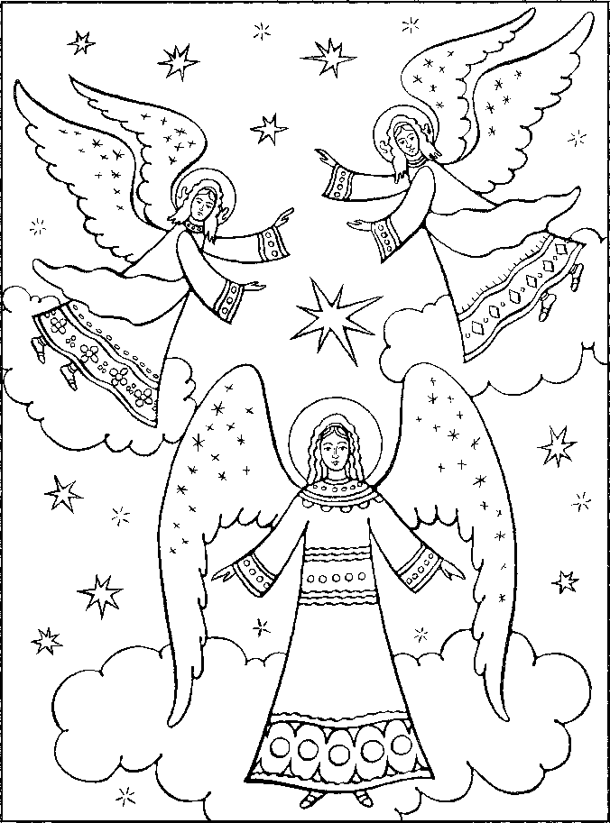

Также предлагается поместить на коллективной аппликации соответствующий текст из Евангелия от Луки: И внезапно явилось с Ангелом многочисленное воинство небесное, славящее Бога и взы­вающее: слава в вышних Богу, и на земле мир, в человеках благо­воление! (Лк. 2, 13-14)

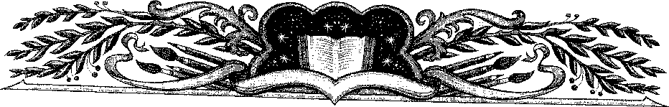

УРОК ЧЕТЫРНАДЦАТЫЙ

РОЖДЕСТВО ХРИСТОВО ПОКЛОНЕНИЕ ВОЛХВОВ

Рисунок «Праздничная елка в окне»

Блок-план урока

1. Рождественская гостья. Ожидание Рождества. И. Рождественский пост.
2. Поклонение волхвов.
3. Рисунок елки.

Наглядный материал для проведения беседы:

иконы и иллюстрации по теме беседы.

**Наглядный материал для рисования:**

детские работы, в окне и елочных

поздравительные открытки, иллюстрации с изображением елки

украшении (отдельно).

Раздаточный материал:

плотный альбомный лист;

~ салфетка;

- две банки с водой;

~ палитра (1/8 альбомного листа).

* кисти круглые (№ 3_5), плоская (N2 8);
* гуашь, акварель;

МЕТОДИКА ПРОВЕДЕНИЯ УРОКА

1. Пройдет совсем немного времени, и у нас в доме появится

гостья. Она зеленая, пушистая и долгожданная. Догадались, что

это за гостья?

Дети...

Да, а что значит «долгожданная»?

Дети» ..

А почему вы ее так ждете?

Дети...

Да, мы ждем ее потому, что получим подарки, пойдем в гости (и так далее), но ведь мы получаем подарки и ходим в гости не толь­ко на Рождество. Значит, нам дорого что-то еще?

Дети...

(Учитель направляет и участвует в обсуждении.)

Да, Рождество дарит нам особую радость: ясную и тихую, на­полняет сердца людей любовью и добротой, неслучайно Рождест­во Христово называют «матерью всех праздников».

И. И хотя Рождество только приближается, мы уже давно го­товимся к нему, соблюдая Рождественский пост.

Расскажите как?

Дети»»,

Да, ограничиваем себя в еде, развлечениях, но главное — мы особенно внимательно относимся к своей душе, к поступкам, словам и даже мыслям, чтобы принять Рождественскую радость, чтобы с чистым сердцем вместе со всеми петь:

«Рождество Твое, Христе Боже наш, возсия мирови свет разу­ма, в нем бо звездам служащие звездою учахуся Тебе кланятися, Солнцу правды, и Тебе ведети с высоты Востока. Господи, слава Тебе!»

Солнцем правды называют в этом церковном песнопении Иисуса Христа.

А кого называют служащими звездам?

Дети...

1. Так назвали волхвов, то есть мудрецов, которые изучали звезды и наблюдали за их движением. Многие люди знали, что когда родится великий Царь Израильский, то на небе появится новая звезда.

Знали об этом и волхвы и, увидев на небе новую, необычай­ную звезду, они поняли, что ожидаемый всем миром Царь уже

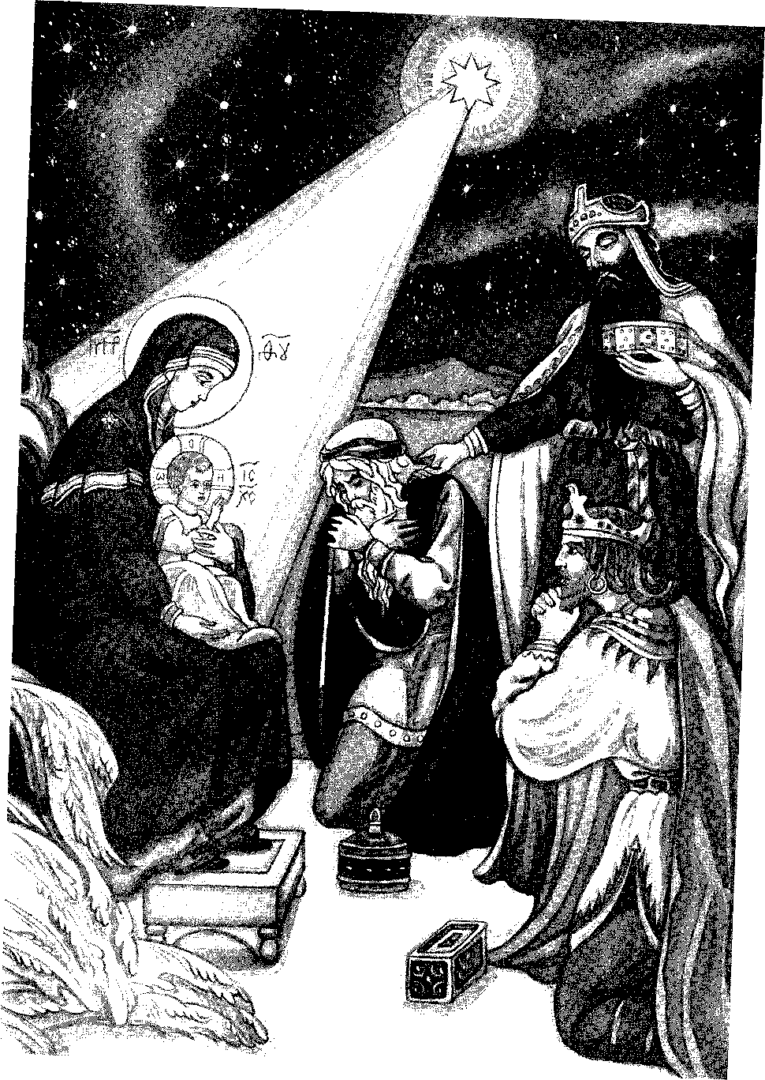

родился. Волхвы собрались в путь из разных стран, встретились по дороге и пошли в столицу Иудейского царства - Иерусалим, чтобы узнать, где родился Царь, и поклониться Ему; ученых муд-

рецов вела Рождественская звезда.

В Иерусалиме волхвы стали спрашивать: *где* родившийся Царь Иудейский? ибо мы видели звезду Его на востоке и пришли покло-

питься Ему.

Услышав это, царь Ирод встревожился, как бы у него не отня ли власть и не передали царский престол новорожденному Царю. Ирод собрал к себе книжников и спросил: где должно родиться

Христу?

Они ответили: В Вифлееме Иудейском, ибо так написано через пророка (Мф. 2,2-5).

Тогда Ирод тайно призвал к себе волхвов, выведал у них время появления звезды, послал их в Вифлеем и сказал: «Пойдите и там хорошенько все узнайте о Младенце, а когда найдете Его, скажите мне, чтобы и я мог пойти поклониться Ему». На самом же деле

Ирод задумал убить родившегося Царя.

Волхвы, выслушав царя Ирода, пошли в Вифлеем. И снова та самая звезда, которую они видели прежде на востоке, появилась на небе и указывала им путь. В Вифлееме звезда остановилась над тем местом, где находился родившийся Младенец Иисус.

В это время святой Иосиф и Пресвятая Дева Мария с Младен-

цем жили в городе.

Волхвы вошли в дом и увидели Младенца Иисуса с Пресвятой Богородицей. Они поклонились Ему до земли и поднесли Сыну Божию свои дары: золото (как Царю), ливан- ладан (как Богу, потому что ладан употребляется при богослужении) и смирну драгоценное, благовонное масло (как человеку, который должен умереть, потому что умерших тогда помазывали благовонными

маслами).

После этого волхвы хотели идти в Иерусалим к Ироду, но по- лучили во сне от Бога повеление не встречаться больше с Иродом. Тогда они возвратились домой другой дорогой (см. Мф. 2,1 ).

но

Предание сохранило имена вол­хвов, которые потом стали христиана­ми. Это были Мельхиор, Гаспар, Вал­тасар.

1. В память о той звезде — знаме­нии от Бога о рождестве Спасителя — дети в канун праздника Рождества ожидают появления первой звезды и называют ее Рождественской, за­жигают огни на елке, и из окон льется свет этих елочных огоньков.

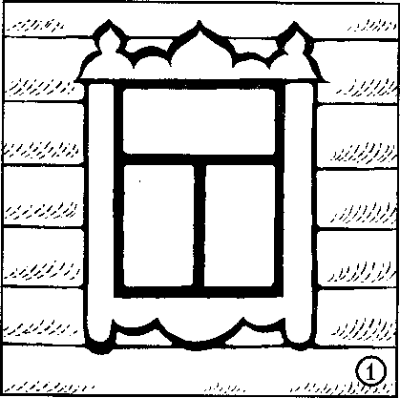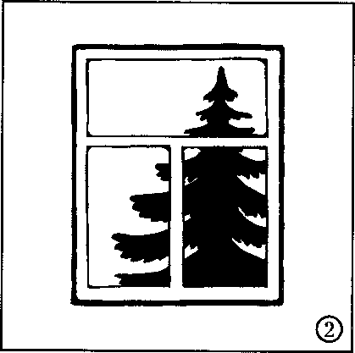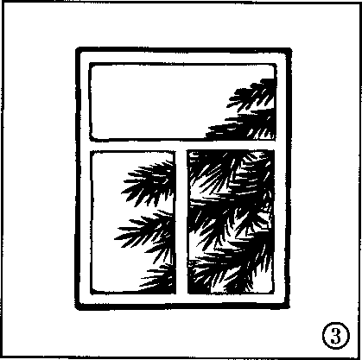

Как радостно будет идти в храм на праздничную службу и как при­ятно смотреть в окна комнат, укра­шенных праздничной елкой... Давайте сегодня и нарисуем светящееся окно, в котором видна долгожданная рож­дественская гостья.

Скажите, какого цвета свет?

Дети...

Да, розовый, желтый, нехолодный. Вот наш фон и будет такого цвета.

Затонируйте весь лист водой с по­мощью плоской кисти, а затем в од­ном направлении затонируйте бледно- желтым или бледно-розовым цветом.

Получился теплый цвет. Соберите лишнюю воду кисточкой и просушите ее на салфетке.

Плоской широкой кистью нарису­ем коричневым цветом окно, мы подо­шли близко к нему, поэтому окно изо­бразим большим (ил. №1).

Закрасим стены дома. Можно представить, что у вас деревянный дом тогда на рисуйте бревна.

Возьмите большую круг­лую кисть и в окне нарисуйте елку гуашью красивого зеле­ного цвета (темным, сочным, ярким цветом). Кто-то видит всю елку, а кто-то только часть

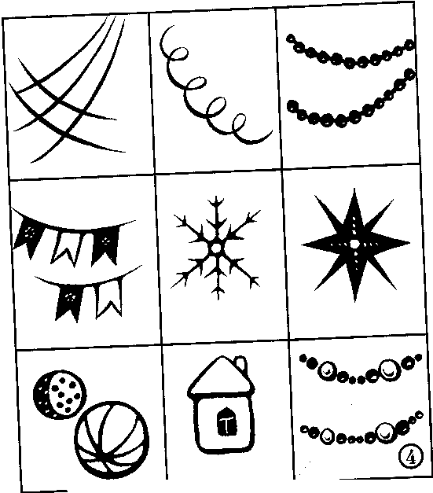

(ил. №2,3)-

Украсим елку игрушками. Подумайте, можно ли увидеть через окно, как расписаны иг рущки? Повесим на елку гир

^ лянды: держите вертикально

**тонкую** кисть и, слегка касаясь листа кончиком кисти, нарисуйте

нити гирлянд с яркими огоньками (ил. №4). е_

Еще раз, поверх елки, коричневым цветом восстановите пере

кладину. Ведь елка находится за окном.

Промойте кисть, просушите о салфетку и придви

большую круглую кисть и несколько раз пе- „енесте бмую гуа£ь на палитру. Тонко* кистью возьмите немно­го синей краски и добавьте в белую. Размешаем и получим иежн

**ГОУС:»ь~—** Нарисуем снежники, касаясь лис­та самым кончиком тонко* кисти: снежинки и на **стене* “**

**:ГнГХ"овГс» небГшо\*** **сутрюб:** нарисуем его большой

круглой кистью. На перекладинах оконной рамы нарисуем у р

бЫ Тонкой кистью в углах окошка нарисуйте (по желанию) мороз- ные узоры.

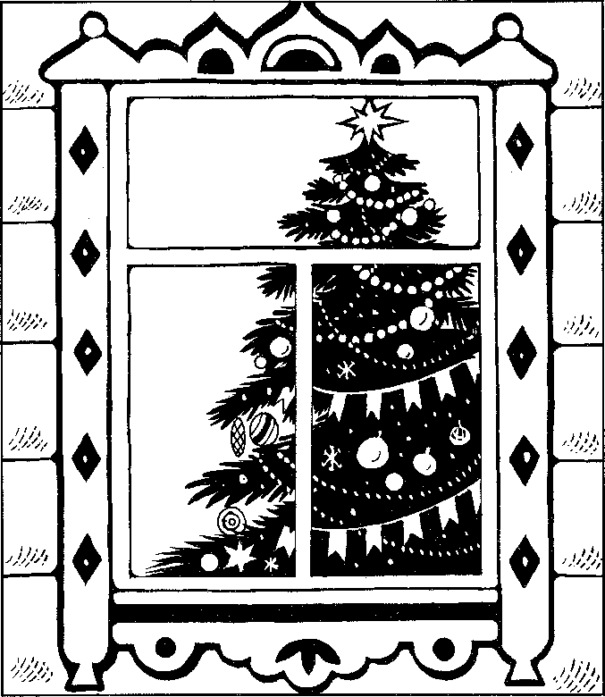

Синюю краску наберите на тонкую кисть (держите ее верти­кально), обведите снежные заносы на подоконнике, на оконной раме.

А теперь нужно встать и посмотреть на свой рисунок с неболь­шого расстояния.

Какие нарядные елочки у вас получились! И настроение празд­ничное — в самом деле, ведь скоро Рождество!

(Предложите детям дать рисунку название, например: «Рождественская гостья».)

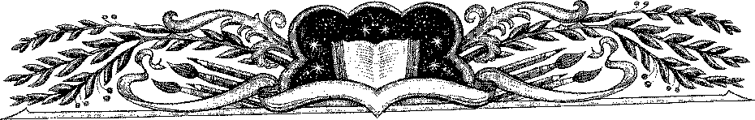

УРОК ПЯТНАДЦАТЫЙ

СВЯТКИ

Рисунок «На Святках. Катание на санях^

Блок-план урока

1. Святки.

Н. Зимние забавы на Святках.

1. Рисунок «На Святках. Катание на санях>>.

Наглядный материал для проведения беседы:

* иллюстрации по теме беседы (открытки, фотографии, репродукции), среди которых должны быть изображения сценок колядования, «христославов» и катания

с лошадкой (в начале урока изображения закрыты); _

* репродукция картины Б. М. Кустодиева «Зима»(или «Морозный день»), А. С. Степа нова «Катание на санях».

Наглядный материал для рисования:

* изображения дымковских, гжельских игрушек, игрушек с художественной' ^исыо (с несложным узором) - лошадок, саночек, домиков, елочек, медвежат, зайчат и так

-иллюстрации с изображением элементов декоративного рисования (точки, завитки кольца линии волнистые, прямые, косые, ломаные, дуги, пружинки, капельки и так

далее);

Раздаточный материал:

* плоскостные формы (контуры) разного размера (белые или затониро^н,нь'е)

док, саночек, церкви, домика, елочки, зайчика, снегурочки и так далее (они разло­жены на отдельном столе, дети выбирают сами игрушки для росписи),

- кисти (№ 2-3, № 4-5) (колонок

* гуашь;
* вода в банке;
* салфетка из ткани;
* палитра (1/8 альбомного листа);

или синтетические);

* клей;
* блестки.

1. Дети, поздравляю вас с первым уроком в новом (скажите, в каком?) году. Мне хочется, чтобы этот урок отличался от осталь­ных, потому что и дни сейчас особенные (радостные и празднич­ные). Может, вы знаете, как они называются?

Дети...

Объясните, почему такое название?

Дети...

Когда Святки начались? Когда закончатся?

(Выслушивая ответы, запишите на доске над закрытыми ил­люстрациями:

2010 год СВЯТКИ РОЖДЕСТВО КРЕЩЕНИЕ.)

1. Давайте расскажем друг другу о том, чем вам запомнились эти Святки, какими событиями.

(При затруднении с ответом учитель просит рассказать о празднике Рождест­ва, о елке, о подарках детей и детям, об играх и так далее.)

Дети...

Да, Святки — особая пора. И все, о чем вы рассказали, нас раду­ет и веселит, говорит об особом настроении, с которым вы и ваши близкие встретили Рождество Христово, о любви и мире, воцарив­шемся на земле и в наших домах.

Наступили Святок радостные дни,

И зажглись на елках яркие огни...

Пусть спасибо наше примут в добрый час Те, кто этой елкой озарили нас.

1. {Учитель открывает размещенные на доске открытки, фотографии, репродукции на тему «Святки. Зимние забавы».)

Рассмотрите, пожалуйста, иллюстрации и скажите, что они могут вам рассказать?

Дети...

Вот и расскажите, как прово­дили Святки на Руси.

{Учитель сначала останавливает вни­мание на иллюстрациях с «христосла­вами» и сценками колядования.)

Дети,..

Да, в городах и в деревнях Святки, наступившие с приходом праздника Рождества Христова, проводили с радостью: гулянья с песнями, играми, маскарада­ми, ряженые ходили по домам. Посмотрите, во что одеты ряже­ные, на кого они похожи?

Дети...

Да, ряженые изображали пас­тухов и волхвов. А почему? Дети...

А также животных, которые могли быть в вертепе рядом с ро­дившимся Младенцем Христом. Каких?

Дети...

Ряженые ходили по домам и пели песни-колядки, в кото­рых славили Бога и желали счастья хозяевам. Они носили большую самодельную звезду (в память о звезде Вифлеем­ской) и вертеп — деревянный ящик в виде пещеры с фигур- ками. Людей, которые славили Христа, пели колядки, называ­ли христославами.

(Далее учитель обращает внимание на иллюстрации катания на санках с ло­шадкой.)

А о чем нам рассказывают эти иллюстрации?

Дети...

В это время люди ходили друг к другу в гости с подарками, а если кто-то находился далеко и его обязательно нужно было по­здравить с Рождеством Христо­вым — запрягали лошадку и еха­ли на санях. А вы хотели бы запрячь лошадку, сесть в такие же нарядные саночки и с ветер­ком промчаться по заснежен­ному полю, по лесной просеке (дороге)?

Давайте это представим и на­рисуем.

Посмотрите на изображения (ил. М1,2), выберите понравившие­ся. Давайте составим композиции из наших картинок.

(Дети рассматривают образцы (на от­дельном столе) и выбирают то, что им понравилось. Расписывают самостоя­тельно, используя полученные на пре­дыдущих занятиях знания и умения (темы по декоративному рисованию «Покров Пресвятой Богородицы», «Рай­ская птица»).

Поощряйте самостоятельность, прояв­ление творчества, умение доводить ра­боту до конца, добиваться выразитель­ности.

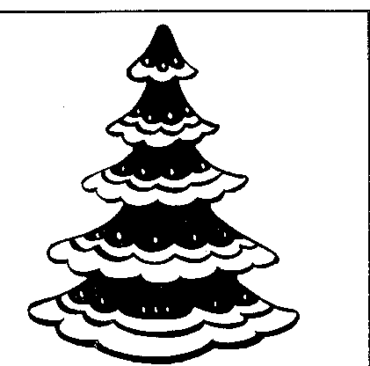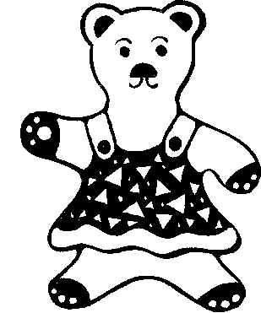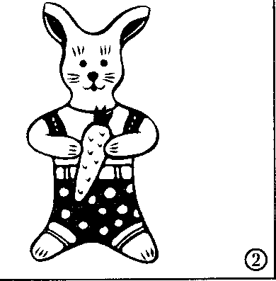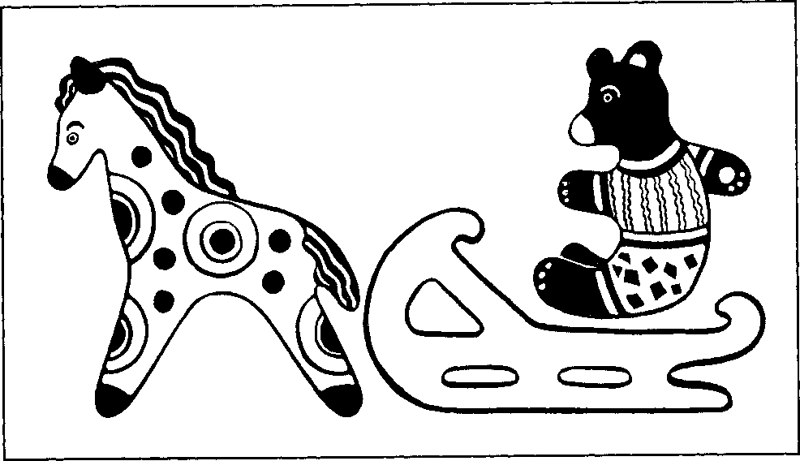

Отметьте аккуратные рисунки с удачно подобранными цветами, оттенками, мелкими деталями.

Помогите тем детям, которые затрудняются в выборе игрушки, в подборе цвета, узора, нужной кисти, напомните, как правильно держать кисть, чтобы линии были тонкими, как набирать краску.

Если дети быстро справились с заданием, можно дать возможность выбрать еще одну форму для росписи.

Затем из детских работ, составляется композиция {лошадки везут саночки, возле домика — елочки, зайчики и так далее) на предварительно заготовлен­ном фоне или на рисунках с изображением зимних пейзажей, которые дети выполняли ранее, также можно использовать ткань или ширму — папку- передвижку.)

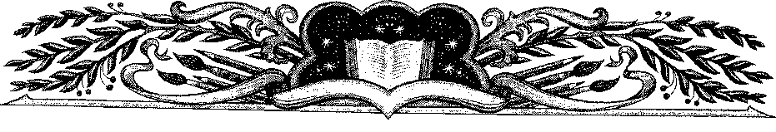

УРОК ШЕСТНАДЦАТЫЙ КРЕЩЕНИЕ

Рисунок «Снежинки»

Блок-план урока

I. День рождения.

1. Крещение как второе рождение.
2. Крещение Господа. Богоявление.
3. Рисунок «Снежинки».

Наглядный материал для проведения беседы:

иллюстрации по теме беседы и икона праздника.

Наглядный материал для рисования:

иллюстрации с изображением элементов декоративной росписи;

* рисунки, открытки с изображением снежинок;

несколько вариантов затонированного фона: голубой, сиреневый, розоватый, тем­но-синий, темно-фиолетовый. Могут быть смешанные цвета или с усилением одно­го цвета.

Предлагается показать детям также затонированные листы с использованием различ­ных направлений: дугообразно, по диагонали, горизонтально.

Детям не даются образцы готовых работ (даже в различных вариантах), а только от­дельные детали, части, не объединенные общим содержанием (без сюжета).

Раздаточный материал:

* акварель, белая гуашь; - бумага плотная (альбомный лист

кисти плоская (№ 12) или круглая (№ 7-9), или 1/2 альбомного листа)- круглая (№ 3“4); - ВОда в банке;

блестки серебристые (очень мелкие); — салфетка из ткани;

~ клей; ~ палитра (1/8 альбомного листа).

Накануне занятия детям предлагается провести наблюдение.* природа зимои в разных состояниях днем, утром, вечером, а также

нз

отдельные наблюдения снежного покрова, снежинок (неподвижно и в движении).

МЕТОДИКА ПРОВЕДЕНИЯ УРОКА

1. Каждый год всей семьей вы отмечаете день своего рождения. Расскажите как?

Дети.,,

1. Рождение человека — это большая радость. Новорожден­ный, маленький, беспомощный — у него целая жизнь впереди. Ка­кой она будет? Но любой, даже самой счастливой и долгой жизни придет конец. А дальше — вечность, которая может быть бесконеч­ной радостью пребывания с Богом в любви, свете и добре. Но при­общиться к этой радости возможно только чадам (детям) Божиим. Чадом Божиим человек становится через Таинство Святого Кре­щения. Крещение — второе рождение для человека во Христе.

Вы когда-нибудь видели, как совершается Святое Крещение? Кто держит ребенка на руках? Что еще мы можем вспомнить?

Дети...

Священник благословляет воду в купели, трижды совершая крестное знамение в воде. Затем священник, держа младенца дву­мя руками, погружает его три раза в освященную воду купели.

При первом погружении он произносит:

«Крещается раб (или раба) Божий... во имя Отца. Аминь».

Во время второго погружения:

«И Сына. Аминь».

И третьего:

«И Святого Духа. Аминь».

На крещеного надевают белые одежды (символ чистоты), а на шею крест (видимый знак его веры во Иисуса Христа). В Креще­нии человек рождается для жизни вечной.

Ш. Таинство Крещения установил Сам Господь. Он показал пример всем нам, крестившись у Иоанна Крестителя (см. Мф. 3).

Иоанн, сын праведных священника Захарии и Елисаветы, с юных лет жил в пустыне в посте и молитве. Он носил одежду из

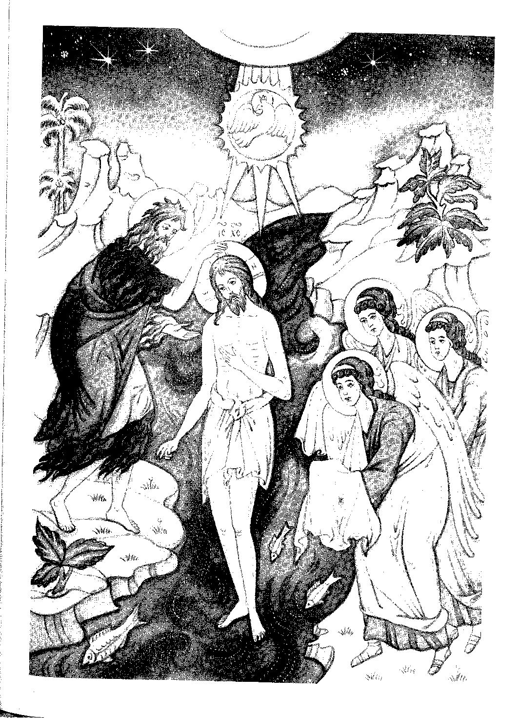

верблюжьего волоса. А пищею его были акриды (дикие растения) и дикий мед. (Рассматривание иллюстраций.)

Когда ему исполнилось тридцать лет, он вышел в страну Иор­данскую (землю при реке Иордан) и стал проповедовать о скором явлении в мир Спасителя, призывая людей приготовиться, чтобы все приготовились к Его встрече покаянием и крещением. Так го­ворил он: Покайтесь, потому что приблизилось Царство Небесное (Мф. 3, 2), то есть время явления Спасителя.

Многие, узнав о его дивной жизни и проповеди, собирались послушать Иоанна. (Рассматривание иллюстраций.) Кто верил словам Иоанна, тех он крестил в реке Иордан, то есть погружал в воду с возложением своей руки на голову крещаемого.

Человек перед крещением, будучи по шею в воде, исповедал свои грехи. Поэтому крещение Иоанново называли еще «креще­нием покаяния». Иоанн Креститель учил людей исправлять свою жизнь и творить добрые дела.

Многие тогда думали об Иоанне, не он ли Христос Спаситель. Но Иоанн объявил, что он не Христос. Я крещу вас в воде в покая­ние, но Идущий за мною сильнее меня; я не достоин понести обувь Его; Он будет крестить вас Духом Святым и огнем (Мф. 3, 11). То есть в Таинстве Крещения, установленном Спасителем, будут прощаться человеческие грехи и подаваться благодать (дары) Святого Духа.

Однажды Господь Иисус Христос, Которому исполнилось три­дцать лет (см. Лк. 3, 23), пришел из Назарета к Иоанну, на реку

Иордан, чтобы креститься от него.

Иоанн считал себя недостойным крестить Господа и гово рил: Мне надобно креститься от Тебя, и Ты ли приходишь ко мне ? (Мф. 3, 14). Но Иисус, безгрешный Спаситель, для Которого Крещение было необязательным, сказал ему в ответ: Оставь теперь (то есть не удерживай меня теперь), потому что так нужно нам исполнить всякую правду (исполнить все в Законе Божием и показать пример людям) (см. Мф. 3,15).

Иоанн повиновался и крестил Господа.

По совершении Крещения миру явилась Пресвятая Троица: когда Иисус Христос выходил из воды, разверзлись (раскрылись) над Ним небеса и Иоанн увидел Духа Божия, Который в виде го­лубя спускался на Иисуса, а с неба был слышен голос Бога Отца: Сей есть Сын Мой возлюбленный, в котором Мое благоволение (Мф.З, 17).

Поэтому праздник Крещения Господня еще называют Богояв­лением. (Рассматривание иконы праздника).

1. Приближается праздник Крещения Господня. В память того, что Спаситель Своим Крещением освятил воды Иордана, а значит, всю воду во всем свете, все «водное естество» в этот день бывает великое освящение воды.

Святая богоявленская вода по-гречески называется «великая агиасма», то есть великая святыня. Мы сохраняем ее дома и пьем с благоговением. Несмотря на крещенские морозы, многие окуна­ются в воды Иордани — проруби в реках.

Мороз на Руси В Богоявление,

Но сердцу тепло От церковного пения...

|  |  |  |
| --- | --- | --- |
| !1|Ш : |  | © © |
|  |  | ф |

Зима на Крещение в самой силе и показывает себя по-разному. Рас­скажите о своих наблюдениях, опи шите состояние природы в зимнее время.

(Дети делятся впечатлениями.)

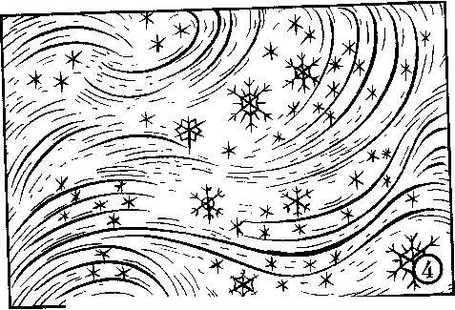

Например: голубое небо, тихо падают пушистые снежинки круп­ными хлопьями. (Учитель показывает фон, затонированный горизонтально.)

***(ил Jfo 1)***

' А теперь подул ветер, мороз стал крепче, снежинки весело кру­жатся в воздухе, догоняют друг дружку, вьются над землей белы­ми дорожками. (Учитель показывает фон, затонированный по диагонали.)

(ил ]У°2.)

' Но вот небо стало совсем темным; метель поднимает снежные вихри. Порой даже не видно НИ неба, ни дороги. (Учитель показывает

дугообразное тонирование.) (ил. №3) u

А теперь представим такую картину: ясный месяц, от мороза

снег скрипит под ногами, снежинки блестят так, словно звездочки

слетели с неба. ^т/.т„_.

И, конечно, невозможно остаться равнодушным, видя снеж

ки в великолепии солнечного света (ил. №4).

Снежинки-красавицы КаГсерТбринки,

В солнечном свете Как сереоринки,

Играют, сверкают, **переливаются,,**

И даже, и даже в крохотной самой Души восхищень .

Лучики солнышка отражаются.

И каждой дарю я Свое удивление,

И радуюсь с ними В праздник Крещения.

(Детям предлагается сделать фон по собственному желанию или выбрать любой вариант из предложенных.)

Листы тонируются акварелью большой круглой или плоской км“ q

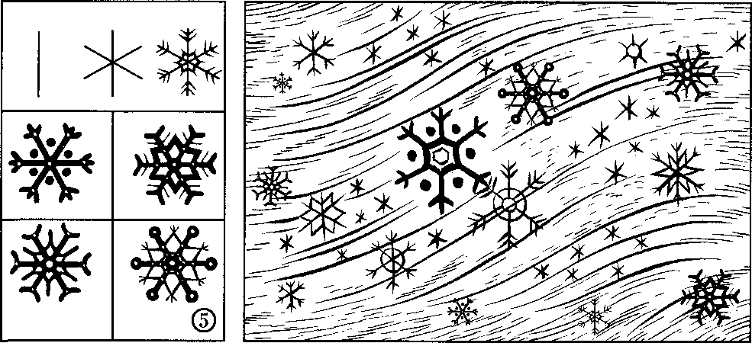

элементов декоративного рисования можно их нарисовать. Отметить четкость, симметричность расположения линий. Помочь детям увидеть форму снежинки (круг) и графическую основу (симметричные лучи, исходящие из одной точки). Для выполнения деталей узора дети используют различные элементы (точки, ло­маную линию, косые линии, дуги и так далее) (ил. №5).

Величина снежинок и их количество — по выбору детей. В одном рисунке могут быть снежинки разного размера: от очень крупной до самой крохотной — почти точки.

Кисть тонкая, рисунок выполняется заостренным концом ворса (лишнюю гуашь слегка счистить); палочка кисти — вертикально. По необходимости делать по­втор линии, добирать цвет. Добиваться выразительности и четкости узора.

Дети старшего возраста могут показать заслоняемость снежинок и расположе­ние их в соответствии с дугообразной или диагональной линией фона (метель, сильный ветер).

Можно добавить серебристых (желательно очень мелких) бле­сток. Концом кисти, предварительно промыв ее и просушив на салфетке, набрать и нанести на рисунок клей. Насыпать блестки. Клей может наноситься также в виде ритмического рисунка (то­чек, линий, дуг).

После подсыхания лишние блестки аккуратно стряхиваются. Ребята, давайте придумаем названия нашим работам. Кто как хочет назвать? Может быть, «Метель», «Чудо-снежинки», «Белые пушинки», «Снежинки радуются празднику» и так далее.

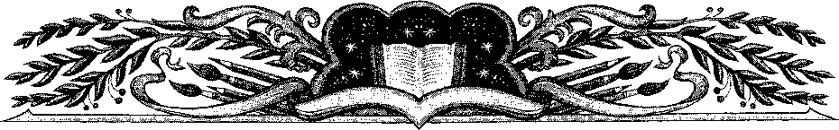

УРОК СЕМНАДЦАТЫЙ СРЕТЕНИЕ ГОСПОДНЕ

Рисунок-аппликация «Птенцы голубиные»

Блок-план урока

I. Сретение — встреча с Господом. Наша встреча с Богом.

II. Рисунок-аппликация «Птенцы голубиные».

Наглядный материал для проведения беседы:

икона праздника.

Наглядный материал для рисования:

иллюстрации с изображением птенцов в гнезде, цветов, листьев (в том числе ри­сунки и иллюстрации с вводного урока - рисунок «Астры к празднику»).

Предварительное домашнее задание:

вырезать из ткани цветы, листья (2~3 крупных или 4~5 мелких).

Раздаточный материал:

* листы плотной бумаги различного размера (1/2 альбомного листа, альбомный лист, размером двух альбомных листов);
* две готовые формы птенцов, вырезанных из белой или голубой ткани (желательно использовать ткань б/у, однотонную);
* отрезки пряжи бежевого (4—5) и коричневого (4~5) цвета длиной 4~5 см;
* гуашь; - три комочка ваты;
* сухие мелки; - вода в банке;
* клейстер (густой); - палитра (1/8 альбомного листа);
* кисти круглые (№ 3~4) и (№ 8); - салфетка из ткани.

МЕТОДИКА ПРОВЕДЕНИЯ УРОКА

I. Приближается праздник, когда мы будем вспоминать и пере­живать еще одну встречу Младенца Христа с праведными людьми в храме Иерусалимском.

/ж

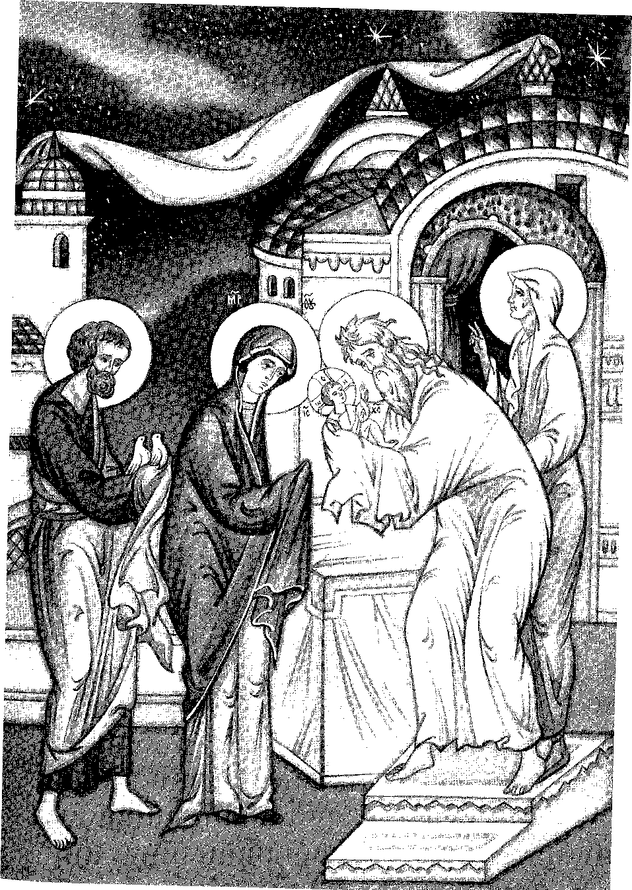

По закону Моисееву все евреи должны были своих первенцев (то есть первых сыновей) на сороковой день после рождения при- носить в храм для посвящения Богу. При этом полагалось в бла­годарность Богу принести жертву. Во исполнение этого закона Матерь Божия с Иосифом пришли в Иерусалимский храм, а для жертвы приготовили голубиных птенцов.

В это время в Иерусалиме, ожидая рождения Спасителя, жил старец по имени Симеон. Он был человек праведный и благовести вый. Ему было предсказано Духом Святым, что он не умрет, пока не увидит Христа Спасителя. Симеон долго ждал исполнения обеща­ния Божия, по преданию, он жил около трехсот шестидесяти лет.

У вас в семьях, наверное, есть бабушки, дедушки, а может быть, даже прабабушки. Сколько им лет?

Дети...

Старые люди очень мудрые, и вы можете многое у них узнать... А что вы сами можете для них сделать? Расскажите о примерах доброго отношения к старшим.

Дети...

Тогда, в сороковой день после рождения Иисуса, по внушению Духа Святого старец Симеон пришел в храм. Он встретил Мла­денца Христа (сретение означает встреча), взял на руки и, славя Бога, сказал: «Ныне отпущаеши раба Твоего, Владыко, по глаголу Твоему с миром; яко видеста очи мои спасение Твое, еже еси угото­вал пред лицом всех людей, - свет во откровение языков, и славу людей Твоих Израиля».

Старец произнес следующее: «Теперь Ты, Владыко, отпуска­ешь (из этой жизни в другую) меня, раба Твоего, по слову Твое­му (согласно Твоему обещанию), с миром (спокойно), потому что глаза мои увидели то спасение, которое Ты приготовил для всех

людей».

Родившегося Господа Симеон называет «светом для открове ния (просвещения) языков (других народов)», то есть всех племен и народов, и славою для народа своего, то есть для всего христиан

ского мира.

Иосиф и Матерь Божия дивились словам Симеона. Старец благословил их и, обратившись к Божией Матери, предсказал Ей о Младенце: «Вот, из-за Него будут спорить в народе: одни спа­сутся, а другие погибнут. А Тебе Самой оружие пройдет душу», то есть Она Сама будет переживать великую скорбь за Сына Своего, когда Он будет страдать на кресте. Старца Симеона называют Богоприимцем, поскольку он держал на руках Сына Божия.

Тут же, в храме, была благочестивая вдова пророчица Анна, восьмидесяти четырех лет, служившая Богу постом и молитвой день и ночь. Она тоже узнала Спасителя и, подошедши, славила Господа и рассказывала о Нем всем в Иерусалиме.

Исполнив повеления древнего закона, Божия Матерь с Мла­денцем и Иосифом возвратились домой.

Давайте запишем по клеточкам имена встретивших в тот день Младенца как Христа Спасителя.

СИМЕОН АННА

В день праздника мы будем не только вспоминать встречу стар­ца Симеона с Младенцем Христом, но и думать о своей встрече с Богом. Ведь и вы, пока еще маленькие христиане, встречаетесь с Богом, когда в вашу жизнь приходит любовь (мамы, папы, род­ных), добро, оказываемое близкими, свет радостных и счастливых дней детства и даже прощение проступков. Хотя перечисленное и кажется нам обычным и естественным, но источник любви и добра — Бог. А вашим движением навстречу Ему будет то доб­ро, та любовь, то прощение, которые вы будете дарить родным и близким.

{Рассматривание иконы праздника.)

О чем может рассказать нам икона этого праздника?

Дети...

Почему Божия Матерь и Иосиф Обручник принесли Младен­ца в храм?

Кто встретил Их в храме?

Что произошло, когда Симеон увидел маленького Иисуса?

Какие слова он произнес?

А кого вы видите на руках у праведного Иосифа? {Этот вопрос должен быть последним.) Правильно, голубиных птенцов. Святое Се мейство принесло их в храм, Богу, как благодарственную жертву

1. Мы будем сегодня делать аппликацию «Птенцы голуби­ные» и украшать ее цветами и листьями, наклеенными и нарисо­ванными.

Два птенца сидят в гнездышке, а вокруг много красивых цветов и зеленой листвы.

Сначала нужно на листе бумаги выложить аппликационное изображение: птенцов из ткани, отрезки пряжи в виде сплетенного

гнездышка, листья и цветы.

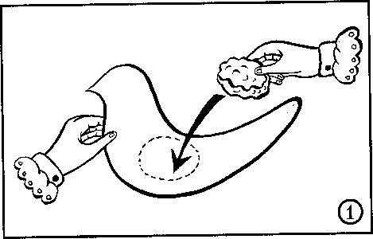

Посмотрите внимательно на это изображение, постарайтесь хорошо запомнить расположение всех деталей и уберите их на край стола. Сейчас вы будете в опреде­ленной последовательности вы­полнять работу.

Сначала сухими мелками сдела­ем фон. Мелок длиной 2 см распола­гаем плоской частью горизонтально и круговым или зигзагообразным движением быстро тонируем лист. Фон нужно растушевать (втереть) комочком ваты. Теперь возьмите другой комочек ваты и сформи­руйте (слегка) его в виде овала — это туловище птенчика. Наклейте этот комочек на лист в том месте, где будет птенец. Затем возьмите форму одного вырезанного из тка­ни птенчика, хорошо проклейте ее

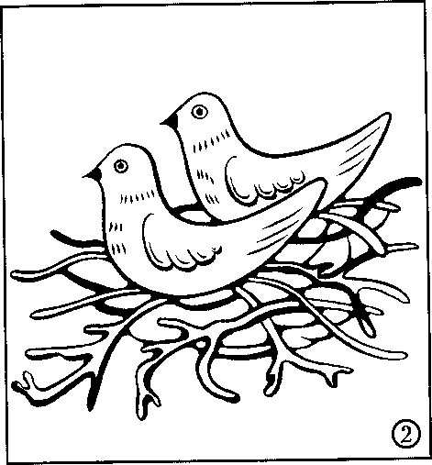

по всей поверхности и сразу же на­клейте на туловище — комочек ваты в виде овала (ил. №1). Обратите внима­ние на соразмерность. Ткань должна плотно приклеиваться по краям к бу­маге. Только в середине должно быть объемное изображение.

Теперь рядом появится еще один птенец (ил. М2). Они сидят рядыш­ком, один из них может даже немно­го заслонять другого. Темной гуашью (тонкой кистью, кисть — вертикаль­но) нарисуйте глазок, клюв, обозначь­те крылышко, перышки (слегка). Можно добавить белую или голубую гуашь (по желанию). А после этого нужно восковым коричневым мелком изобразить гнездышко, в котором си­дят птенчики. А из чего птицы вьют гнездо?

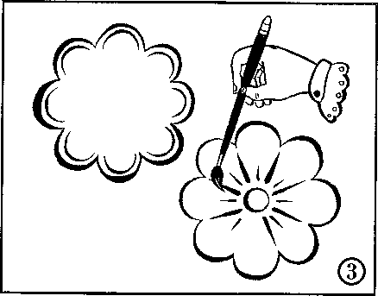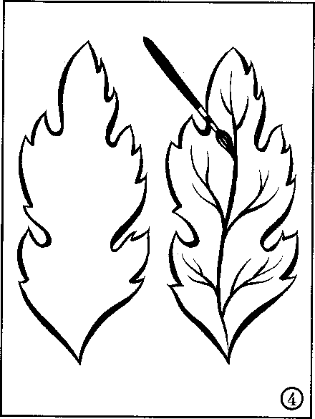

Дети**...**

Правильно, из веточек, прути­ков. Чтобы гнездышко было изобра­жено выразительно, делайте нажим на мелок. Сверху наклейте несколь­ко веточек-отрезков из пряжи. Про­клейте сверху одним слоем всю по­верхность нарисованного гнездышка и прикладывайте, прижимая, отрез­ки пряжи, располагая их немного наискосок, пересекая друг друга.

Можно также эти отрезки допол­нительно проклеить еще сверху или даже обмакнуть в клейстер.

А теперь будем украшать гнездышко с птенцами. Сначала нарисуем (ил. №3, 4,5) и вырежем из бумаги цветы и листья. При­чем можно наклеивать только среднюю часть цветов, а лепестки оставлять непри- клеенными — если подует ветерок, то они зашевелятся, словно живые.

После того как приклеите листья, возь­мите тонкую кисть. Промойте ее и сделай­те красками (по желанию) по ткани деко­ративное украшение лепестков, изобрази­те прожилки на листьях. А дальше можно наращивать узор, то есть продолжать изо­бражение на бумаге, повторяя или подчер­кивая форму лепестков, листьев (кисть — вертикально). Рисуя по ткани, нужно на­бирать воды на ворс кисти больше обыч­ного (учитывая, что ткань вбирает воды больше, чем бумага) (ил. №6, 7,8).

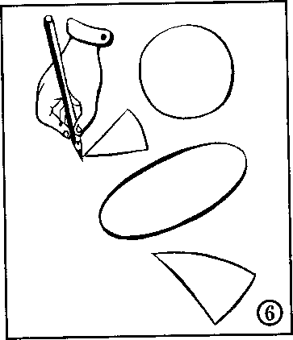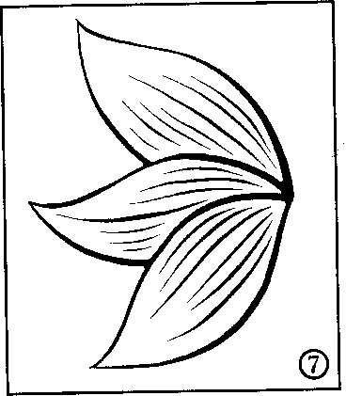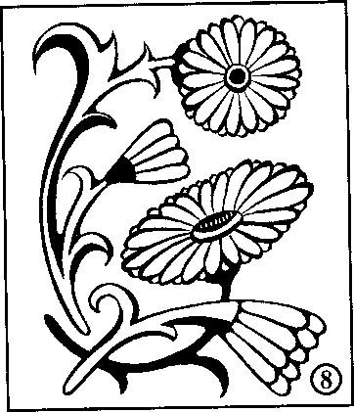

(Дети должны украшать по-своему.

Можно использовать для рисунка по ткани и та­кой способ: полностью пропитывать (даже обмаки­вать) клейстером деталь и, наклеив, наносить узор по влажной ткани.

Также детям предлагается часть цветов и листьев нарисовать с помощью приема приманивания разны­ми кистями (№ 3-4, № 8), набирая на ворс одновре­менно два цвета.

Нужно напомнить детям и о том, что головки цве­тов могут поворачиваться, могут быть в бутонах, частично или полностью распустившимися.

А можно предложить детям проявить творческую фантазию, используя восковые мелки при изображе­нии цветов и листьев.

Покажите несколько вариантов изображения цве­тов в исполнении детей, используя материалы

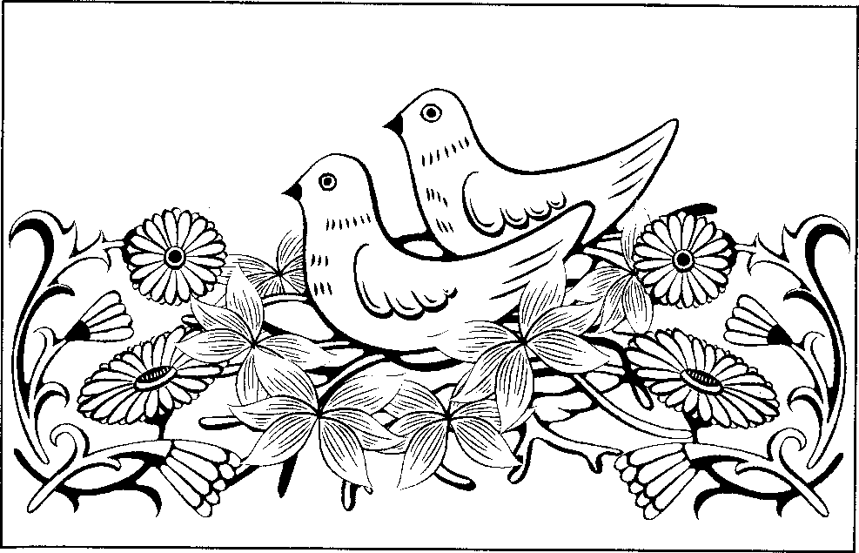

к темам «Рождество Пресвятой Богородицы», рисунок «Астры к празднику». Напомните, как они рисовали цветы.

Предложите вспомнить, как изображаются головки цветов в повороте, какие формы помогут их нарисовать (круг, полукруг, овал, треугольник), как изобра­жение дополняется стебельками и листьями.)

У вас получились уютные гнездышки. Молодцы, вы хорошо потрудились. Птенчики как настоящие, вот-вот выпорхнут из гнезда.

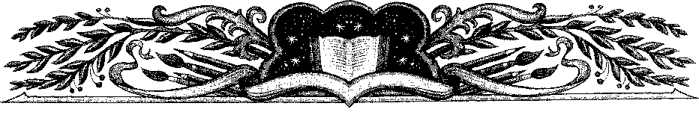

**У-P О К В О С Е М Н А Д Ц АТ Ы Й** СИНАЙСКОЕ ОТКРОВЕНИЕ

**Рисунок «Гора Синай»**

Блок-план урока

I. Синайское Откровение. II. Рисунок «Гора Синай».

Раздаточный материал:

**Наглядный материал для проведения беседы:**

иллюстрации, фотографии с изображением горы Синай, гористой местности с изображением сверкающих молний, густых облаков, дыма.

-лист бумаги;

* восковые мелки;
* акварель;
* белая гуашь;
* кисти круглые (№ 2~3, № 5, № 8);
* салфетки из ткани;
* вода в банке;
* палитра (1/8 альбомного листа).

МЕТОДИКА ПРОВЕДЕНИЯ УРОКА

I. Есть на нашей Земле места, особенно отмеченные присутст­вием Божиим. Что-то важное для всей Священной истории, для верующих людей происходило в таких городах, как Назарет, Виф­леем, Иерусалим... Что именно, подскажите мне, пожалуйста?

Дети...

Да, правильно, эти города связаны с именем Спасителя и Божией Матери. А сегодня мы с вами поговорим об одном удивительном месте, где являлся Господь, о горе, называемой Синай.

На этой горе в древности Бог заключил союз с евреями и дал им Свои правила (заповеди), которые они должны были исполнять.

Ш



трясении.

Только один пророк Моисей взошел на Синай, и Господь дал

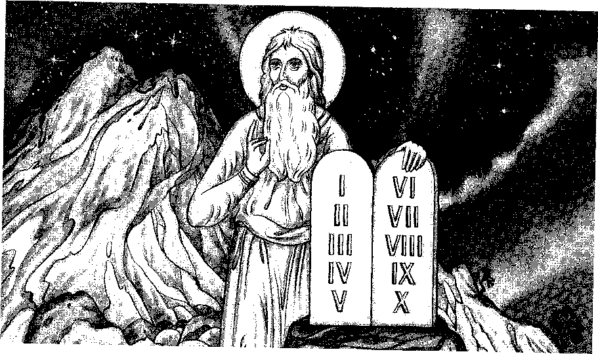

Весь еврейский народ постился и молился, люди встали У подножия горы. (Учитель показывает иллюстрации.) Й Господь сошел на гору в Своей славе, гора при этом колебалась, как при земле­

ему десять заповедей, записанных на двух каменных скрижалях, или досках. Так Бог заключил с еврейским народом союз, или за­вет, обетовав, что Он будет особенно заботиться о Своем народе.

II. Дети, возможно, кто-то из вас видел горы. Расскажите, что вам запомнилось, какие они?

(Дети делятся своими впечатлениями.)

А есть среди вас кто-нибудь, кто видел гору Синай? Расскажите.

{Желательно заранее расспросить детей и подготовить небольшое выступление- рассказ, если кто-либо из детей видел zopy Синай д)

А теперь скажите, какая гора Синаи по величине, какие нужны краски, чтобы ее изобразить?

Об этой горе сказано, что она имеет две вершины: Сйнай и Хо- рив. Возьмите восковой коричневый мелок и нарисуйте контур горы с двумя вершинами. Обязательно проведите линию подно­жия горы. Линия горы — плавная, линия подножия полуовальная,

S3S

извилистая. На поверхности горы есть углубления, небольшие возвы­шенности. Их контуры тоже нуж­но изобразить. Некоторые линии показываем ярче с помощью на­жима, утолщения, повтора линии. Особенно это касается тех линий, которые обозначают теневую часть

(ил.№1).

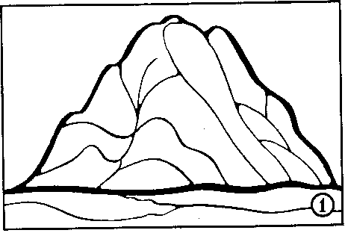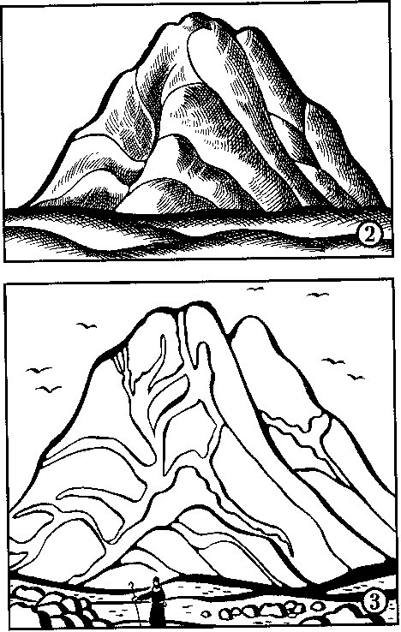

Всю поверхность горы закрасим в желтый цвет восковым мелком, а потом добавим немного коричне­вого, получится желтовато-коричне­вый цвет. Закрашивать лучше так: небольшую часть желтого мелка (2-3 см) держите плашмя и, слег­ка нажимая, закрашивайте зигза­гообразными линиями. А затем до­бавьте коричневый цвет в некото­рых местах. Чтобы показать объем, тень, свет, нужно использовать раз­личный нажим и проводить линии в различных направлениях. Возле подножия изобразите землю, песок, камни. Как их нарисовать, подумай­те самостоятельно (ил. №2,3).

Теперь скажите, как мы будем с помощью акварельных красок ри­совать небо? Какая нужна кисть? Правильно, большая, круглая. Водой «закрасим» ту часть листа, где будем рисовать небо, потом добавим нужные цвета (по желанию детей).

А сейчас положите пока ненадолго кисть и послушайте. В Библии, в книге «Исход», сказано: На третий день, при на­ступлении утра, были громы и молнии, и густое облако над горою

(Синайскою), и трубный звук весьма сильный, и вострепетал весь народ, бывший в стане. И вывел Моисей народ из стана в сретение Богу, и стали у подошвы горы. Гора же Синай вся дымилась оттого, что Господь сошел на нее в огне; и восходил от нее дым, как дым из печи, и вся гора сильно колебалась, и звук трубный становился силь­нее и сильнее (Исх. 19,16-18).

В Библии говорится, что густое облако покрыло гору Синай. Чтобы показать, изобразить густое облако, какие нужно исполь­зовать цвета? Темные, мрачные: фиолетовые, темно-синие, серые. Кисть возьмем среднюю и слегка наклоним ее при рисовании. (Дети рисуют густое облако.)

Теперь нарисуем восходящий от горы дым. Возьмите белую гуашь (кисть средняя № 5) и круговыми движениями по спира­ли — пружинкой рисуем дым (в нескольких местах горы). Кисть слегка наклонена. Затем тонкой кистью (№ 2-3) черной акваре­лью сделайте контур с одной или с двух сторон. Можно вести ли­нию скользящим, безотрывным движением, приложив весь ворс наклоненной кисти, а можно провести тонкую линию, держа кисть вертикально. Теперь соедините два цвета, белый и черный, набрав на ворс кисти воду. (Учитель показывает на доске.) Соединение двух цветов нужно сделать в том месте, где проходит черный контур.

Для того чтобы изобразить молнии, желательно немного подо­ждать, пока рисунок подсохнет.

(Дети на доске мелом показывают (рисуют) молнии, рассказывают, какая нуж­на для этого кисть, краска, тонкая кисть, белая гуашь, желтая акварель, кисть нужно держать вертикально, лишнюю воду промокнуть на салфетку, чтобы ли­нии были четкими, неразмытыми).

Можно подчеркнуть с помощью желтой и черной акварели контуры молний (по желанию).

Давайте отойдем от своих работ в сторонку. Получилось очень хорошо! Так хочется на вершину, посмотреть с высоты на землю и прикоснуться к небу

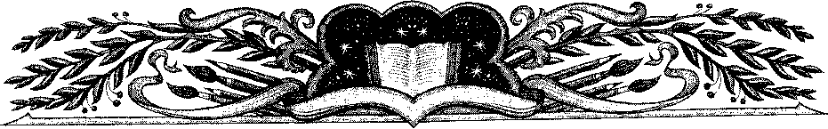

УРОК ДЕВЯТНАДЦАТЫЙ

ПРОРОК ИОНА ВО ЧРЕВЕ КИТА

Рисунок «Кит»

Блок-план урока

1. Пророк Иона.
2. Рисунок «Кит».

с изображением кита, морской пейзаж.

Наглядный материал:

иллюстрации

Раздаточный материал:

* акварель;
* гуашь;
* простой карандаш;
* плотный лист бумаги;
* кисти круглые (N5 2~3, № 5, N2 8);
* клей ПВА;
* речной песок;
* палитра (1/8 альбомного листа);
* вода в банке;
* салфетка из ткани.

МЕТОДИКА ПРОВЕДЕНИЯ УРОКА

1. В древнее время на земле Израильской жили люди, которых называли пророками. С ними говорил Сам Господь и объявлял че­рез них Свою волю. Так, пророку Ионе Бог повелел идти в боль­шой языческий город Ниневию и передать его жителям, что если они не исправят свою жизнь, город будет уничтожен. Иона решил­ся бежать от голоса Божия, чтобы не идти к язычникам. Он сел на корабль, но от воли Господней не уйдешь. Поднялась буря, корабль начал тонуть. Люди на корабле бросили жребий, чтобы узнать, из- за кого гибнет корабль. Жребий выпал на Иону. Пророк признался,

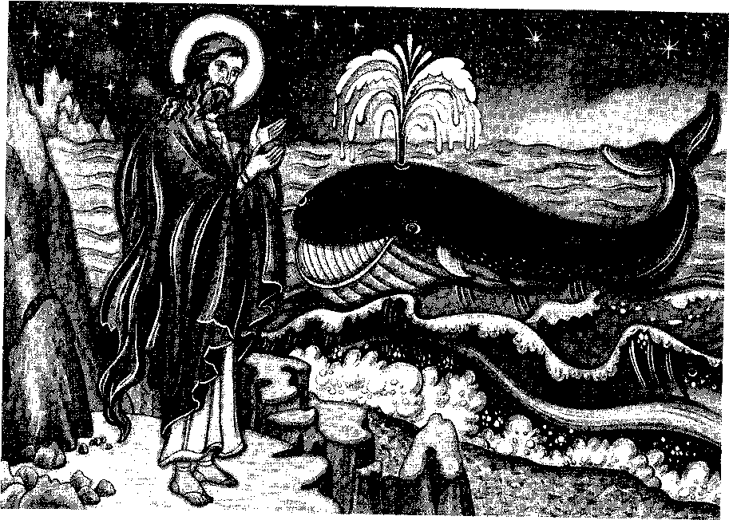

что не исполнил воли Божией, и попросил выбросить его в море. Корабельщики исполнили его просьбу, буря тотчас утихла.

А Иону проглотила большая рыба (по-славянски кит), и он пробыл внутри морского животного три дня. Во чреве кита Иона молился, по его молитве Господь повелел киту выбросить проро­ка на берег. Спасенный от гибели, Иона исполнил волю Божию и проповедовал в Ниневии. Язычники послушались слов пророка и покаялись, город был спасен.

1. Представим, как из морских глубин к берегу подплывает огромный кит, с шумом поднимая пенистые волны и сверкающие фонтаны брызг. А можно представить кита, плывущего вдалеке...

Сегодня наш рисунок будет состоять из трех частей: небо - это одна часть, море это вторая часть и берег — третья часть. Как вы думаете, какая часть должна занимать большее пространство на листе? Да, конечно, средняя, то есть часть, изображающая море.

Возьмите простой карандаш и проведите линию, которая разделяет небо и море. В какой части листа нужно провести эту

линию? Правильно, в верхней. Ли­ния должна быть ровной. По жела­нию можно нарисовать горы на даль­нем плане (ил. №1).

Теперь на втором, среднем, плане изобразим море и на ближнем плане — берег. Линия берега может быть не­ровной.

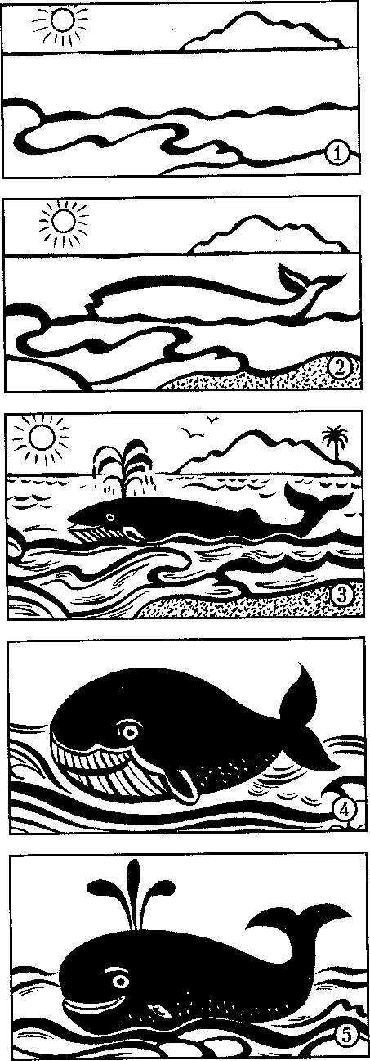

После этого тонкими карандаш­ными линиями нарисуем контур плывущего кита (видимую часть) — вытянутый полуовал и хвост или часть хвоста (ил. №2). Рассмотрите внимательно изображения кита на иллюстрациях, фотоснимках. На­метьте также линию рта, глаз. Обыч­но изображение бывает профильным (боковым), вы можете изобразить так, как вам представляется.

(Дети рисуют.)

Итак, эскиз готов.

Подумаем о том, как нужно на­рисовать небо. Какие возьмем крас­ки, кисти? Правильно, акварельные краски, кисть средняя (№ 5) или большая (№ 8). Сначала смачиваем лист водой, затем вводим цвет.

{Цвет неба — по желанию детей. Нарисо­вать солнце или горы — тоже по желанию.)

А вот чтобы закрасить «морское» пространство, какую кисть лучше взять? Конечно, большую. Особен­но если вы рисуете не на обычном

мо

альбомном листе, а на листе большего размера. Сначала затони- руем водой нужную часть листа, а потом добавим акварельную краску. Если вы были на море, то знаете, что море на разных глу­бинах и расстояниях имеет различную окраску: зеленую, голу­бую, синюю, фиолетовую и так далее.

(Дети сами называют цвета.)

Море очень красиво, величественно и, словно живое, шумит и плещет волнами. Рисуем море, но изображение кита не закра­шиваем.

Кита будем закрашивать гуашью с помощью двух кистей, сначала средней, а потом тонкой. Кто объяснит, как будем рас­крашивать кита? Правильно, средней кистью (№ 5) плавными движениями в одном направлении закрасим полуовал, хвост, а тонкой кистью обозначим мелкие детали и контур спины и хвоста (ил. №3,4,5).

Берег закрасьте желтой акварелью, добавив немного коричне­вого цвета в некоторых местах для показа углублений и влажно­сти песка. После этого вам предстоит выполнить очень интерес­ное задание.

Возможно, кто-то уже догадался, для чего на столах у вас сегодня, кроме обычных предметов, еще есть песок. Возьмите клей и быстро и густо проклейте изображение берега. И сразу же засыпьте слоем песка. Вот какой, почти настоящий, берег у нас получился.

А теперь, если вы не очень устали, попытаемся внести в ри­сунок несколько деталей (мелких дорисовок), которые оживят его.

Покажем, какие волны, брызги окружают плывущего кита — огромного, сильного, разбивающего своим могучим хвостом мор­скую воду. Нарисуем волны и брызги белой гуашью.

Сами определите, какая должна быть кисть, сколько нужно набрать гуаши на ворс. (Кисть средняя или тонкая, гуашь не набирается слишком густо, воды тоже не должно быть много.) Брызги изображаем,

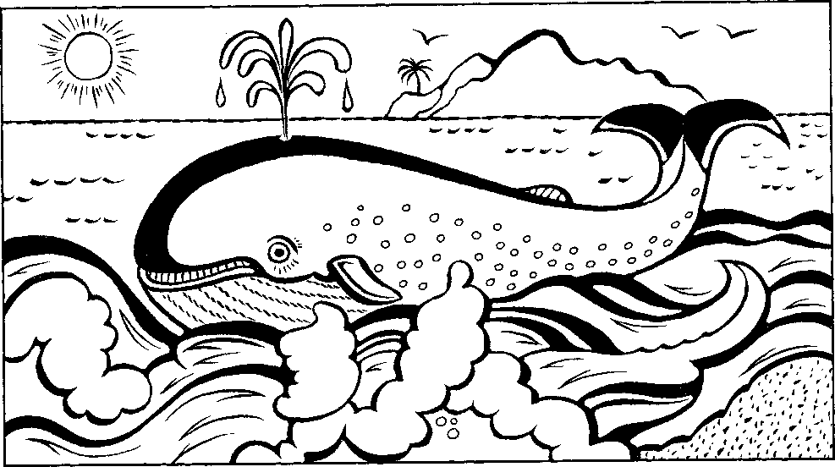

используя конец ворса. Кисть располагается вертикально, легко прикасается к поверхности с отрывом вверх.

Линию берега, проходящую рядом с линией моря, можно за­темнить, окрасив песок более темным цветом (слегка прикасаясь ворсом).

Если есть желание, можно еще дополнительно наклеить песок в несколько слоев для показа рельефа.

Удивительно! У нас получился настоящий огромный кит. А кто-нибудь видел живого кита?

Огромного кита не стоит держать в неволе. Не правда ли? Так что даже хорошо, что мы просто смотрим про них фильмы и передачи.

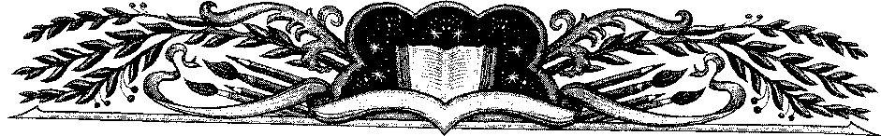

**УРОК ДВАДЦАТЫЙ**

ВЕЛИКИЙ ПОСТ1. ПРОЩЕНОЕ ВОСКРЕСЕНЬЕ ГОСПОДЬ В ПУСТЫНЕ

**Рисунок «На Масленой неделе». Хохломская роспись посуды**2

Блок-план урока

I. Весенние веточки. Пробуждение (воскрешение) природы.

1. Великий пост - подготовка к Светлому Христову Воскресению.
2. Сорокадневный пост Господа в пустыне.
3. Масленица. Прощеное воскресенье.
4. Рисунок «На Масленой неделе». Хохломская роспись посуды.

Наглядный материал для проведения беседы:

**Раздаточный материал**

**для рисования:**

* гуашь желтая, красная, зеленая, бронза;
* бумажные готовые формы черного цвета (братина, чаша, корец);
* кисти круглые (№ 5—6), (№2—3);
* вода в банке;
* салфетка из ткани;

_ палитра (1/8 альбомного листа).

* тополиные веточки и вазочка с водой;

“ репродукция картины И. Н. Крамского

«Христос в пустыне»;

* репродукция картины Б. М. Кустодиева «Масленица».

Наглядный материал для рисования:

~ предметы утвари с хохломской росписью;

~ иллюстрации с изображением предметов с хохломской росписью;

~ пособия с изображением элементов росписи.

Тема Великого поста раскрывается на нескольких последующих уроках с разных сторон. /

**п п** с°ставлен™ конспекта использованы материалы из книги: Космин-

'/ я ^алезова Н. Б. Основы изобразительного искусства и методика ру-

юводства изобразительной деятельностью детей. М.: Просвещение, 1981.

МЕТОДИКА ПРОВЕДЕНИЯ УРОКА

I. Сегодня я принесла на урок эти тополиные веточки. Посмот­рите на них. Попробуйте представить, какими эти веточки бу­дут через сорок дней, в мае. Какие изменения произойдут за это время?

Дети: На ветках появятся светло -зеленые листочки,..

Это произойдет не сразу, а постепенно, незаметно для глаз. Сна­чала почки набухнут, затем лопнут, и только потом появятся пер­вые, светло-зеленые, пахнущие смолой и весной листочки. (Учитель ставит ветки в вазочку с водой для наблюдения на последующих трех уроках.) Не может дерево, да и все в природе, в один день проснуться от долгого зимнего сна, будто вновь воскреснуть. Нужно время.

И. Так же и человеку требуется время для подготовки к празд­нику праздников, торжеству из торжеств — Пасхе.

А кто знает, как называется это время?

Дети: Великий пост.

Сколько дней он длится?

Дети: Сорок.

1. Такой длинный пост не страшит нас, а радует — приходит время покаяния во грехах, очищения от дурных мыслей, дел, слов, так мы готовимся к Пасхе. А пример такого долгого — сорокаднев­ного — поста дал нам Сам Господь Иисус Христос.

Из Евангелия мы знаем, что после Крещения Господь Иисус Христос удалился в пустыню. Там он в уединении, молитве и посте подготавливался выйти к людям с проповедью Евангелия. Сорок дней и сорок ночей был Он в дикой пустыне, не вкушая никакой пищи.

Тогда приступил ко Христу диавол и попытался искусить Его и вовлечь во грех. Диавол сказал Иисусу Христу: Если Ты Сын Божий, скажи, чтобы камни сии сделались хлебами (Мф. 4, 3).

Спаситель сказал ему в ответ: «В Священном Писании сказа­но: не от хлеба одного зависит жизнь человека, но от всякого слова, исходящего из уст Божиих» (см. Мф. 4, 4).

Тогда диавол повел Иисуса Христа в Иерусалим, поставил Его на крышу храма и сказал: если Ты Сын Божий, бросься вниз (опас­ности для Тебя нет).

Но Иисус Христос ответил ему: не искушай Господа Бога Твоего (то есть, где не нужно, не требуй чудес и не ожидай их).

После этого диавол возвел Его на высокую гору, и показал все царства мира, и сказал: всё это дам Тебе, так как власть над ними предана мне. Итак, если Ты падши поклонишься мне, то все будет Твое.

Иисус Христос сказал Ему: отойди от Меня, сатана; ибо сказано в Писании: Господу Богу твоему поклоняйся и Ему одному служи.

Тогда диавол отступил от Христа (см. Мф. 4, 3-11).

Более ста лет назад русский художник Иван Николаевич Крам­ской написал картину «Христос в пустыне».

Что такое пустыня?

Дети...

Иудейская пустыня. Ни деревца, ни кустарника, ни чахлой травинки. Кругом серые, холодные камни. И на одном из них — Господь. Он бос. Длинные волосы спадают на плечи. Поверх хито­на (длинная одежда) наброшено темное одеяние. Руки напря­женно сцеплены. Эти сорок дней в Иудейской пустыне были для Христа тяжелым испытанием. Ведь Господь Иисус Христос — истинный Бог и истинный человек. А значит, Его тело испыты­вало боль, а душа Его испытывала страдания, так как в отличие от обычного человека, не ведающего, что случится с ним завтра, Господь знал, для чего Он пришел на землю. Будущее — Голгофа, предательство, распятие — проходило перед Его взором в те сорок дней.

И завтра, в начале Великого поста, когда мы войдем в храм, то увидим перемены: мало света, черные облачения, храм будто пустыня, в которой постился Господь.

1. А начнется пост с Прощеного воскресенья. Почему так на­зывается последнее воскресенье перед постом?

Дети,,,

Правильно, в этот день принято просить прощения друг у дру­га, чтобы без груза обид вступить в Великий пост. А как в народе называют веселую неделю, которая сегодня заканчивается Про­щеным воскресеньем?

Дети,.,

Чем она вам запомнилась?

Дети...

(Во время беседы можно показать репродукцию картины Б. М. Кустодиева «Масленица». Можно спросить у детей, помнят ли они, когда еще на Руси было приятно кататься на санях? На Святках. Репродукции соответствующих кар­тин были показаны на уроке № 15.)

1. И мы сегодня, в конце Масленой недели, накроем стол. У каждого на парте лежит вырезанный из бумаги предмет посу­ды. Скажите какой?

Дети... /

Украсим их хохломской росписью.

Золотая хохлома — это вид росписи по дереву, который возник в XVII веке в Заволжье. Техника этой росписи необычна и слож- на. Предмет покрывают слоем глины, промасливают и натирают порошком из олова, алюминия или серебра. При нанесении орна­мента предварительный рисунок не делают. Узор после росписи покрывают олифой, лаком и ставят изделие в печь. От тепла лак становится темнее, поверхность приобретает золотистый отте­нок благодаря металлическому покрытию, которое просвечивает через слой лака.

Сегодня мы будем расписывать бумажные формы — поставец, корец, братину, чашу — верховым письмом (ил. №1). Это значит, что узор наносится на определенный фон. У нас фон черный. Под­скажите, какие цвета мы возьмем для росписи?

Дети называют: Красный, зеленый, желтый, золоти­стый.

А из каких элементов (из чего?) состоит узор хохломской роспи­си? Скажите, какие это узоры: геометрические или растительные?

Конечно, растительные, потому что

мы видим листочки, ягодки, травку,

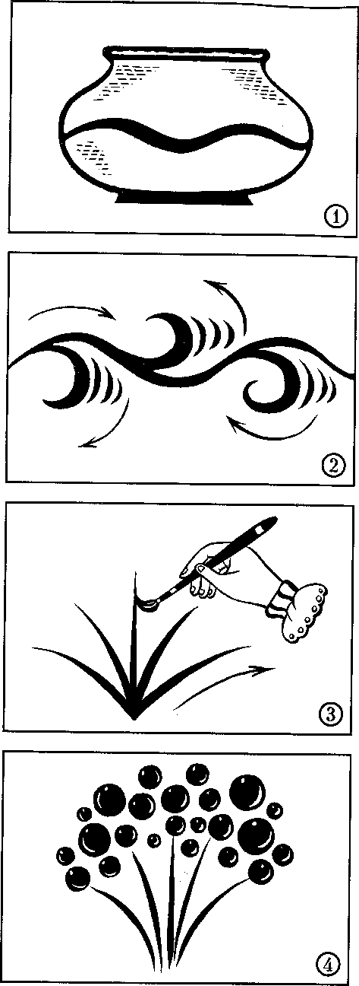

цветы. И сама роспись называется

«травка», «Кудрина».

(Дать детям возможность хорошо рас­смотреть роспись.)

А если посмотрите вниматель­но, то вы непременно увидите, что весь рисунок строится с помощью извилистой линии, которая бога­то украшается листьями, цвета­ми, ягодами. Хохломская роспись может быть с очень «хитрым», сложным письмом, в которое впле­таются красивые птицы, крупные цветы и даже рыбы.

Мы будем расписывать наши бумажные формы — чашу, братину, поставец, корец — с помощью вол­нистой линии, которая будет рас­полагаться в средней части формы продольно и которая имеет 2-3 из­лома, то есть 2-3 «волны». Для это­го возьмите кисть, которая поболь­ше (№ 5), наберите зеленую гуашь на ворс кисти и одним скользящим движением наклоненной кистью проведите волнистую линию.

(Можно предварительно провести сухой кистью.)

Линия должна быть равномер­ного, насыщенного цвета. Наби­райте краску погуще и не проводи­те несколько раз по одному месту.

ш

В глубине каждого излома рисуем круп­ный завиток. Это маховое письмо. Причем рисунок завитка выполняется с секретом. Секрет в том, что на ворс кисти делается нажим, отчего линия становится толще, за­тем нажим ослабевает и кисть поднимает­ся вверх, отчего конец завитка становится тонким, узеньким (ил. №2). Кисть держите вертикально. Возле каждого крупного за­витка нарисуйте несколько травинок (пря­мых линий нет) (ил. №3,4).

Затем между завитками тонкой кистью нарисуем стебельки для ягод. Стебельки для рябины напоминают кисточку, а стебельки для смородины, клубники — веточку.

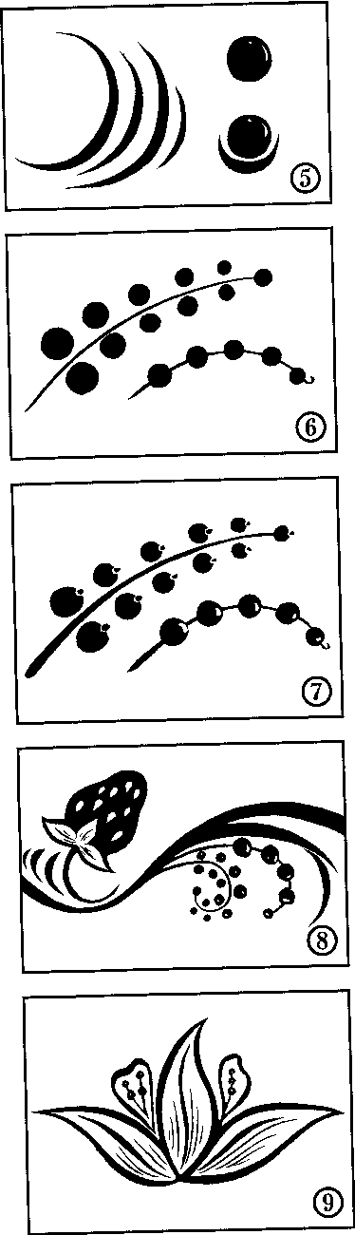

/ После этого набираем на другую кисть (опять большую) красный цвет. Если ри­суете рябинку, то ягодки располагаются не- большой группой, напоминающей по фор­ме шапочку (или маленькое облачко). Если рисуете смородинку, то сначала по обеим сторонам веточки (у основания стебель- ка) рисуем крупные ягодки, потом по­меньше, а на конце — маленькую ягодку (ил. №5, 6, 7,8).

Вы, конечно, помните, какую кисть надо взять, чтобы на каждой ягодке нарисовать маленькую желтую точку или несколько то­чечек, если это, например, клубника.

Теперь нам нужно нарисовать цветы желтые или красные, а может, золотистые — по вашему выбору. При использовании зо­лотистой гуаши или бронзы краску наби райте почти без воды.

Цветочек получается из пяти одинаковых маленьких точек, ко­торые подчеркиваются оживками другого цвета. Оживки — это не­большие дугообразные линии, ко­торые рисуют под каждым лепест­ком. Цветочки спрятались, «заблу­дились» в травке-завитке.

Еще нужно нарисовать золоти­стые травинки, которые располага­ются между зелеными травинками- дугами. Сейчас появятся золоти­стые сестренки-травинки. Только не забудьте, что кисть (тонкую) нужно держать вертикально. Вы можете тщательно выписывать дуги, завит­ки, оживки, можете дополнить рос­пись крупными золотыми листьями с черными прожилками (ил. № 9,10).

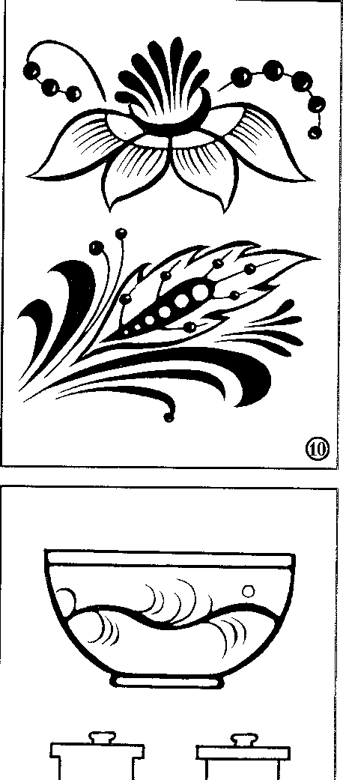

с Ь **г-™ ‘i**

Когда все полностью распишете, то сделайте кайму — линию вдоль верхнего и нижнего края. При рос­писи поставца отделите крышку и выделите нижнюю часть (ил. №11).

(Цвет каймы — по выбору детей — красный, желтый, золотистый, но не зеленый.)

Ворс слегка наклоненной кис­ти должен «скользить» по линии, кисть руки опирается на стол и тоже скользит вслед за кистью. Таким образом, линия получается ровной. Другой рукой придерживаем бу­мажную форму и, если необходимо, поворачиваем, подвигаем ее.

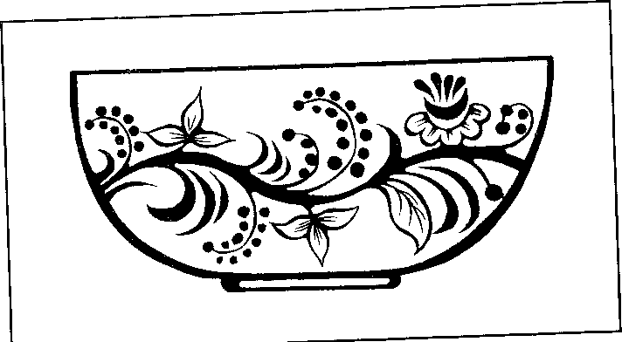

(На последующих занятиях можно предложить

ным узором в центре, с ^бР^"21н^зн^1Петей и со вто- писать узор.

но. Это зависит от навыков детей.)

Молодцы, ребята! Сегодня мы с вами будто окунулись в да­лекий XVII век и как настоящие мастера расписывали посуду. Сложным вам показался этот вид росписи по дереву.

Получилось очень красиво! Вы настоящие мастера!

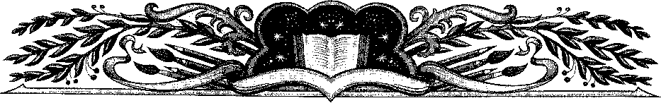

**УРОК ДВАДЦАТЬ ПЕРВЫЙ**

ВЕЛИКИЙ ПОСТ — ВРЕМЯ ПОКАЯНИЯ.  
ВТОРАЯ НЕДЕЛЯ ПОСТА.  
ПРИЗВАНИЕ ПЕРВЫХ УЧЕНИКОВ

Рисунок «Рыбы в море Галилейском»

Блок-план урока

1. Наблюдение за веточками тополя.

Пост — подготовка к Пасхе.

1. Пост — время покаяния.

Чтение рассказа Л. Н. Толстого «Косточка».

1. Повторение материала предыдущего урока.
2. Ученики Господа.
3. Рисунок «Рыбы в море Галилейском».

Наглядный материал для проведения беседы:

* распускающиеся веточки;
* иллюстрации к Евангельским сюжетам.

Дидактический материал для проведения беседы:

рассказ Л. Н. Толстого «Косточка».  
Наглядный материал для рисования:

иллюстрации с изображением рыб, подводного пространства, водорослей, камней, песчаной поверхности.

Раздаточный материал для рисования:

* гуашь, акварель;
* чернила синие, зеленые, фиолетовые;
* простой карандаш;
* восковые мелки;
* блестки;
* круглые беличьи кисти (№ 8, № 2~3) колонковые;
* клей ПВА;
* банка с водой;
* салфетка из ткани;
* палитра (1/8 альбомного листа);
* очень плотный альбомный лист;
* салфетка из ткани.

1. Прошла неделя, как мы поставили веточки тополя в воду. Рассмотрите их и скажите, какие заметили изменения?

Дети: Почки набухли, стали клейкими, пахнут смолой.

Да, наши веточки потихоньку просыпаются от зимнего сна, будто оживают. Готовимся и мы к Светлому Христову Воскресе-

нию.

А как? Расскажите друг другу и мне сами.

Дети...

(Учитель кратко обобщает ответы.)

Да, Великий пост — время очищения, освобождения от грехов, исправления.

1. Я прочитаю вам рассказ-быль «Косточка» русского писателя Льва Николаевича Толстого, написанный более ста лет назад. Его главный герой, мальчик Ваня, примерно одного с вами возраста. Послушайте рассказ и подумайте, почему заплакал Ваня. Скажи­те, когда вы плачете?

КОСТОЧКА

Купила мать слив и хотела их дать детям после обеда. Они еще лежа­ли на тарелке. Ваня никогда не ел слив и все нюхал их. И очень они ему нравились. Очень хотелось съесть. Он все ходил мимо слив. Когда никого не было в горнице, он не удержался, схватил одну сливу и съел. Перед обе дом мать сочла сливы и видит — одной нет. Она сказала отцу.

За обедом отец и говорит:

* А что, дети. Не съел ли кто-нибудь одну сливу.

Все сказали:

* Нет.

Ваня покраснел, как рак, и сказал тоже:

* Нет, я не ел.

Тогда отец сказал:

* Что съел кто-нибудь из вас, это нехорошо; но не в том беда. Беда в том, что в сливах есть косточки, и если кто не умеет их есть и проглотит косточку, то через день умрет. Я этого боюсь.

Ваня побледнел и сказал:

* Нет, я косточку бросил за окошко.

И все засмеялись, а Ваня заплакал.

Вам понравился рассказ? Подумайте и скажите, почему же за­плакал Ваня?

Дети...

Почему Ване стало стыдно?

Дети...

Скажите, а как бы вы поступили на месте Вани?

{При обсуждении учитель останавливается на трех моментах в ответах де­тей. во-первых, удержаться от соблазна съесть сливу тайком; во-вторых, если не удержался, то не соврать; в-третьих, уметь признаться и попросить проще­ния.)

А как просить прощения, за какой проступок? Как исправиться и стереть след греха в душе?

Дети...

1. Время особого внимания к своей внутренней жизни — это Великий пост.

Кто показал нам пример такого поста?

Дети...

Где Господь провел этот пост? Что произошло в конце поста?

Дети...

1. С того времени (после искушения в пустыне) Господь начал проповедовать и говорить: Покайтесь, ибо приблизилось Царство Небесное (Мф. 4, 17). За Ним следовало много людей из разных мест, и Он учил их.

Однажды, будучи в Галилее, Иисус Христос взошел на одну гору и провел в молитве всю ночь. Когда же настал день, Он призвал Своих учеников, избрал из них двенадцать и назвал их Апостолами, то есть посланниками, так как с того дня посылал их на проповедь Евангелия.

Давайте запишем их имена на доске в клеточки.

{Учитель вызывает детей, которые по очереди вписывают имена Апостолов.)

ДВЕНАДЦАТЬ АПОСТОЛОВ

СИМОН (Спаситель назвал его Петром)

АНДРЕЙ (брат Симона Петра, названный Первозванным)

ИАКОВ

ИОАНН (названный Богословом)

ФИЛИПП

ВАРФОЛОМЕЙ

ФОМА

МАТФЕЙ (бывший мытарь)

ИАКОВ

СИМОН

ФАДДЕЙ ^

ИУДА (из города Кариота - Искариотскии. Он потом предал

Господа) (см. Мф. 10,1—4). .

Апостолам Господь дал силу исцелять больных, изгонять бесов,

воскрешать мертвых. ,

Вот как были призваны первые Апостолы. Андреи и р Симон-Петр ловили рыбу в Галилейском море. (Как называют лю­дей которые ловят рыбу? Кем же были два брата?) Иисус, увидев их ’сказал им: Идите за Мною, и Я сделаю вас ловцами человеков

(Мф 4 19), то есть, как рыбаки (ловцы рыб) вытаскивают из моря

рыбу, так же и Апостолы из моря грехов спасают человеческие души и приводят к истине. Оставив свои рыболовные сети, А д рей и Петр сразу последовали за Господом.

1. Сегодня мы будем рисовать рыб. Может быть, таких, какие плавали в Галилейском море...

Прежде чем начать рисовать рыбок, рассмотрим их изображе­ния Рыбки отличаются видом и красотой окраски, которая может изменяться в зависимости от освещения и движения рыбок. Че­шуйки сверкают и отливают серебристой, золотистой или разно­цветной полосой. По форме рыбка напоминает овал с заостренны ми с боков концами. Нарисовать такой овал нетрудно с помощью двух дуг, соединяющихся по краям (ил. №1).

Хвост и плавники тоже напоминают определенные формы.

Какие? Назовите.

(Дети называют.)

Да, треугольники, овалы. Еще они напоминают форму листьев, лепест­ков (ил. №2).

Располагать рыбок на листе можно в разных направлениях. Можно рисо­вать рыбок разной величины, формы (широкий овал, средний овал, длин­ный, вытянутый овал) и цвета. Какие цвета нужны для рисования рыбок и для той рыбки, которую вы хотите нарисовать?

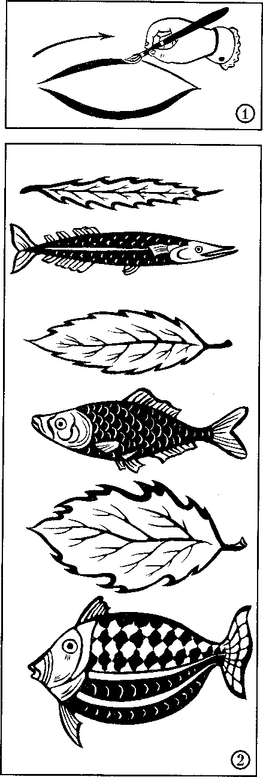

(Дети называют.)

А теперь посмотрите, какие во­доросли растут на дне реки, моря. И рыбки среди этих удивительных растений — словно в лесу. Водорос­ли тоже имеют свои особенности. Одни водоросли узкие, длинные, дру­гие — широкие, а вот эти водоросли что напоминают? Правильно, елочку.

На морском (речном) дне можно увидеть песок, камешки. Поверхность дна может быть ровной, гладкой, а мо­жет иметь углубления или, наоборот, возвышенности. А о цвете воды что вы можете сказать (ил. № 3,4,5)1 (Дети рассказывают.)

Обратите внимание на насыщен­ность цвета, на более светлые и более темные оттенки.

Сейчас вы нарисуете рыбок про­стым карандашом тонкими (слабы­ми) линиями. Это будет эскиз. Нужно

нарисовать только самые основные части; туловище, хвост, плавники, слегка обозначить глазок, жабры, рот.

Также легкими линиями наме­тим расположение водорослей, ка­мешков.

А теперь давайте обратим вни­мание на те материалы, те средства, с помощью которых мы будем рас­крашивать наше подводное царство.

Скажите, какие особенности име­ют восковые мелки? Чем они отли­чаются от сухих?

Деми...

Правильно. Их нельзя растуше­вать, стереть, цвет их очень яркий, оставляет заметный след. А главное, они не боятся воды. Сегодня мы уви­дим это после того, как вы закрасите рыбок мелками. И не только рыбок, но и водоросли, и песок, и камешки.

Восковые мелки любят нажим. Если мелки ломаются, то можно ри­совать даже маленьким стержень­ком, оставшимся от мелка. А совсем небольшими кусочками, положив их плашмя, можно красиво закрасить песок, камешки.

При рисовании водорослей ис­пользуйте зеленый мелок, а для по­каза теневой линии — черный или коричневый (любой более темный) и еще желтый для высветления, под-

45в

черкивания оттенков. В нижней части камешков тоже нужно пока­зать тень и слегка высветлить боковую или верхнюю часть.

После выполнения рисунка восковым мелком нужно акку­ратно стряхнуть оставшиеся крошки мела. Теперь возьмем боль­шую беличью мягкую кисть и обмакнем ее в чернила (цвет по выбору).

{Можно рисовать акварелью, тогда предварительно весь лист «прокрасить» водой.)

Раскрасим море одним цветом большими, широкими движе­ниями (рыбок не слишком закрашивайте по верху), потом доба­вим другие цвета. Если мы раскрашиваем синим, добавим фиоле­товый, зеленый. Если зеленым — фиолетовый. И так далее. Влива­ем один цвет в другой, поворачиваем, приподнимаем лист, держа его за угол или за два угла, переливаем краски-чернила. (Лишнюю краску можно аккуратно слить обратно в баночку.)

Постарайтесь переливать чернила таким образом, чтобы не было слишком больших скоплений воды, иначе работа будет дол­го подсыхать.

Вот вы и увидели, что восковые мелки не боятся воды, рису­нок не «потерялся», не расплылся, только цвет немного потемнел, но именно это нам и необходимо. Ведь рыбки плавают в морской глубине. Можно нарисовать рыбок и в светлой, солнечной воде, используя акварель или слабонасыщенный цвет чернил, разбавив чернила водой.

При необходимости снова нужно добавить подходящие цве­та (усилить, или убрать лишнюю краску) высветлить. Для вы­светления приложите ворс кисти к высветляемой поверхности и потом промокните на салфетке. Повторите несколько раз.

{Теперь уместно провести физкультурную минутку или просто дать рисункам время для высыхания.)

После подсыхания работ нужно взять тонкую кисть и белой акварелью или гуашью подрисовать еще раз глазок, чешуйки, полоски на плавниках, хвосте и длинной полосой выделить ниж­нюю или среднюю, продольную, часть туловища рыбки.

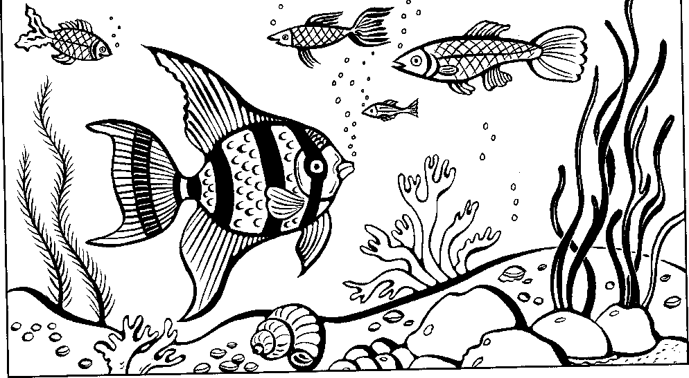

А цветной ryanibjo или акварелью слегка подкрасить самые яркие части рыбки (плавники, поперечные полоски). И затем черной краской (или просто темной) затемнить верхнюю часть туловища и провести очень-очень тонкий контур плавников, хвоста, головки, рта, то есть подчеркнуть некоторые детали.

Промойте хорошо кисть и наберите клей на ворс. Проклей­те аккуратно ту часть туловища рыбки, которая сверкает (вдоль средней или нижней части туловища). И сразу же засыпьте полос ку блестками. После высыхания стряхните лишние (неприклеив- шиеся) блестки.

Теперь нам осталось только полюбоваться на красивых рыбок.

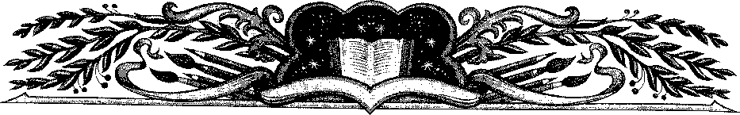

УРОК ДВАДЦАТЬ ВТОРОЙ

МОЙ ПОСТ. 3-Я НЕДЕЛЯ ПОСТА.  
НЕВОЗМОЖНОЕ ЧЕЛОВЕКУ — ВОЗМОЖНО БОГУ.

ПЕРВОЕ ЧУДО ГОСПОДА

**Рисунок «Водоносы»**

Блок-план урока

1. Пост. Мой пост.
2. Какими нас хотят видеть близкие?

Чтение рассказа В. А. Осеевой «Сыновья». Невозможное человеку — возможно Богу. Чудеса Христовы.

III

1. Первое чудо Господа в Кане.
2. Рисунок «Водоносы».

Наглядный материал

**Дидактический материал:**

* книга рассказов В. А. Осеевой (рассказ «Сыновья»).

**Раздаточный материал для рисования:**

* гуашь или акварель; ,
* картонные формы кувшинов;
* палитра (1/8 листа);
* кисти круглые (№ 5~6, № 2~3);
* мелки сухие;
* вода;

-листы альбомные;

* простой карандаш.

для проведения беседы:

* иллюстрации к Евангельским рассказам о чудесах Господа;
* распустившиеся веточки.

Наглядный материал для рисования:

* изображения шести каменных водоносов;
* изображения элементов геометрического и растительного орнамента;
* изображение последовательности в рисовании светотени.

1. Давайте вспомним о веточках, которые сейчас стоят на окне за занавеской. Как вы думаете, какие изменения произошли с ними за прошедшую неделю поста?

***Д***ети**..»**

Веточки проснулись, будто воскресли после зимнего сна. А сей­час давайте расскажем друг другу, как мы готовимся к Светлому Христову Воскресению.

Дети...

(Учитель кратко обобщает ответы детей.)

1. Из рассказанного вами понятно, как вы проводите пост, стой те словно на посту, наблюдая за собой, за своими делами, словами (только за своими, аШе за чужими), стараясь исправлять плохое,

как будто очищаете себя от греха.

А какими нас хотят видеть близкие и родные.

Чтобы помочь вам ответить на этот вопрос, я прочитаю рассказ «Сыновья» писательницы Валентины Александровны сеевои.

СЫНОВЬЯ

Две женщины брали воду из колодца. Подошла к ним третья. И ста­ренький дедушка на камушек отдохнуть присел.

Вот говорит одна женщина другой:

* Мой сынок ловок да силен, никто с ним не сладит.
* А мой поет, как соловей. Ни у кого голоса такого нет, го р
* **Чг™ Ты ”о своего** сына не скажешь? — спрашивают ее соседки.
* ч” «кааатС - говор» женщин,. - Ничего . нем особ™

Вот набрали женщины полные ведра и пошли. А старич Идут женщины, останавливаются. Болят руки, плещется вода, ломит спину.

ходит -любуются им жен'

щины.

Другой песню поет, соловьем заливается — заслушались его женщины.

А третий к матери подбежал, взял у нее ведра тяжелые и потащил их.

Спрашивают женщины старичка:

* Ну что? Каковы наши сыновья?
* А где же они? — отвечает старик. — Я только одного сына вижу!

Почему старичок увидел только одного сына?

Дети...

Так какими нам следует быть дочками и сыночками?

Дети...

(Краткое обобщение ответов детей.)

1. Да, такими добрыми, послушными, трудолюбивыми, ум­ными стать очень трудно. Самому человеку (и ребенку, и взрос­лому) почти невозможно. А с Божией помощью можно многое. То, что невозможно человеку, возможно Богу. Евангелие расска­зывает о многих случаях, в которых Господь Иисус Христос явил Свою Божественную силу из-за любви к людям.
2. Первое чудо Иисуса в Кане.

Вскоре после того как Иисус Христос начал проповедовать людям, случилось Ему прийти в маленький городок Кану — в Галилее. В этот день там праздновали свадьбу и Христа с уче­ником и Пресвятой Девой пригласили на праздник. Должно быть, семья была бедная, потому что во время праздничного пира Матерь Божия заметила, что не хватает вина для гостей.

Обратившись к Своему Сыну, Она сказала:

* У них нет больше вина.

Но Христос ответил:

* Еще не пришло Мое время.

Божия Матерь сказала слугам:

* Что Он скажет вам — сделайте.

Рядом стояли шесть больших каменных водоносов. Спаситель обратился к слугам и велел их наполнить водой. Когда слуги сде­лали это, Он сказал:

* Теперь почерпните и понесите распорядителю пира.

Распорядитель попробовал воды, сде­лавшейся вином (а он не знал, откуда это вино, знали только слуги), позвал жениха и произнес:

Всякий человек подает сперва хоро­шее вино, а когда напьются, тогда худшее, а ты хорошее вино сберег до конца (см. Ин. 2, 1-11).

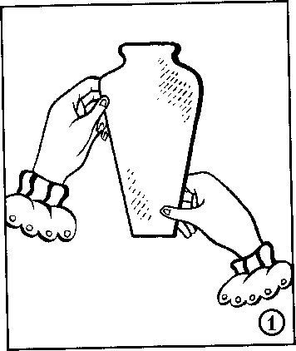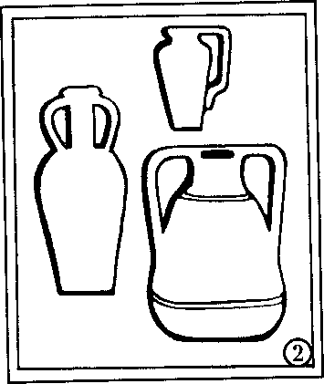

Это было первое чудо, совершенное Гос­подом. Претворив воду в вино на свадьбе, Он благословил брак и явил людям Свою Божественную силу, открыл ее первый раз.

Дети..,

1. Сегодня мы будем рисовать сосуды- /водоносы из Каны Галилейской. Мы с вами нарисуем два каменных водоноса — кувши­на. (Можно рисовать и больше, от трех до шести). Один кувшин — большой, а другой — по­меньше. Маленький кувшин будет распо­лагаться на втором плане. Положите кар­тонные формы на лист, расположите их не слишком далеко друг от друга. Вспомни­

те, что предметы дальнего плана рисуем в средней или верхней части листа. Теперь обведите картонные формы и дорисуйте фигурные ручки (ил. № 1,2).

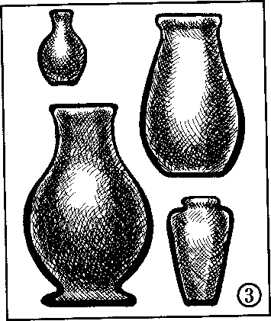

Слоем воды большой кистью (№ 5—6) покройте обе формы кувшинов и добавьте нужный цвет, не очень яркий. (Цвет по же­ланию, кувшины могут быть разного цвета.) Оп ределим, с какой стороны у кувшинов бу­дет теневая сторона, а с какой светлая. По краю теневой стороны проведите линию,

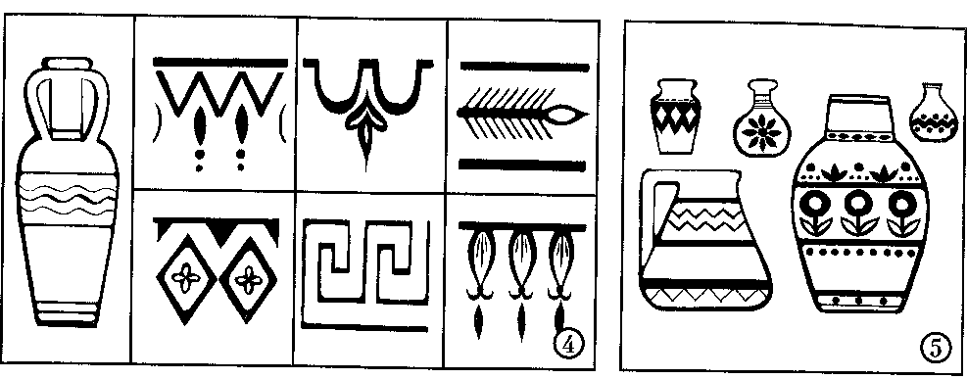

приложив весь ворс кисти, более темным цветом (по сравнению с основным цветом). Потом рядом с этой линией еще одну, но уже посветлее. Когда проводите линию, кисть руки лежит на столе и движется вместе с кистью для рисования. Нужно также обозна­чить более темным цветом дно и верхнюю часть сосуда. На дру­гом (маленьком) водоносе тоже покажем теневую часть и светлую (светотень) и обозначим дно и верхнюю линию (ил. М3).

А теперь будем рисовать узор (орнамент). Можно на обоих во­доносах нарисовать только растительный или только геометриче­ский орнамент. А можно изобразить один кувшин с растительным орнаментом, а другой — с геометрическим. Можно также распи­сать кувшин в сочетании растительного орнамента с геометриче­ским. О растительном орнаменте мы с вами говорили, рассматри­вали и рисовали его на одном из занятий. А вот геометрический орнамент из чего состоит (ил. М4,5)1 (Дети называют.)

И еще одна особенность, о которой необходимо сказать: нужно нарисовать узор в тех же тонах, что и основной фон. Если кувшин коричневого цвета, то узор тоже такого же цвета, но очень яркого, насыщенного оттенка.

Растительный узор хорошо расположить в центре или с боко­вой части, а для геометрического лучше нарисовать полосы раз­ной ширины в верхней, нижней и средней части. Причем в сред- ней части полоса обычно изображается шире. Теперь на полосках

ш

нарисуйте разные геометрические формы (узоры) на ритмично (или одинаково) расположенном расстоянии.

Не забудьте обвести фигурные ручки кувшинов и сделай­те фон на всем листе с помощью сухих мелков. Тонируйте лист в определенном направлении, обходя кувшины, усиливая нажим в том месте, где нужно показать тень под кувшином. Мелок дер­жите плашмя, неострым углом. Тонировать можно зигзагообраз­ными или круговыми движениями. Можно растушевать ваткой, сухой кистью или кончиками пальцев. Затонировать фон можно в один или в 2—3 разных цвета, растирая, сглаживая границы при тушевке.

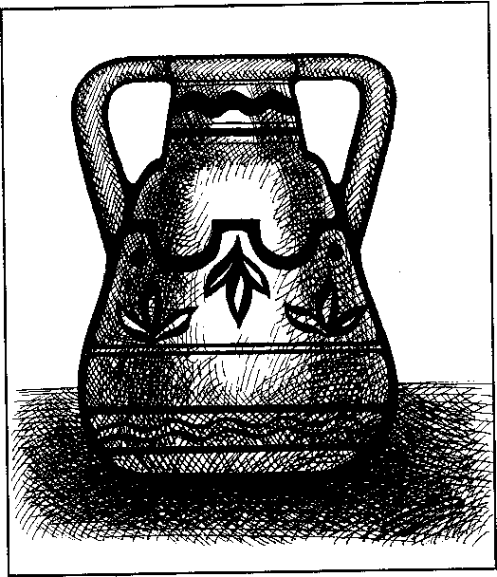

Как здорово у вас получилось! Молодцы, ребята. Кто знает, может, вода именно из таких сосудов стала вином в Кане Гали­лейской, где Господь сотворил первое чудо.

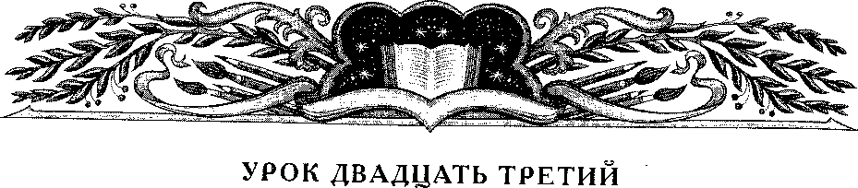

КРЕСТОПОКЛОННАЯ НЕДЕЛЯ.  
РАСПЯТИЕ ГОСПОДА.  
КРЕСТ ГОСПОДЕНЬ

Рисунок «Подснежники для украшения Креста»

Блок-план урока

I. Лестница Великого поста.

II. Вынос Креста в Крестопоклонную неделю.

1. Рассказ о Кресте. Распятие Господа. Победа над смертью.
2. Рисунок «Подснежники для украшения Креста».

Наглядный материал для проведения беседы:

**Раздаточный материал:**

-акварель;

* белая и зеленая гуашь;
* кисти круглые (№8 и №5);
* альбомный лист (плотный);
* палитра;
* вода в банке;
* салфетка из ткани.
* икона «Распятия»;
* иллюстрации с изображением украшенного цветами креста.

Наглядный материал для рисования:

* иллюстрации с изображением первых весенних цветов;
* подснежники.

МЕТОДИКА ПРОВЕДЕНИЯ УРОКА

I. Когда я училась в первом классе, на уроке пения вместе со всеми пела такую песенку: «Раз дощечка, два дощечка, будет...» Что?

{Учитель одновременно рисует на доске лесенку с крутыми ступеньками.)

Что же будет?

Дети: Лесенка.

Сколько ступенек в этой лесенке?

Дети: Семь.

Да, в этой лесенке семь крутых ступенек. Нелегко подниматься по таким ступенькам. Давайте представим, что одна ступенька — это как будто одна неделя. Шесть ступенек — это шесть недель Великого поста, а седьмая ступенька — Страстная неделя. И ведут нас эти ступеньки-недели к празднику Пасхи, Светлому Воскресе­нию Христову. На какой ступеньке-неделе мы сейчас находимся?

Дети...

Прошла уже половина поста, и еще половина осталась.

1. И чтобы укрепить силы всех проходящих Великий пост (и наши с вами тоже) в середине поста накануне воскресного дня выносят Крест. Крест украшен цветами (учитель показывает иллюст­рации), его обносят по храму, все люди кланяются Кресту земным поклоном и поют такие слова: «Кресту Твоему поклоняемся, Вла­дыко, и Святое Воскресение Твое славим».

Давайте и мы сейчас споем так же...

Это воскресенье и вся неделя называются Крестопоклонными.

1. Очень давно, еще до Воскресения Христова, люди боялись креста, потому что он напоминал им о смерти-казни, на которую осуждали злых разбойников за совершенные беззакония.

И к такой страшной смерти безвинно был приговорен Господь Иисус Христос, не совершивший никакого греха. Господь добро­вольно, по своей воле принял эту смерть, потому что пришел на землю для искупления грехов всего человечества и для спасения всех людей (и нас тоже).

Давайте вспомним, как мы представляли весы добра и зла (греха).

( Учитель показывает руками вместе с детьми весы.)

На одну чашу весов соберем все добро, творимое людьми на земле. Какие добрые дела мы можем на нее положить?

Дети..,

Да. Чаша добра наполнилась и потяжелела (опускает одну руку но не полностью). А что будет на чаше зла или греха?

Дети,..

Чаша зла потяжелела и уже перевесила чашу добра (опуска­ет другую руку до конца). Что же может произойти с весами да и с самой землей, переполненной злом?

Дети...

И чтобы этого не случилось, Бог послал в мир Своего Сына Иисуса Христа, который, пострадав на Кресте, ценой собствен­ной жизни искупил грехи всех людей. А Своим Воскресени­ем одержал победу над самой смертью и силами зла. «Смерть,

где твое жало? ад, где твоя победа?» — так будут произносить

на Пасху

При Кресте Господа стояли Матерь Его, апостол Иоанн и еще несколько женщин, почитавших Его. Невозможно опи­сать скорбь Божией Матери, видевшей нестерпимые мучения Своего Сына.

Враги не переставали оскорблять Иисуса Христа. Прохо­дя мимо, они говорили: Других спасал, а Самого Себя не может спасти.

С того часа, как Спаситель был распят и до самой Его смер­ти, солнце померкло и наступила тьма по всей земле, земля по­тряслась и камни расселись. Воины, которые стерегли распятого Спасителя, и начальник воинов (римский сотник Лонгин), видя все, происходившее перед ними, испугались и говорили: Воисти­ну, Он был Сын Божий (см.: Мф. 27, 33-56).

1. Потому мы и поклоняемся Кресту, ставшему знаком (знаме­нием) победы над смертью и спасения всех верующих в Господа, украшаем его с любовью цветами.

А какие весенние цветы самыми первыми появляются из-под снега?

Дети: Подснежники.

Как маленькое чудо,

На радость добрым людям,

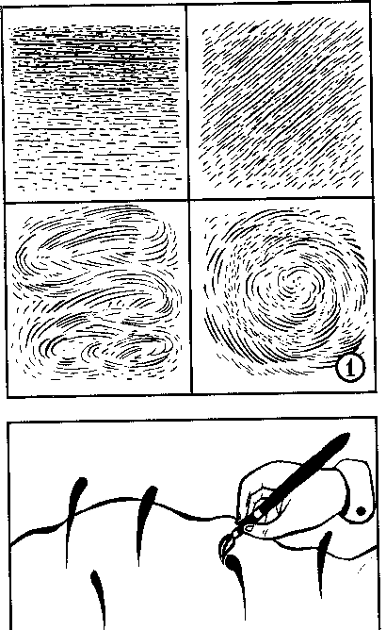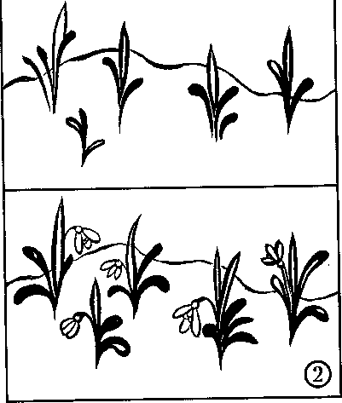

Под звон капели вешней Расцвел подснежник нежный.

Действительно, можно назвать чу­дом появление нежных маленьких цве­тов в то время, когда лежит снег.

Вы, конечно, догадались, почему люди

назвали эти цветы подснежниками.

{Дети рассказывают о своих впечатлениях, рас­сматривают цветы, какого они цвета, какие у подснежников листья, лепестки, стебелечки и так далее. Им предлагается описать словами, охарактеризовать подснежники: нежные, хруп­кие, красивые, благоухающие...

Если нет живых цветов, то рассматриваются иллюстрации: изображения должны быть чет­кими, достаточно крупными, соответствующи­ми по цвету настоящим подснежникам.)

Кто же теперь скажет, почему все- таки подснежники появляются в марте, а не в январе?

(Дети отвечают.)

Да, правильно: солнце своими луча­ми согревает землю и там, где земля от­таяла, на проталинках, появляются пер­воцветы — подснежники.

Сегодня мы с вами нарисуем под­снежники на первой весенней проталин­ке. Солнечные лучи пробрались сквозь чащу лесных деревьев, и зимняя, холод­ная земля оттаяла.

Расположите лист так, как пожелае­те: горизонтально или вертикально. В верхней части нарисуйте лучи солнечного света. Какого они цвета?

Дети: Оранжевые, желтые.

Возьмите большую кисть и затони- РУЙте эту часть листа в теплые тона, но предварительно увлажните лист водой. Тонировать нужно быстро, пока бумага влажная. Линии-лучи, свет можно ри­совать по-разному: горизонтально, на­искосок, круговыми, зигзагообразными движениями (ил. №1).

Цвета могут быть смешанными, вливающимися друг в друга.

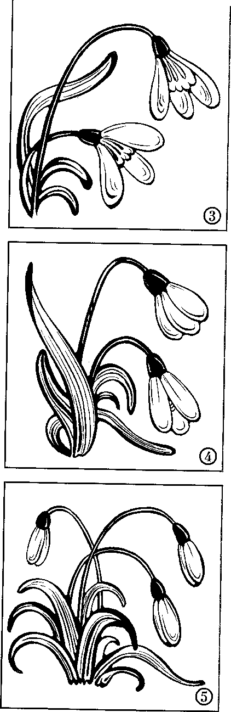

Теперь, промыв хорошо кисть, на­рисуем землю, которая где-то покры­та еще снегом (талым снегом), а где-то чернеется, потому что снег сошел. При­чем земля не полностью может быть ровной, а представляет собою пригор­ки, углубления... И цвета здесь будут не теплые, а холодные: цвет талого сне­га — голубоватый, сероватый, фиолето­вый, а цвет земли — коричневый и даже черный.

Рисуем землю, снег. Можно нари­совать ручеек. Фон готов. Теперь будем рисовать цветы. Можно рисовать по сы­рому, а можно дать фону подсохнуть.

Мы уже рассматривали цветы, их форму, строение. Теперь нужно обра­тить внимание, как они растут, как нуж­но их расположить на листе. Вы хорошо помните: то, что находится близко, ри­суют в нижней части листа, а дальние предметы располагаются в середине листа (или даже в верхней части, если весь фон — земля).

Стебельки подснежников то­ненькие, и им трудно держать го­ловку, поэтому они слегка согну­ты. А вот листья прямые. Возь­мите среднюю кисть и зеленой гуашью нарисуйте стебельки, ли­стья и чашечку цветка. Стебель­ки могут располагаться близко, далеко, на расстоянии друг от друга или дружной семейкой (ил. №2).

Кисть держите вертикально, чтобы линии стебельков были тонкими. При рисовании листьев можно изобразить две удлинен­ные встречные дуги и закрасить их. А чашечку нарисуем оваль­ной или круглой формы. Теперь нарисуем лепестки, тоже средней кистью, используя прием прима- кивания (отпечаток ворса кисти). Если цветы белые, берем белую гуашь. Если цвет нужно получить самим, то разводим его в крыш­ке от гуаши; в белый цвет добавляем немного акварели (синей, фиолетовой или какой-либо другой). Добавляем воду, хорошо размешиваем. А затем, слегка счистив о краешек краску с кисточ­ки, изображаем лепестки.

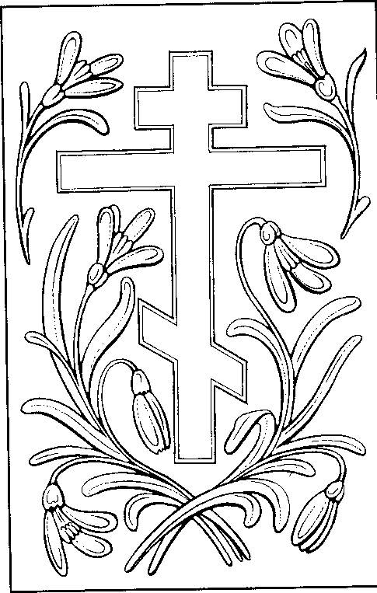

***(Предлагается изобразить открытые, полуоткрытые и нераспустившиеся цве­ты*** — ***бутончики.) (ил. № 3,4,5)***

Вот и расцвели подснежники. Значит, пришла весна.

(Дети могут рисовать цветы по-своему, используя набросок, другие приемы, знакомые им, в зависимости от их желания.

Можно изобразить крест и украсить его подснежниками, как показано на ри­сунке.)

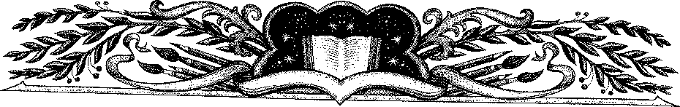

БЛАГОВЕЩЕНИЕ

**Рисунок-аппликация «Птицы на фоне храма»**

УРОК ДВАДЦАТЬ ЧЕТВЕРТЫЙ

Блок-план урока

I. Исполнение желаний.

II. Благая весть.

1. Архангел Гавриил и Дева Мария.
2. Рисунок «Птицы на фоне храма».

Раздаточный материал:

**Наглядный материал для проведения беседы:**

икона праздника и иллюстрации по теме беседы.

**Наглядный материал для рисования:**

“ репродукция картины К. Ф. Юона «Купола и ласточки»; ~ фотоиллюстрации на тему «Купола храмов»;

~ иллюстрации с изображением летящих птиц (голубей).

* готовые формы (силуэты) куполов

из золотистой бумаги (по 3-5 каждому ребенку, примерная высота - 4~5 см);

* готовые формы летящих птиц (голубей) белого цвета (примерный размер 4хб см);

-листы бумаги (форматА4, АЗ);

* сухие мелки;
* гуашь;
* клей ПВА;
* кисть круглая № 5;
* вата (два небольших комочка);
* вода в банке;
* салфетка из ткани;
* палитра (1/8 альбомного листа).

МЕТОДИКА ПРОВЕДЕНИЯ УРОКА

I. Каждый человек желает исполнения своей мечты, и у каж­дого эта мечта своя. Когда я была маленькой, то желала стать

школьницей... (мечтала о...) Расскажите, об исполнении какого же­лания мечтаете вы?

Дети,.,

(Учитель обобщает выслушанные желания: желания удовольствий и подар­ков; желания, связанные с учебой, желания добра своим близким следующими словами)

— Да, какие интересные и разные у вас желания. Но чем похо­жи все эти желания, что у них общее?

(При затруднении в ответе спросите: «Слышали ли мы о пожелании чего-то недоброго для себя?»)

Дети...

Да, все мы мечтаем о добром, хорошем и радуемся, когда это сбывается.

И. А теперь подумайте и скажите, как можно назвать весть о скором исполнении общего желания всех людей? Вам ясно значение этого слова — «весть»? Как можно сказать по-другому? {Записать в правой части доски со слов детей.)

Дети: Радостной...

{Записать в левой части доски со слов детей.)

Но есть такое слово, которым можно заменить все эти слова? — «БЛАГАЯ». Запишем его на доске...

БЛАГАЯ ВЕСТЬ

(радостная,......) (сообщение, )

Давайте прочитаем, что получилось.

Дети: Благая весть.

А кто знает, какое слово получится, если соединить эти два? Дети: Благовещение.

А какая весть может стать благой для всех людей: весть о без­заботной короткой земной жизни или весть о блаженстве, а что значит это слово? Пребывание в добре, любви и свете (то есть с Богом), в бесконечной вечной жизни после смерти...

Дети...

А для исполнения общего желания множества людей о вечной жизни в добре, любви и свете должно было родиться на земле

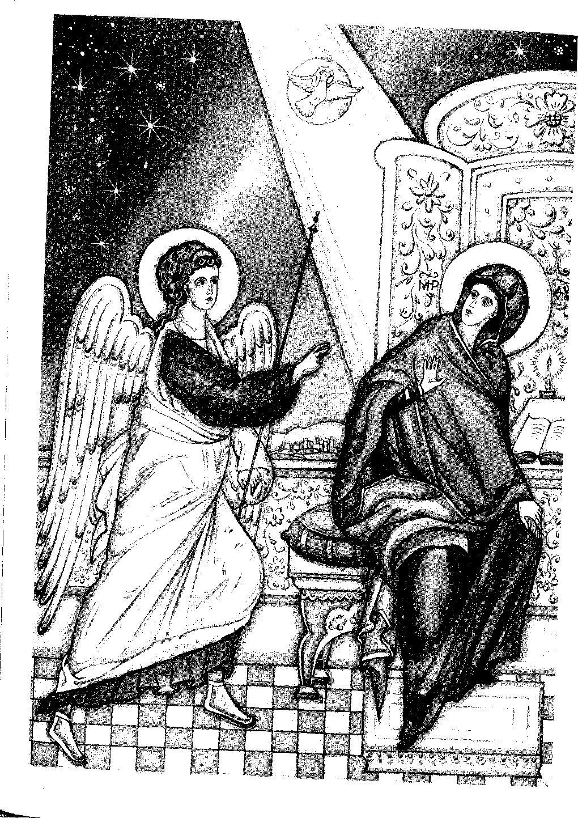

Сыну Божию Иисусу Христу, пострадать и умереть на Кресте за всех нас, победив зло и саму смерть.

1. Эту благую весть мы вспоминаем и переживаем в великий праздник Благовещения.

Архангел Гавриил послан был от Бога в город Назарет к Пре- святой Деве Марии с радостной вестью, что Господь избрал Ее Матерью Спасителя мира.

Ангел явился в дом праведного Иосифа, когда Мария читала Священное Писание и, войдякНей, сказал:радуйся, БлагодатнаяI (то есть исполненная благодати Божией). Господь с Тобою, благо- словенна Ты между женами.

Мария смутилась от слов Ангела и размышляла, что значит это приветствие? Ангел же продолжал говорить Ей: не бойся, Мария, ибо Ты обрела благодать у Бога; и вот, зачнешь во чреве, и родишь Сына, и наречешь имя Ему: Иисус. Он будет велик и на­речется Сыном Всевышнего,., и Царству Его не будет конца.

Мария в недоумении спросила Ангела: как будет это, когда Я мужа не знаю? Ведь Пресвятая Дева дала обет девства и посвя- тила Свою жизнь одному Богу.

Ангел ответил Ей, что все это совершится силой всемогуще­го Бога: Дух Святый найдет на Тебя, и сила Всевышнего осенит Тебя; посему и рождаемое Святое наречется Сыном Божиим. Вот и Елисавета, родственница Твоя, не имевшая детей до глубокой старости, скоро родит сына; ибо у Бога не останется бессильным

никакое слово.

Тогда Мария со смирением сказала: се, Раба Господня, да бу дет Мне по слову твоему.

И Архангел Гавриил отошел от Нее (см. Лк. 1, 28-38).

Пресвятая Дева Мария, узнав от Ангела, что у Ее родствен­ницы Елисаветы, жены священника Захарии, скоро родится сын, поспешила навестить ее.

Войдя в дом, Она приветствовала Елисавету. Когда Елиса­вета услышала приветствие Марии, взыграл младенец во чре­ве ее; и Елисавета исполнилась Святого Духа. Узнав, что Мария

удостоилась быть Матерью Божией. Елисавета громко восклик­нула. благословенна Ты между женами, и благословен плод чрева Твоего! И откуда это мне, что пришла Матерь Господа моего ко мне? (см.: Лк. 1, 39-56).

Из слов Архангела Гавриила и Елисаветы составлена великая молитва, давайте помолимся и произнесем ее вслух.

***(Учитель вместе с детьми произносит молитву «Богородице Дево, радуйся».)***

Перед вами икона праздника. О чем она вам рассказывает?

Дети**...**

Да, это начало нашего спасения: Сын Божий станет Сыном Девы, и Гавриил благовествует благодать. Поэтому и мы с ним вос­кликнем Богородице: «Радуйся, Благодатная, Господь с Тобою!»

1. Вы знаете, дети, что в праздник Благовещения выпускают на волю птиц. Птицы взлетают высоко в небо и кружатся возле ослепительно сияющих, величавых куполов. И все люди с зами­ранием и восторгом наблюдают за полетом птиц.

{Дети рассматривают репродукцию картины К. Ф. Юона «Купола и ласточки» и другие иллюстрации.)

Взрослые радуются, как дети. Если кому-то из вас приходи­лось видеть эту непередаваемую картину, скажите, что вам боль­ше всего запомнилось, вызвало особенно трепетное чувство.

(Дети делятся своими впечатлениями.)

Теперь подумайте: если вы хотите изобразить яркое солнце в голубом небе, то с чего вы начнете рисовать. Можно ли по голу­бому фону рисовать желтой краской солнышко? Почему нельзя?

Дети**...**

Правильно. Потому что солнышко не получится ярким, сия­ющим, ведь желтый цвет при смешивании с голубым станет зеле­новатым.

Значит, рисовать сначала будем солнышко, а потом небо. Солнышко можно изображать по-разному — круглым по форме с яркими-яркими лучами, а можно выглядывающим из-за тучки, из-за купола церкви (ил. №1).

Кто из вас скажет, как еще можно располагать солнце на листе?

(Дети рассказывают.)

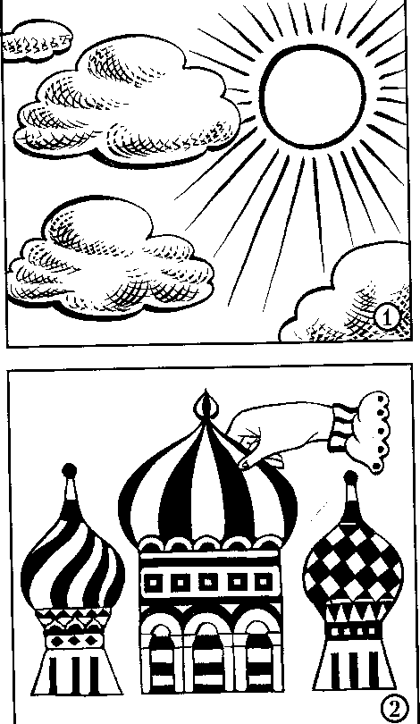

Добавлю еще, что солнце мож­но изобразить крупно, в середине листа, а можно — с края листа или в уголке. Так же можно показать лишь часть солнца или одни сол­нечные лучики.

(Дети рисуют солнце сухими мелками.)

Растушуйте ваткой или кончи­ками пальцев изображение солнеч­ного диска (круга или его части), затем нарисуйте лучи. Лучи рисуй­те, используя уголок сухого мелка, с небольшим нажимом. К концу лучика делайте небольшой отрыв. Крошки мела стряхните, поставив лист на ребро.

Затем, положив голубой мелок (примерно 2 см длиной) плоской

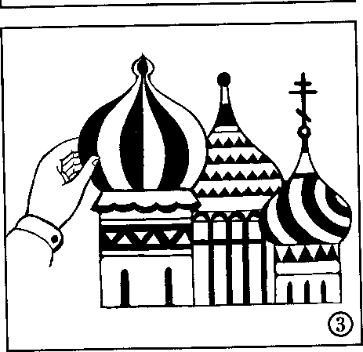

частью к листу, затонируйте весь лист. Или только часть ведь небо можно изобразить и с помощью других цветов: розового, желтого, сиреневого.

Растушуйте мел с помощью ту­гого комочка ваты, хорошо вотрите его в поверхность бумаги. Аккурат­но обходите солнечные лучики. Ос­тавьте возле солнца свет, сияние.

А теперь наберите на ворс кис­ти белую гуашь и нарисуйте, кто

желает, облака. Кисть наклонена, ворс полностью прикладывается к поверх­ности листа, движение круговое или зигзагообразное, общая форма облака более всего напоминает овал.

Добавьте, если хотите, оттенок ка­кого-либо цвета, например розового, синего, фиолетового, малинового. Но подкрасьте только немного нижнюю или боковую часть облачка (исполь­зуйте палитру для пробы цвета).

А теперь тщательно промойте кисть и просушите ее на салфетке. Возьмите вырезанные золотистые формы (силуэты) куполов и располо­жите их в нижней части листа, оста­вив небольшое расстояние для изо­бражения основы купола (ил. № 2,3).

(Нужно обратить также внимание детей на заслоняемость куполов и вновь рассмотреть репродукцию картины К. Ф. Юона, фотоиллю­страции.

Дети располагают купола на листе (при не­обходимости нужно помочь им), наклеива­ют и дорисовывают желтой гуашью кресты. Если есть возможность, то детям раздают­ся готовые, вырезанные из золотистой бумаги кресты, также кресты могут быть вырезаны сразу общим силуэтом с куполом.)

Основания куполов украсим ор­наментом в различных вариантах. Ор­намент простой, без предварительной прорисовки.

СДля проведения тонких линий кисть держим вертикально, рисуем концом ворса кисти, для более широких линий — кисть наклонена).

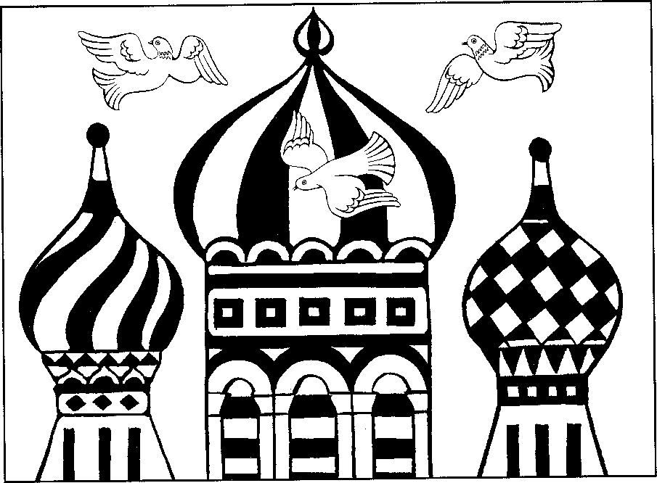

Потом располагаем на листе силуэты птиц (двух-трех) и на­клеиваем их.

Дорисовываем клюв, глазок. Очертания крыльев, перьев сдела­ем с помощью сухого голубого мелка (слабым нажимом) (ил. №4).

Можно также изобразить рядом с куполами, то есть в нижней части листа, макушки деревьев.

{Образец работы детям для рассматривания в процессе рисования не предлага­ется.)

Какие замечательные аппликации у вас получились: парящие в небе птицы, уходящие ввысь купола... Ваши работы могли бы стать прекрасным подарком родным и близким к празднику.

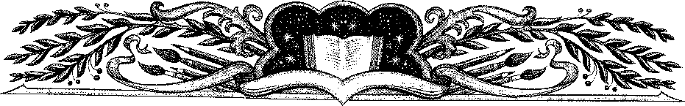

УРОК ДВАДЦАТЬ ПЯТЫЙ НА СТРАСТНОЙ СЕДМИЦЕ

**Рисунок «Солнце померкло, и тьма наступила по всей земле»**

Блок-план урока

1. На вершине лестницы Великого поста.
2. Страстная седмица.
3. Рисунок «Солнце померкло, и тьма наступила по всей земле».

Наглядный материал для проведения беседы:

**Раздаточный материал:**

* альбомный лист (очень плотный);
* кисти круглые: (№ 8, № 5, №2~3, клеевая);
* вода в банке;
* салфетка из ткани;
* палитра;
* акварель;
* чернила (или тушь) синие, черные, фиолетовые;
* гуашь черная.
* изображение на доске лестницы Великого поста;
* иллюстрации, изображающие Тайную вечерю, молитву Господа в Гефсиманском саду, взятие Господа под стражу;
* иллюстрации с изображением Плащаницы и служб седмицы.

Наглядный материал для рисования:

* иллюстрации с изображением деревьев, силуэтов деревьев, неба (предгрозовое небо, ночное пасмурное небо).

МЕТОДИКА ПРОВЕДЕНИЯ УРОКА

1. Подошел к концу Великий пост, и мы, взойдя по лестнице Великого поста, почти достигли праздника праздников — Пасхи, Светлого Христова Воскресения.

Но почему почти?

Дети..,

1. Да, осталось пережить последнюю неделю перед Пас­хой — Страстную седмицу. Такое название она имеет потому, что посвящена воспоминаниям последних дней земной жизни Спаси­теля: Его страданий, смерти и погребения. Как же мы ее про­живем?

Понедельник, Вторник, Среда. Эти дни посвящены воспоми­нанию последних бесед Господа с народом и учениками.

Великий Четверг посвящен воспоминанию Тайной вечери, молитве Иисуса Христа в саду Гефсиманском и предания Его Иудой.

Как и какие же события мы будем вспоминать и переживать в этот день?

О событиях Тайной Вечери нам рассказывает эта икона. (Учи­тель показывает иконы или картины.) Мы видим Господа с двенадцатью Апостолами, сидящими вокруг стола в большой горнице (комна­те) за вечерней праздничной трапезой. Иисус Христос взял хлеб, благословил его, преломил на части и, подавая ученикам, сказал: приимите, ядите: сие есть Тело Мое, за вас ломимое во оставление грехов (то есть за вас предается на страдание и смерть, для про­щения грехов). Потом взял чашу с виноградным вином и сказал: пейте из нее все, ибо сие есть Кровь Моя Нового Завета, за многих изливаемая, во оставление грехов (Мф. 26, 26-28).

Причастив Апостолов, Господь дал им заповедь всегда совер­шать это Таинство. Он сказал: Сие творите в Мое воспоминание (Лк. 22,19). Так и совершается за Литургией.

Когда Господь окончил вечерю, то пошел в Гефсиманский сад вместе с учениками и, отойдя от них немного, преклонил колена, пал на землю и говорил: Отче Мой! если возможно, да минует (то есть пройдет мимо) Меня чаша сия (то есть предстоящие страда­ния); впрочем не как Я хочу, но как Ты (Мф. 26, 39). Скорбь Его была так велика, что с лица Его падали на землю капли кровавого пота. (Учитель показывает иллюстрации.)

После молитвы Спасителя в сад пришел Иуда-предатель с толпой людей, посланных схватить Господа. Подойдя к Иисусу Христу, Иуда сказал: «Радуйся, Учитель!» — и поцеловал Его,

потому что сговорился с начальниками иудейскими: «Кого я по­целую, Того и берите». Воины же, связав Спасителя, повели Его на позор, бичевание, оскорбления и неправедный суд, пригово­ривший Его к Крестной смерти.

Вечером Великого Четверга посреди храма священники прочтут нам двенадцать Евангельских отрывок, повествующих о страданиях Спасителя. Во время чтения Евангелия мы возьмем в руки зажженные свечи, огонек которых можно будет унести до­мой и зажечь им лампаду.

Великая Пятница — самый скорбный день, потому что в этот день совершилось Распятие Господа1 и Крестная смерть.

И в этот день воспоминания смерти Господа на Кресте священ­нослужители выносят Плащаницу (то есть изображение Христа, лежащего во гробе) на середину храма и полагают ее на особо приготовленном столе (Гробнице). (Учитель показывает иллюстра­ции.) Мы поклоняемся ей, вспоминая сколько претерпел за нас Христос.

А вечером Плащаницу вынесут из храма и обнесут вокруг него под тихое и печальное пение. После положения ее на место мы услышим Евангелие о том, как первосвященники с разре- шения Пилата поставили стражу у Гроба Господня и приложи­ли печать на камень, закрывающий вход в пещеру Вспомним Иосифа Аримафейского — того, кто испросил у Пилата позволе- ния снять Тело Христово со Креста и похоронить.

Тогда Иосиф, купив плащаницу (полотно для погребения), пришел на Голгофу Он и другой тайный ученик Господа, Никодим, сняли Тело Спасителя со Креста, помазали Его благовониями, обвили плащаницей и положили в новом гробе в саду. Этим Гро­бом была пещера, которую Иосиф Аримафейский приготовил для своего погребения. Там они положили Тело Христово, привалили камень ко входу и удалились (см. Мф. 27, 57-60).

Это тема одного из предыдущих уроков. См. «Крестопоклонная неделя Ьеликого поста».

Великая Суббота — день пребывания Тела Господа во гробе, са­мый тихий день в году. В воспоминание трехдневного нахождения Иисуса Христа во Гробе Плащаница в продолжение неполных трех дней будет находиться в середине храма до дня Светлого Воскресения Христова.

1. Известно, что не только человек может откликаться на различные события, но и природа. Она способна радоваться, ликовать, печалиться, гневаться и даже страдать.

Солнце померкло, и тьма наступила по всей земле с того часа, когда был распят Спаситель. Так продолжалось до самой смерти Его. Об этой всемирной тьме философ, будущий святитель Дио­нисий Ареопагит, сказал: «Или Творец страждет (страдает), или мир разрушается».

...Вся земля погрузилась во тьму. Внезапно, среди ясного дня. Черные силуэты деревьев едва видны на фоне мрачного, тяжелого неба. Темные, страшные тучи спустились почти до земли, многие деревья склонились и с поникшими ветвями безмолвно плачут. Господь Своими страданиями искупал грехи, зло, которое совер­шили люди.

Наша душа, наше сердце всегда должны помнить о том дне и часе, когда страдал Спаситель, когда изнемогало от скорби сердце Божией Матери, когда страдали многие люди и даже природа: солнце померкло и тьма объяла всю землю.

Сегодня мы будем изображать на листе это состояние приро­ды: внезапно меркнущее солнце, темное небо и грозные, хмурые силуэты деревьев.

Возьмите большую кисть и весь лист покройте слоем воды. Затем в верхней части нарисуйте небольшое желтое пятнышко. А потом быстро затонируйте лист в различные темные цвета: (чернилами) темно-синие, фиолетовые, черные. Тонировать нуж­но широкими линиями, цветовые пятна по форме напоминают облака. Цвета нужно хорошо разлить по листу, вливая один цвет в другой, оставив только маленький краешек солнечного круга (диска), который погаснет, померкнет через мгновение.

Силуэты деревьев (си­луэт дерева) можно нари­совать черной гуашью (ту­шью, чернилами) средней кистью (ил. №1).

Нарисуйте ствол де­рева слегка наклоненным. Рисуйте с нижней части ствола и ведите линию вверх, плавно, в конце ли­ния утончается, ворс кисти отрывается плавно вверх. А нижнюю часть ствола сделаем толще, проведя дополнительные линии.

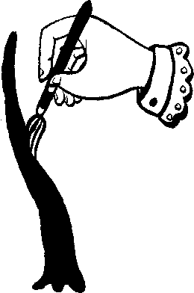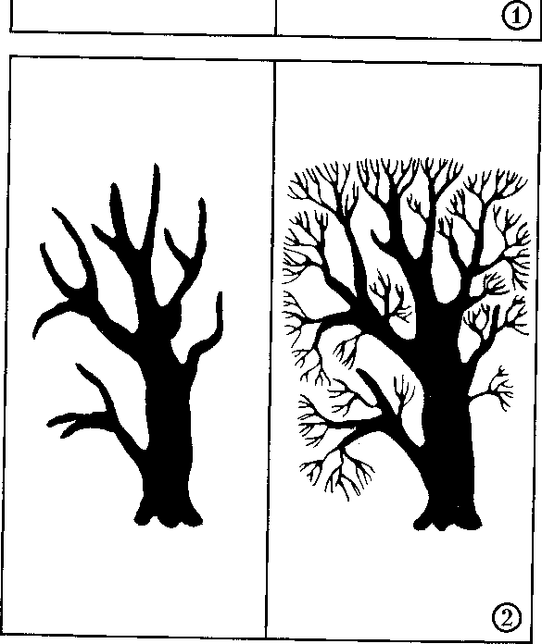

Затем нужно нарисо­вать крупные ветки. Обра­тите внимание, что ветки бывают неровные, могут заслонять друг друга. Ли­нии ведите от ствола, на­правляя в стороны и вверх (ил. №2).

На каждой ветке есть маленькие веточки, кото­рые извилистыми линия­ми переплетаются друг с другом. Веточки рисуем тонкой кистью, а листву можно нарисовать с помо­щью клеевой кисти, при­касаясь щетинкой кисти слегка к краям веточек, держа кисть вертикально.

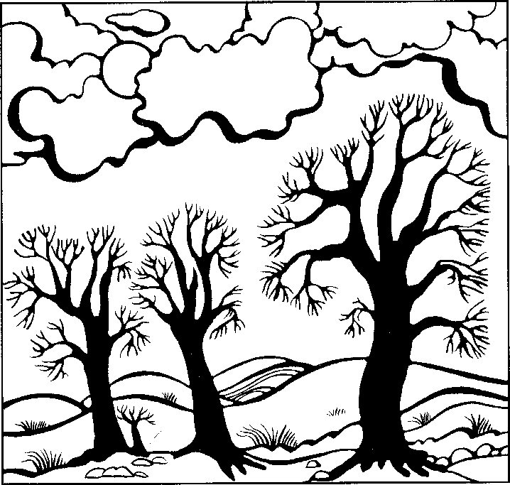

Листвы немного, ветки должны хорошо просматриваться. Мож­но также нарисовать еще одно-два дерева другого размера, тол­щины, расположения ветвей, кроны.

Вот, ребята, у вас получились грустные работы, а это значит, что вам удалось передать состояние природы, когда распинали Господа, и свое собственное. Иисус Христос пострадал и умер на Кресте за всех людей... Через три дня Он воскрес, об этом мы по­говорим в следующий раз.

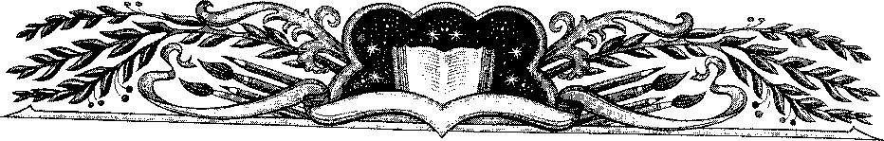

УРОК ДВАДЦАТЬ ШЕСТОЙ

ПАСХА

Рисунок «Солнце играет»

Блок-план урока

I. Воскресение Христово.

II. Рисунок «Солнце играет».

**Наглядный материал для проведения беседы:**

ветки вербочек;

- расписные яйца (деревянные, пластмассовые); Раздаточный материал:

цветы;

иллюстрации с изображением солнца, цветов верб.

-лист бумаги;

* гуашь;
* гуашь флуоресцентная;
* золотистые блестки (сыпучие);
* коричневый карандаш;

~ сухие мелки;

* восковые мелки;
* салфетка из ткани;
* клей ПВА;

~ палитра (1/8 альбомного листа);

~ вода в банке;

* кисти круглые (№ 8, № 5, № 2~3);

~ форма яйца, вырезанная из красной бумаги или из ткани;

цветы, вырезанные из бумаги или ткани (можно использовать объемные мелкие цветы).

МЕТОДИКА ПРОВЕДЕНИЯ УРОКА

I. Наконец-то мы с вами дождались Светлого Христова Воскре­сения, величайшего из всех праздников — Пасхи.

Время тогда перевалило за полночь...

Начался новый день, третий день после страданий и смер­ти Христа. Пещеру, куда положили Тело Великого Страдальца,

охраняли стражники; ее завалили огромным камнем, запечатали печатью.

Вдруг раздался шум, появилось сияние, и блистающий Ангел отвалил камень и сел на нем.

Воины в страхе разбежались. Они и не подозревали, что охра­няли уже пустую пещеру, ведь Христос воскрес и вышел из нее, а в пещере остались только погребальные пелены... Ангел Божий возвестил радостную весть о Воскресении Христовом женам-ми- роносицам, которые пришли ко Гробу на рассвете Воскресения (см. Мф. 28, 1-10).

Как много людей собираются вокруг храма в пасхальную ночь (как когда-то жены-мироносицы), чтобы вспомнить и пережить этот праздник. Они идут со свечами вокруг храма и в полночь ждут у его дверей, когда в первый раз раздается: «Христос воскресе!», чтобы отозваться: «Воистину воскресе!»

Праздничной ночью совершается пасхальная Литургия, Свет­лым Христовым Воскресением с колоколен льется ликующий звон, и даже солнце светит в этот день по-особому...

И. На прошлом занятии мы с вами говорили о том, что приро­да откликается на различные события, происходящие на земле. Природа может страдать, печалиться, радоваться и ве-селиться. В пасхальное утро солнце особенно выражает свою радость — играет. И если вы в Светлое Христово Воскресение будете ожи­дать рассвета, то увидите, как солнце играет, его лучи перелива­ются, искрятся различными, необыкновенно красивыми, радуж­но-золотистыми оттенками. Какие же это оттенки? Кто скажет?

Дети:Желтый, оранжевый,розовый, красный.,.

Сегодня мы попробуем нарисовать солнце, которое играет в небе, потому что наступил праздник праздников — Пасха. Еще мы изобразим вербы и красное яичко, которое всегда дарят на Пасху. И, конечно, украсим наш рисунок цветами.

Итак, сначала подумаем, в какой части листа будет распола­гаться солнце, в какой части — вербы, яйцо, цветы. Если вы оп­ределили, где будет располагаться солнце, то возьмите желтую краску (флуоресцентную гуашь — светящуюся) и нарисуйте круг,

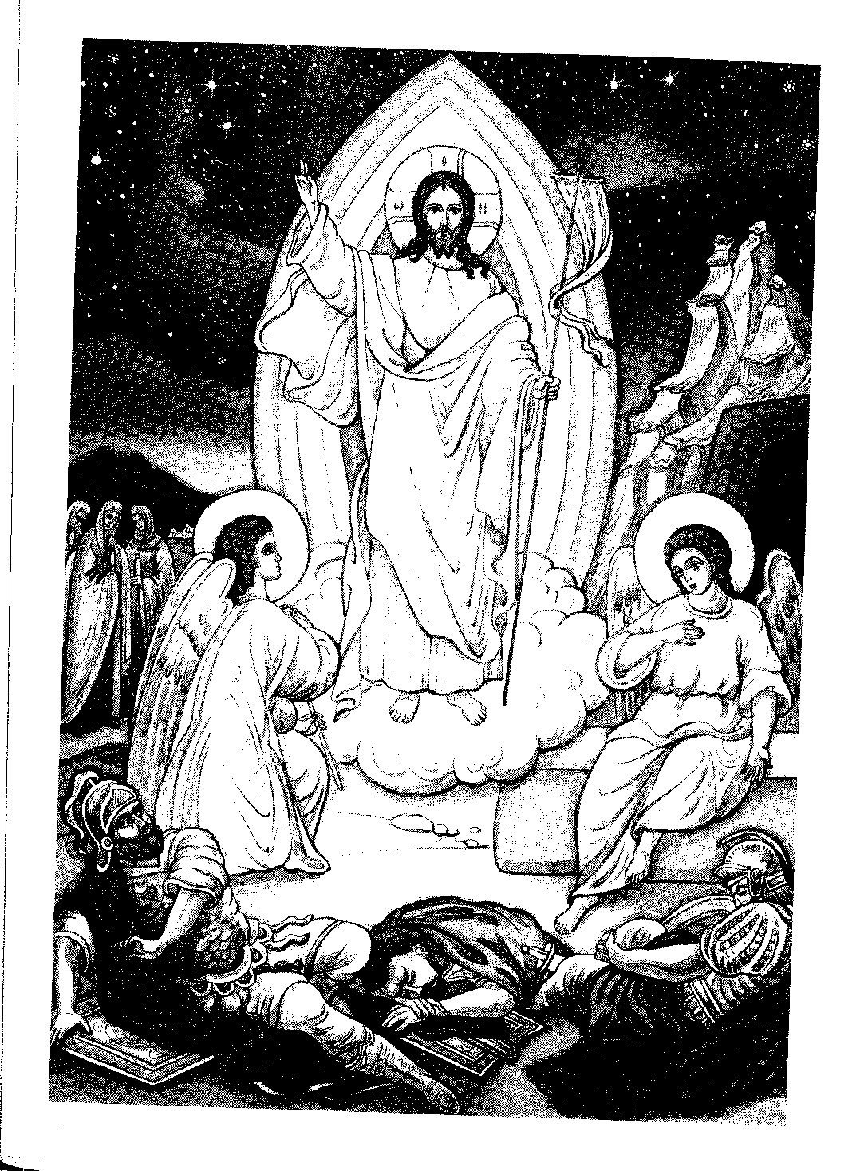

полукруг или четверть круга в верхней части листа и закрасьте. Потом тонкой кистью добавьте, нарастите яркие цвета и оттенки у вашего солнышка различ­ными линиями (по выбору). (Учитель по­казывает линии на доске) (ил. №1,2).

Когда будете рисовать лучики, то изобразите их тоже разными цветами и линиями.

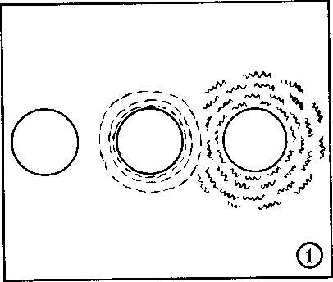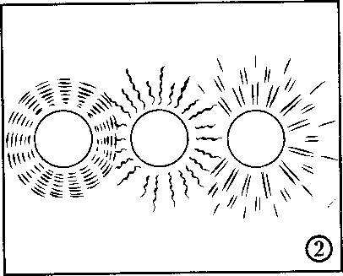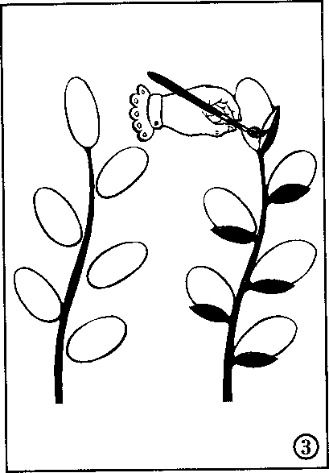

Не забудьте оставить место для зо­лотистых блесток, которыми мы укра­сим солнце, когда краска подсохнет.

А теперь мы будем изображать вер­бы. Нарисуйте восковым мелком (ко­ричневым или темно-красным) две-три веточки. Сделайте небольшой нажим на мелок, линии ведите снизу вверх. Теперь на палитре (используйте крышку от ба­ночки гуаши) разведите цвет, который будет похож на цвет вербных пушинок. Какой это цвет? (ил. №3,4)

(Дети называют.)

Как его получить? Да, нужно в бе­лый цвет (гуашь) добавить совсем не­много коричневого или фиолетового (или черного) цвета, чтобы получился нужный оттенок. Добавьте воды, чтобы хватило краски на все пушиночки. Пу­шинки можно рисовать способом при- макивания, располагая их поочередно и немного наискосок.

Когда все пушинки будут нари­сованы, возьмите маленькую кисть

и нарисуйте коричневым цветом (тоже примакиванием) маленький листик- чешуйку, оставшуюся от почки под ка­ждой пушиночкой. Пусть теперь наши пушинки подсыхают. Как и солнышко, пусть подождут, когда их полностью украсят.

А нам нужно наклеить (или нари­совать) красное яичко и цветы. И укра­сить яичко так, как вам хочется. (Дети наклеивают, раскрашивают, проявляют твор­ческую самостоятельность.) Можно узор на яйце сделать из готовых, вырезан­ных из бумаги или ткани цветов (мел­ких). Цветы вокруг яйца тоже можно нарисовать, можно выполнить в виде аппликации, а можно — в сочетании аппликации и рисунка. Вместе с этим можно использовать объемные мелкие цветы, листики (ил. №5).

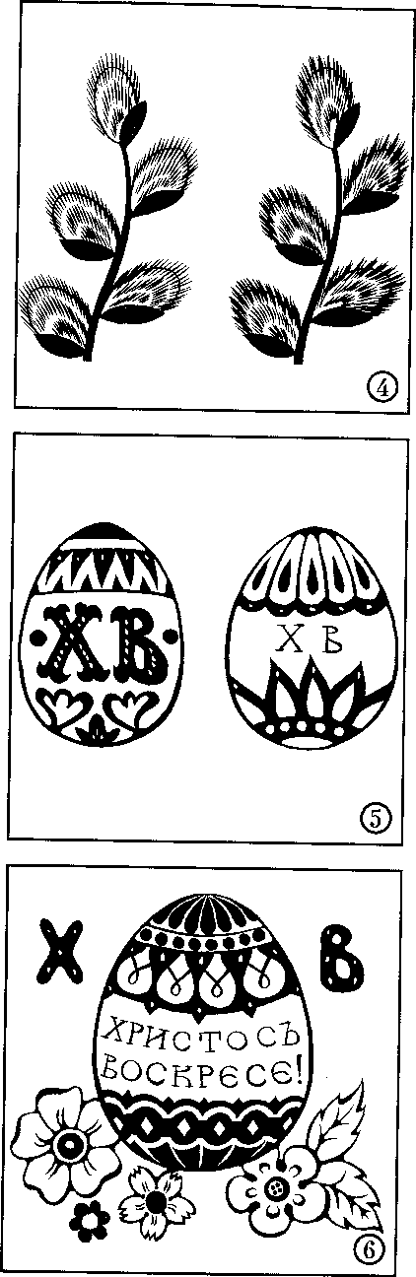

Вот как красиво получилось! Теперь возьмите сухой желтый мелок и сделай­те на пушинках вербочек желтое облач­ко (самые мягкие пушинки) круговым движением. Мелок положите плашмя — не углом. И растушуйте. А коричневым карандашом покажите те пушинки, ко­торые видны на просвет. Линии долж­ны быть ровными, заметными, частыми, увеличивающимися к верхней части (как шапочка).

И осталось совсем немного. Сухи­ми мелками (цвета по выбору, зеленый

не используйте) затонируйте и растушуйте на листе свободные места. Не подходите близко к изображениям. Тонируйте круговы­ми или загзагообразными движениями слева направо и наоборот, можно затонировать по диагонали. Фон должен быть нежным, светлым, нарядным. Теперь тонкой кистью наберем клей и прокле­им те места на солнышке, где будут блестки и сразу же их насыпем. Подождите минутку и стряхните лишние блестки на стол (на лист бумаги), соберите их обратно в банку (или коробку). А теперь все рисунки поместим на общую выставку. Скажите, какие получи­лись рисунки?

*Дети:* Праздничные, нарядные, *солнечные, сверкающие,* ПАСХАЛЬНЫЕIII

СОДЕРЖАНИЕ

От авторов .. о „

5—г  “Ж£вв°оГс™° ™“°-

9 **ж**

**втаитаГо™™,;; “ ...ш**

. МОЛИТВА «ОТЧЕ НАШ» 16. КРЕЩЕНИЕ

исунок «Пшеничное поле» 19 Рисунок «Снежинки» 11Q

БОГОТОДИдаПРЕСВЯТОЙ **р** СРЕТЕНИЕ ГОСПОДНЕ

Рисунок «Осенние листья» 28 1Ьч'Ш~1Ы Г"",',п

18. СИНАЙСКОЕ ОТКРОВЕНИЕ

Рисунок «Украшение креста» 36 „ТрОшГипнТ’ 134

**5;пПр^ЫРАСТЕНИЙИ<<ПЛОДЫ»ЧЕ:** Рисунок «Кет>И°НА В° ЧРЕВЕ КИТА 1Ч8

Рисунок «Фрукты» 44 •^^ИКИИ пост-ПРОЩЕНОЕ ВОС-

sssasr*^^

адиплтулии Ская роспись посуды .. 1 л я.

7. ПОКРОВ ПРЕСВЯТОЙ НИЯ‘ ВТОРАЯ НЕДЕЛЯ ПОСТА. ПРИ-

БОГОГО™ ЗВАНИЕ ПЕРВЫХ УЧЕНИКОВ

Декоративное рисование со исУн°к«Рь,бы в море Галилейском» 151

**8 сотворение невидимого** мит **не“о°зможше^^^ПОоТА'**

исунок-аппликация «Шестикрылый Сера- МПЖНП Rnrv „ ВОЗ-

фим» F ра „ МОЖНО БОГУ. ПЕРВОЕ ЧУЛО ГОС

65 ПОЛА

Рис™»°ШНИЕ™МОГОМИРА Рисунок «Водоносы» 159

Сисунок «Шесть дней творения» 71 i? **ипгртлп** W [8] [9] [10] [11] [12] [13] [14] [15]

ЖУКОВА ВИКТОРИЯ ВИКТОРОВНА  
ВОЛКОВА ТАТЬЯНА ГЕОРГИЕВНА

/ Я ИДУ НА УРОК В ВОСКРЕСНУЮ ШКОЛУ Закон Божий

и уроки детского творчества

Учебное издание

Художники Ю. Черепанов, М. Черепанова

Заведующая редакцией Т. Тарасова  
Редакторы О. Темнова, О. Шпак  
Технический редактор 3. Кондрашова  
Корректоры О. Назаренко, Е. Пятаева  
Верстка Ю. Рахманина

Подписано в печать 30. 06. 2010. Формат 84x108 1/16. Бум. офс. Объем 12,0 п. л. Тираж 10 000 экз. Заказ № 1011020.

Издательство Московской Патриархии  
119435, Москва, ул. Погодинская, 18.

Оптовый отдел реализации: (499) 246-20-85, 246-52-08  
Магазин: (499) 245-30-68  
E-mail: [books@rop.ru](mailto:books@rop.ru)  
httpi/Top.ru

Отпечатано в полном соответствии с качеством предоставленного электронного оригинал-макета в ОАО «Ярославский полиграфкомбинат» 150049, Ярославль, ул. Свободы, 97



arvato

Все воспитание молодого поколения зиждется и колебимой скале христианского учения. Так было } протяжении нашей тысячелетней православной ш так должно быть и сегодня, и завтра, и во веки веке Я есмъ путь, — сказал Христос (Ин. 14, 6). живая (см. Ин. 7, 38) и Я свет миру (Ин. 8, 12). К направим своих детей с этого Пути, если не в пре Чем мы напоим их живые души без этой Воды > если не болотной мутью, которую пьет скот? Чем о мы их без этого Света, если не призрачными блика Но, говорят, Закон Божий не для нашего вр Не знаю, вижу только, что и в наше время отли лишь те люди, которые держатся веры и Закона Бс И не знаю, какое учение могло бы заменить Христа в деле воспитания молодежи. Ведь не сунн никакой другой науки о человеке, о смысле челове жизни, о нравственности вне православного ) Никто не может положить иного фундамента ни время, ни спустя тысячи лет после нас, кроме того; Фундамента, Который Сам Себя Им соделал и ска: Мене не можете творити ничесоже (Ин. 15, 5).

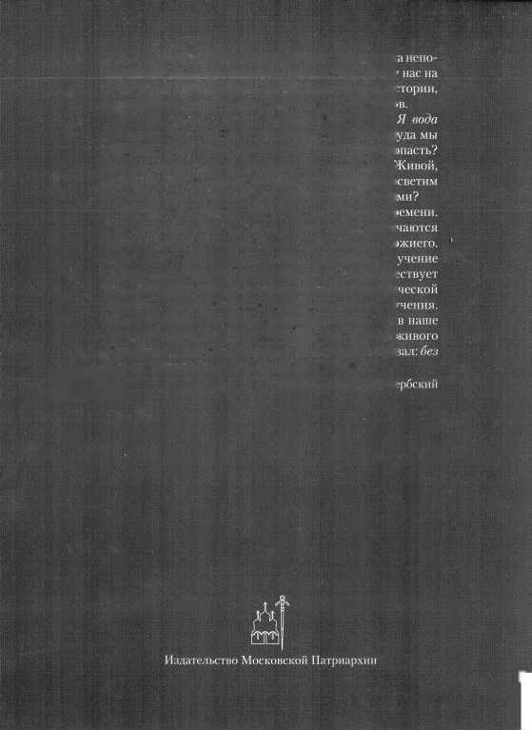

Святитель Николай С<

***шшшшт***

тжхяхттятш

ilSifllllil

Я иду на урок  
в Воскресную школу

**на урок в**

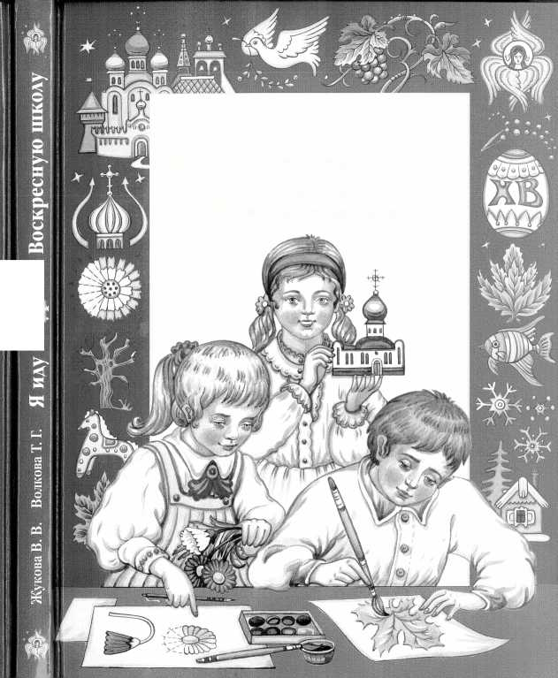

Закон Божий

и уроки детского творчества

1. При ответе на этот вопрос учтены возрастные особенности детей и поэтому использован прием сравнения (выявление общего и отличного).
2. Учитывая возрастные особенности мышления детей 6-8 лет (преобладание наглядно-образного мышления и необходимость наглядно представлять объект), учитель намеренно из всей молитвы выбрал только три положения («Отец Небес­ный», «Хлеб насущный» и «Пища для души»). Например, отталкиваясь от по­нятия «хлеба насущного» как пищи для тела, реально осознаваемого и представ­ляемого детьми, и объясняя причину нашего обращения за хлебом насущным к Богу, учитель подводит детей к пониманию необходимости пищи для души.
3.
4. Перед занятием можно провести небольшую экскурсию в парк для наблю­дения.
5. При объяснении мы сознательно не касались многих абстрактных поня­тий и тонких, ныне очень дискуссионных вопросов, чтобы сохранить простую и ясную для детей младшего возраста нить повествования.
6.
7. Использован материал из толкования блаженного Феофилакта, архиепи­скопа Болгарского, на святое Евангелие в четырех книгах. Евангелие от Луки. М.: АФОН, 2000. С. 34-35.
8. ЖИЗНЬ ПЕРВЫХ ЛЮДЕЙ В РАЮ РАСПЯТОТтгп^ л лНАЯ НЕДЕЛЯ-
9. ГРЕХОПАДЕНИЕ РАСПЯТИЕ ГОСПОДА. КРЕСТ ГОС-

   Рисунок «Райская птица» .... 7Q D гт

   11' ВВЕДЕНИЕ ВО ХРАМ ПРЕСВЯТОЙ **Кре™>>** 1. °ДСНеЖНЮШ yK"* <<;s

   БОГОРОДИЦЫ 24. БЛАГОВЕЩЕНИЕ

   Рисунок зимнего пейзажа «Введение пои р„ Щ НИ1Д

   шло — зиму привело» Р от исУнок-аппликация «Птицы на фоне

   о/ храма» апл
10. **рождество христово ,« 171**
11. Рисунок «Рождественская ночь» 94 *^СТ^оисЕДМИЦЕ
12. 13 RRAFHMF лигтг л Л пдочч исунок «Солнце померкло, и тьма насту-
13. X ЯВЛЕНИЕ АНГЕЛА ПАСТУХАМ пила по всей земле» 1 то
14. Рисунок «Ангел». Роспись силуэта из бу- ^ **25. ПАСХА** 
15. Рисунок «Солнце играет» 185